Единая медицинская информационно-аналитическая система

**Самарской области**

**Руководство администратора**

Диспансеризация и медицинские осмотры

для детей-сирот и несовершеннолетних

Содержание

Перечень терминов и сокращений 8

1 Введение 10

2 Описание бизнес-процесса 11

2.1 Предварительный медицинский осмотр несовершеннолетних 11

2.2 Профилактический медицинский осмотр несовершеннолетних 12

3 Настройка ролей модуля «Медосмотры» 14

3.1 Настройка роли «Администратор» 14

3.2 Настройка роли «Врач» 14

3.3 Настройка роли «Ответственный за проведение медосмотра» 15

3.4 Настройка пунктов главного меню 15

3.5 Настройка рабочих форм 18

4 Настройка вкладок 21

4.1 Настройка отображения вкладок «Заключение» и «Заключение по вредным факторам» 21

4.2 Настройка отображения вкладки «Факторы риска» 24

4.3 Настройка вкладки «Рекомендации» 25

4.4 Настройка ХНИЗ 25

5 Настройка системных опций 29

6 Настройка справочников 38

6.1 Цели посещения 38

6.1.1 Настройка целей посещения 38

6.1.2 Настройка соответствия результата обследования цели посещения 40

6.2 Перечень вредных, опасных веществ и производственных факторов 41

6.3 Услуги Диспансеризации/ Профосмотра 43

6.3.1 Настройка услуги диспансеризации/ Профилактического медосмотра 46

6.3.2 Настройка услуги ЛПУ, соответствующей услуге диспансеризации или профилактического медосмотра 48

6.3.3 Настройка специальности 49

6.4 Противопоказания 50

6.5 Настройка инструкции 51

6.5.1 Настройка вредных факторов 52

6.5.2 Настройка противопоказаний 53

6.5.3 Настойка объема исследований 54

6.6 Типы карт медосмотра 55

6.7 Группы здоровья 60

6.8 Шаблоны карт медосмотра 61

6.8.1 Вкладка «Осмотры специалистов и лаб. исследования» 65

6.8.2 Вкладка «Вредные факторы» 69

6.8.3 Вкладка «Противопоказания» 71

6.9 Настройка шаблона приема в рамках медосмотра 73

6.9.1 Настройка вкладки «Заключения по медосмотру» в шаблоне приёма 73

6.9.2 Настройка услуги в шаблоне приёма 75

6.9.3 Настройка отчета «Заключение по медосмотру» 76

6.10 Настройка наследования данных о направлении в другое ЛПУ 77

6.11 Типы карт медосмотра: шаблоны отчетов 81

6.12 Настройка массовой записи на анализы 82

6.13 Выездные бригады 85

6.13.1 Настройка выездной бригады 85

6.13.2 Настройка состава выездной бригады 86

6.14 Причины закрытия карты медосмотра 87

6.14.1 Настройка связи типов карт медосмотра с причинами закрытия 89

6.15 Настройка заключений по ЛПУ 91

6.16 Настройка справочника «Срок действия услуг медосмотра» 93

6.17 Справочник «Типы анализов» 94

6.18 Справочник «Виды анализов» 96

6.18.1 Виды анализов 97

6.18.2 Виды анализов: исследования 99

6.18.3 Виды анализов: условия забора 100

6.19 Справочник «Виды исследований» 103

6.19.1 Виды исследований 104

6.19.2 Виды исследований: результаты исследований 106

6.19.3 Виды исследований: оборудование 114

7 Настройка констант 115

8 Настройка пользовательских отчетов 116

8.1 Настройка формы «Карта учета диспансеризации (профилактических медицинских осмотров)» (131/ у) 120

8.2 Настройка отчета «Карта профилактического медицинского осмотра несовершеннолетнего» (030-ПО/ у-12) 121

8.3 Настройка отчета «История развития ребенка стр.2» 138

8.4 Настройка отчета «Маршрутная карта диспансеризации» 139

8.5 Настройка отчета «Направления по форме 028/ у» 141

8.6 Настройка отчета «Карта профилактического медицинского осмотра несовершеннолетнего (030-ПО/ у-17)» 142

8.7 Настройка отчета «Медицинское заключение о принадлежности несовершеннолетнего к медицинской группе для занятий физической культурой» 144

8.7.1 Настройка видимости в картах медосмотра с типом «Диспансеризация детей-сирот» 145

8.7.2 Настройка видимости в картах медосмотра с типом «Профилактический осмотр несовершеннолетних» 147

8.8 Настройка отчета «Список пациентов, подлежащих диспансеризации» 148

8.9 Настройка отчета «Анкета диспансеризации ХНИЗ» 149

8.9.1 Настройка анкет 151

8.9.2 Настройка справочника 154

9 Часто задаваемые вопросы 155

9.1 Возникающие ошибки 155

9.1.1 Карты медосмотров 155

10 Доступ к подсистеме мониторинга проведения диспансеризации детей-сирот и детей, находящихся в трудной жизненной ситуации 161

11 Общая настройка Системы 162

11.1 Настройка ролей 162

11.2 Настройка пунктов меню 166

11.3 Настройка системных опций 168

11.4 Настройка дополнительного свойства контрагента 169

11.4.1 Загрузка дополнительного словаря 169

11.4.2 Настройка дополнительного свойства 170

11.5 Настройка стационарных и образовательных учреждений 172

11.5.1 Загрузка справочника образовательных учреждений для детей-сирот 172

11.5.2 Загрузка справочника стационарных учреждений для детей-сирот 173

11.5.3 Описание логов 173

11.5.4 Просмотр кода для выгрузки во внешнюю систему 174

11.5.5 Настройка ведомственной принадлежности 175

11.6 Настройка метода показа для шаблона визита 176

11.6.1 Добавление метода показа 176

11.6.2 Добавление колонок к методу показа 177

12 Настройка Системы для выгрузки карт медосмотра в федеральный продукт 180

12.1 Настройка интеграции 180

12.1.1 Добавление внешней системы 180

12.1.2 Добавление сервисов внешней системы 181

12.2 Настройка модуля «Вакцинопрофилактика» 182

12.2.1 Настойка прививок при диспансеризации детей-сирот 182

12.2.2 Настройка параметров внешней системы 184

12.3 Настройка персональных документов пациента 186

12.4 Настройка страховых учреждений 189

13 Настройка справочников 191

13.1 Услуги по диспансеризации 191

13.2 Настройка общих услуг 193

13.3 Настройка услуг кабинета 195

13.4 Настройка доступа пользователей к услугам 195

13.5 Настройка анализов в блоке «Лаборатория» 196

13.6 Настройка цели посещения 197

13.7 Настройка причин закрытия карт медосмотра 198

13.8 Настройка прочих справочников 199

13.8.1 Настройка справочника «DIRECTORIES» 200

13.8.2 Настройка справочника «DIRECTORIES_DATA_VER» 200

13.8.3 Настройка справочника «INABILITY_TYPES» 202

14 Настройка шаблонов 203

14.1 Загрузка шаблонов визита 203

14.2 Настройка шаблона карт медосмотра 204

14.3 Загрузка отчетов 209

14.4 Настройка шаблонов отчетов на типы карт медосмотров 210

# Перечень терминов и сокращений

| Термин, сокращение | Определение |
| --- | --- |
| E-mail | Электронная почта |
| Web-конструктор | Программно-реализованная система для создания web-страниц без знания языков программирования |
| Web-форма | Раздел документа, позволяющий пользователю вводить информацию для последующей обработки Системой |
| АД | Артериальное давление |
| АДСМ | Адсорбированная дифтерийно-столбнячная в малых дозах – прививка |
| АКДС | Адсорбированная коклюшно-дифтерийно-столбнячная вакцина |
| АТ | Амбулаторный талон |
| БЦЖ | Бацилла Кальметта-Герена |
| ВИЧ | Вирус иммунодефицита человека |
| ВИЧ-инфекция | Медленно прогрессирующее заболевание, вызываемое вирусом иммунодефицита человека (ВИЧ) |
| ВИЧ-статус | Реакция на тесты к вирусу ВИЧ у людей |
| ВМП | Высокотехнологичная медицинская помощь |
| ГАИ | Государственная автомобильная инспекция |
| ГАУЗ | Государственное автономное учреждение здравоохранения |
| ГБУЗ «Самарский областной медицинский информационно-аналитический центр» | Государственное бюджетное учреждение здравоохранения «Самарский областной медицинский информационно-аналитический центр» |
| ГС | Государственный служащий |
| ГУЗ | Государственное учреждение здравоохранения |
| ДВН | Диспансеризация взрослого населения |
| ДГС | Диспансеризация государственных служащих |
| ЕГИСЗ | Единая государственная информационная система в сфере здравоохранения |
| ИЭМК | Интегрированная электронная медицинская карта |
| ЛПУ | Лечебно-профилактическое учреждение |
| ЛФК | Лечебная физическая культура |
| МЗ РФ | Министерство здравоохранения Российской Федерации |
| Минюст России | Министерство юстиции Российской Федерации |
| МК | Маршрутная карта диспансеризации |
| МКБ-10 | Международная классификация болезней 10-го пересмотра |
| МО | Медицинская организация |
| МСЭК | Медико-социальная экспертная комиссия |
| ОМС | Обязательное медицинское страхование |
| ООО «НЦИ» | Общество с ограниченной ответственностью «НЦИ» |
| ОУЗ | Орган управления здравоохранением |
| РФ | Российская Федерация |
| Система, ЕМИАС | Единая медицинская информационно-аналитическая система, обеспечивающая ведение централизованных информационных ресурсов в сфере здравоохранения Самарской области, информационное взаимодействие с ЕГИСЗ, организацию электронного медицинского документооборота |
| СНИЛС | Страховой номер индивидуального лицевого счета |
| СССР | Союз Советских Социалистических Республик |
| ТАП | Талон амбулаторного пациента |
| ТФОМС | Территориальный фонд обязательного медицинского страхования |
| УВД | Управление внутренних дел |
| Федеральный продукт | Федеральный продукт «Подсистема мониторинга проведения диспансеризации детей-сирот» |
| ФИО | Фамилия, имя, отчество |
| ХНИЗ | Хроническое неинфекционное заболевание согласно приложению к Порядку проведения диспансерного наблюдения, утвержденному приказом Министерства здравоохранения Российской Федерации от 21 декабря 2012 г. N 1344н |
| ЦРБ | Центральная районная больница |

# Введение

В настоящем руководстве администратора приведены сведения, которые позволяют администратору Системы выполнить настройки, касающиеся модуля «Диспансеризация и медицинские осмотры для детей-сирот и несовершеннолетних». Администратор должен иметь достаточно высокую квалификацию, так как функции, выполняемые им, могут повлиять на работу всей Системы.

# Описание бизнес-процесса

## Предварительный медицинский осмотр несовершеннолетних

Проводится согласно приказу МЗ РФ № 1346н от 21 декабря 2012 г. «О порядке прохождения несовершеннолетними медицинских осмотров, в том числе при поступлении в образовательные учреждения и в период обучения в них».

Предварительные осмотры несовершеннолетних проводится при поступлении в образовательное учреждение (Рисунок 3).

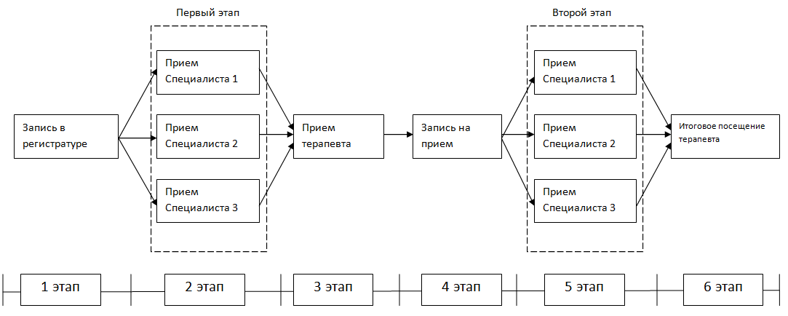

Рисунок  – Схема предварительного медицинского осмотра несовершеннолетних

Этап 1. Пациент приходит на медосмотр. Сначала он попадает в регистратуру, где его записывают на прием к специалистам. Список специалистов известен. Регистратор заводит карту медосмотра.

Этап 2. Пациент приходит к первому специалисту из списка, который открывает карту. Затем врач принимает пациента, заполняет данные о посещении, указывает жалобы пациента, делает осмотр пациента и ставит диагноз, и, если нужно, дает рекомендации, выписывает рецепты. Также по необходимости врач направляет к другим специалистам, на процедуры и различные исследования (анализы), и т.д.

По окончании приема врач делает свое заключение. Таким образом, пациент проходит осмотр у всех необходимых специалистов.

Этап 3. Пациент попадает на прием к врачу-терапевту, который анализирует посещения пациентом других врачей, выставляет результат всего осмотра. Если пациент нуждается в более углубленной диагностике, то врач-терапевт направляет его на второй этап диспансеризации, иначе закрывает карту медосмотра.

Этап 4. При направлении врачом-терапевтом пациента на второй этап диспансеризации, пациент должен записаться на прием к специалистам.

Этап 5. На втором этапе диспансеризации врач принимает пациента, заполняет данные о посещении, указывает жалобы пациента, делает углубленный осмотр пациента и ставит диагноз, и, если нужно дает рекомендации, выписывает рецепты. Также по необходимости врач направляет к другим специалистам, на процедуры и различные исследования (анализы), и т.д.

По окончании приема врач делает свое заключение. Таким образом, пациент проходит осмотр у всех необходимых специалистов.

Этап 6. Пациент попадает на прием к врачу-терапевту, который анализирует посещения пациентом других врачей. На основе полученных данных определяется группа состояния здоровья пациента, медицинская группа занятия физкультурой, оформляется медицинская карта ребенка «026/ у», в которой указываются сведения о состоянии здоровья несовершеннолетнего и оценка соответствия несовершеннолетнего требованиям к обучению.

## Профилактический медицинский осмотр несовершеннолетних

Профилактический медицинский осмотр у несовершеннолетних проводится в возрасте от 0 до 17 лет. График проведения профилактического медосмотра приведен в приложении №1 к приказу №1346н от 21.12.2012 (Рисунок 5).



Рисунок  – Схема профилактического медицинского осмотра несовершеннолетних

Этап 1. Пациент приходит на медосмотр. Сначала он попадает в регистратуру, где его записывают на прием к специалистам. Список специалистов известен. Регистратор заводит карту медосмотра.

Этап 2. Пациент приходит к первому специалисту из списка, который открывает карту. Затем врач принимает пациента, заполняет данные о посещении, указывает жалобы пациента, делает осмотр пациента и ставит диагноз, и, если нужно дает рекомендации, выписывает рецепты. Также по необходимости врач направляет к другим специалистам, на процедуры и различные исследования (анализы), и т.д.

По окончании приема врач делает свое заключение. Таким образом, пациент проходит осмотр у всех необходимых специалистов.

Этап 3. Пациент попадает на прием к врачу, который анализирует посещения пациентом других врачей, выставляет результат всего осмотра. Если пациент нуждается в более углубленной диагностике, то врач-терапевт направляет его на второй этап диспансеризации, иначе закрывает карту медосмотра.

Этап 4. При направлении врачом-терапевтом пациента на второй этап диспансеризации, пациент должен записаться на прием к специалистам.

Этап 5. На втором этапе диспансеризации врач принимает пациента, заполняет данные о посещении, указывает жалобы пациента, делает углубленный осмотр пациента и ставит диагноз, и, если нужно дает рекомендации, выписывает рецепты. Также по необходимости врач направляет к другим специалистам, на процедуры и различные исследования (анализы) и т.д.

По окончании приема врач делает свое заключение. Таким образом, пациент проходит осмотр у всех необходимых специалистов.

Этап 6. Пациент попадает на прием к врачу-терапевту, который анализирует посещения пациентом других врачей. По необходимости врач-терапевт направляет к другим специалистам, на процедуры и различные исследования (анализы) и т.д.

Данные о прохождении профилактического осмотра вносятся в медицинскую документацию несовершеннолетнего (историю развития ребенка).

На основании результатов профилактического осмотра врач, ответственный за проведение профилактического осмотра, определяет группу состояния здоровья несовершеннолетнего и медицинскую группу для занятий физической культурой.

# Настройка ролей модуля «Медосмотры»

## Настройка роли «Администратор»

Настройка ролей осуществляется в разделе «Администратор/ Назначение прав ролям».

Администратор модуля «Медосмотры» может создавать карты медосмотра, имеет право редактировать справочники модуля «Медосмотры».

Для настройки роли администратора добавьте права для работы с разделами:

* «Типы карт медосмотра»;
* «Шаблоны карт медосмотров»;
* «Типы карт медосмотра: шаблоны отчетов»;
* «Настойка инструкции»;
* «Словарь противопоказаний»;
* «Перечень вредных факторов»;
* «Услуги Диспансеризации/ Профосмотра»;
* «Соответствие типов карт МО и заключений карт МО»;
* «Цели посещения»;
* «Причины закрытия карт медосмотра»;
* «Группы здоровья»;
* «Выездные бригады»;
* «Карты медосмотров»;
* «Медосмотры пациентов»;
* «Архив карт медосмотра»;
* «Отчеты»;
* «Срок действия услуг медосмотра: ограничения»;
* «Срок действия услуг медосмотра: услуги».

## Настройка роли «Врач»

Врач модуля «Медосмотры» имеет право на окно «Карты медосмотров», может создавать карты медосмотра, проводить осмотр пациента и создавать направления на медосмотр.

Для настройки роли врача добавьте права для работы с разделами:

* «Карты медосмотров»;
* «Медосмотры пациентов».

## Настройка роли «Ответственный за проведение медосмотра»

Сотрудник ЛПУ имеет право создавать карты медосмотра, печатать отчеты по медосмотру, редактировать справочники по медосмотру.

Для настройки роли «Ответственный за проведение медосмотра» добавьте права для работы с разделами:

* «Шаблоны карт медосмотров»;
* «Карты медосмотров»;
* «Медосмотры пациентов»;
* «Архив карт медосмотра»;
* «Отчеты».

## Настройка пунктов главного меню

Настройте пункты главного меню ролям в соответствии с таблицей (Таблица 1) в разделе «Система/ Настройка главного меню».

Таблица  – Настройка пунктов меню

| Имя | Путь в Системе | Код | Действие | Роли |
| --- | --- | --- | --- | --- |
| Шаблоны карт медосмотров | «Словари/ Профосмотр» | «PROF_CARD_MODELS» | openWindow({name:'ProfCardModels/ pc_models'}); | Администратор;  Врач, ответственный за проведение медосмотра |
| Настройка инструкции | «Словари/ Профосмотр» |  | openWindow({name:'UniversalComposition/ UniversalComposition',unit:'SUPPLEMENT_90', composition:'ADMIN',show_buttons:false}); | Администратор |
| Словарь противопоказаний | «Словари/ Профосмотр» | «ONTRAINDICATIONES» | openWindow({name:'UniversalComposition/ UniversalComposition',unit:'CONTRAINDICATIONES',composition:'GRID',show_buttons:false},false,600,500); | Администратор |
| Перечень вредных факторов | «Словари/ Профосмотр» | «BADS_FACTORS» | openWindow({name:'UniversalComposition/ UniversalComposition',unit:'BADS_FACTORS',composition:'DEF_NAME',show_buttons:false},false,600,500); | Администратор |
| Рекомендации | «Словари/ Профосмотр» |  | openWindow({name:'UniversalComposition/ UniversalComposition',unit:'RECOMMENDATIONS',composition:'DEFAULT',show_buttons:false}); | Администратор |
| Типы карт медосмотра: шаблоны отчетов | «Словари/ Профосмотр» | «PC_TYPES_REPORTS_DEFAULT» | openWindow({name:’ProfCardTypesReports/ pc_types_reports’}); | Администратор |
| Услуги Диспансеризации / Профосмотра | «Словари/ Профосмотр» |  | openWindow(‘Dispensary/ disp_services’, true); | Администратор |
| Причины закрытия карт медосмотра | «Словари/ Профосмотр» |  | openWindow({name:’UniversalComposition/ UniversalComposition’,unit:’PC_CLOSE_REASONS’,composition:’DEFAULT’,show_buttons:false}); | Администратор |
| Настройка причин закрытия карт МО | «Словари/ Профосмотр» |  | openD3Form('ProfCardTypes/ profcardtypes_crs'); | Администратор |
| Настройка групп здоровья | «Словари/ Профосмотр» |  | openWindow({name:’UniversalComposition/ UniversalComposition’,unit:’PATIENT_DGROUP_PCTS’,composition:’GRID’,show_buttons:false},false); | Администратор; Ответственный за проведение медосмотра |
| Выездные бригады | «Словари/ Профосмотр» | «PC_VISITING_TEAMS_GRID» | openWindow({name:'UniversalComposition/ UniversalComposition',unit:'PC_VISITING_TEAMS', composition:'GRID',show_buttons:false}); | Администратор |
| Настройка заключений по МО | «Словари/ Профосмотр» | «PC_CONCL_PC_TYPES» | openWindow({name:'UniversalComposition/ UniversalComposition',unit:'PC_CONCL_PC_TYPES',composition:'DEFAULT',show_buttons:false},false,600,500); | Администратор |
| Срок действия услуг медосмотра | «Словари/ Профосмотр/ Срок действия услуг медосмотра» |  | openD3Form('ProfCardServicesPeriod/prof_card_services_period',true,  {width: 800, height: 600}); | Администратор |
| Карты медосмотров | «Учет/ Медосмотры» | «PROF_CARD» | openWindow('ProfCard/ profcard'); | Администратор; Ответственный за проведение медосмотра, Врач |
| Медосмотры пациентов | «Учет/ Медосмотры» | «PROF_CARD_BY_PAT» | openWindow('ProfCard/ prof_card_by_patient'); | Администратор; Врач, Ответственный за проведение медосмотра |
| Архив карт медосмотра | «Учет/ Медосмотры» |  | openWindow('ProfCardArhiv/ arhiv_profcard'); | Администратор; Ответственный за проведение медосмотра |
| ДГС-1. Сводная информация о диспансеризации ГС | «Учет/ Медосмотры/ Отчеты» | «dgs1» | printReportByCode('dgs1'); | Администратор; Ответственный за проведение медосмотра |
| ДГС-3. Сведения о заболеваниях ГС по классам болезней | «Учет/ Медосмотры/ Отчеты» | «dgs3» | printReportByCode('dgs3'); | Администратор; Ответственный за проведение медосмотра |
| ДГС-4. Распределение по группам здоровья диспансеризации ГС | «Учет/ Медосмотры/ Отчеты» | «dgs4» | printReportByCode('dgs4'); | Администратор; Ответственный за проведение медосмотра |
| План проведения профилактических медицинских осмотров (МО) | «Учет/ Медосмотры/ План проведения профилактических медицинских осмотров (МО)» | MED_OSM_LITTLE | openWindow({name:'ProfCard/prof_med_plans'}); | Администратор; Ответственный за проведение медосмотра |
| План проведения профилактических медицинских осмотров (МЗ) | «Учет/ Медосмотры/ План проведения профилактических медицинских осмотров (МЗ) | MED_OSM | openWindow({name:'ProfCard/prof_med_plans_mz'}); | Администратор; Ответственный за проведение медосмотра |
| Список пациентов, подлежащих диспансеризации | «Учет/ Медосмотры/ Отчеты» |  | openWindow('Reports/ProfCard/set_params_patient_from_disp_call',true); | Администратор; Ответственный за проведение медосмотра |

Подробное описание настройки пунктов главного меню представлено в руководстве администратора «Настройка Системы».

## Настройка рабочих форм

Настройка рабочих форм осуществляется в разделе «Система/ Настройка рабочих форм/ Методы показа» (Рисунок 8).

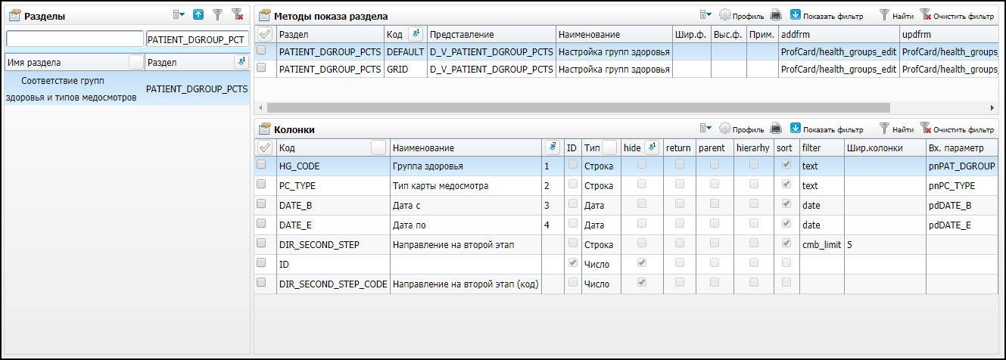

Рисунок  – Окно «Методы показа»

В гриде «Разделы» найдите раздел «PATIENT_DGROUP_PCTS». В гриде «Методы показа раздела» выделите раздел с кодом «DEFAULT». В гриде «Колонки» воспользуйтесь пунктом контекстного меню «Добавить», откроется окно «Рисунок 9».

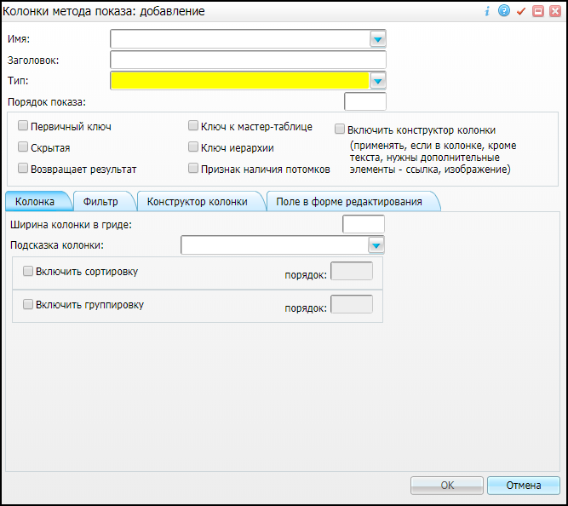

Рисунок  – Окно «Колонки метода показа: добавление»

Добавьте колонки:

1. заполните поля:

* «Имя» – выберите значение «DIR_SECOND_STEP_CODE» из выпадающего списка с помощью кнопки ;
* «Заголовок» – «Направление на второй этап (код)»;
* «Тип» – выберите значение «Число» из выпадающего списка с помощью кнопки ;
* «Порядок показа» – «Скрытая».

1. заполните поля:

* «Имя» – выберите значение « DIR_SECOND_STEP» из выпадающего списка с помощью кнопки ;
* «Заголовок» – «Направление на второй этап
* «Тип» – выберите значение «Строка» из выпадающего списка с помощью кнопки ;
* на вкладке «Фильтр»:
  + «Включить фильтр» – «да»;
  + «Регистр фильтра» – выберите значение «Не учитывать регистр» из выпадающего списка с помощью кнопки ;
  + «Компонент отображения фильтра» – для выбора компонента отображения фильтра нажмите кнопку , откроется окно «Виды фильтрации», в котором необходимо выбрать значение «1|Разрешено;0|Запрещено»;
  + «Маска фильтра (like)» – выберите значение «none» из выпадающего списка с помощью кнопки ;
  + «Условие фильтрации» – выберите значение «=» из выпадающего списка с помощью кнопки ;
  + «Поле фильтрования» – выберите значение «DIR_SECOND_STEP_CODE» из выпадающего списка с помощью кнопки .

# Настройка вкладок

## Настройка отображения вкладок «Заключение» и «Заключение по вредным факторам»

Настройте отображение вкладок в соответствии с таблицей в разделах, для того чтобы в карте медосмотра, в зависимости от типа медосмотра, присутствовала возможность внесения результатов «Заключение» и «Заключения по вредным факторам».

Перейдите в главный пункт меню «Система/ Словари админ».

В области «Словари-админ» найдите раздел «Типы карт медосмотра» с кодом «PROF_CARD_TYPES» и нажмите на композицию «GRID». Откроется окно «Типы карт медосмотра», в котором выберите тот тип карты, у которой необходимо настроить отображение вкладки (Рисунок 10).

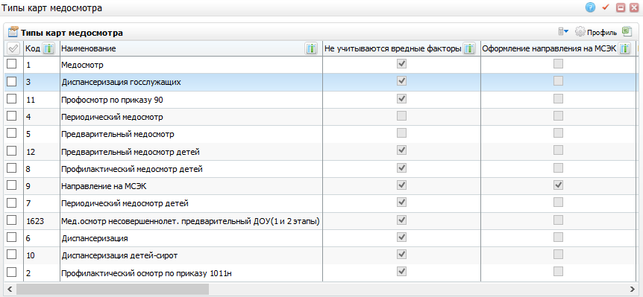

Рисунок  – Окно «Тип карты медосмотра»

Для этого выделите нужный тип карты медицинского осмотра и выберите пункт контекстного меню «Редактировать», откроется окно «Типы карт медосмотра: Редактирование» (Рисунок 11).

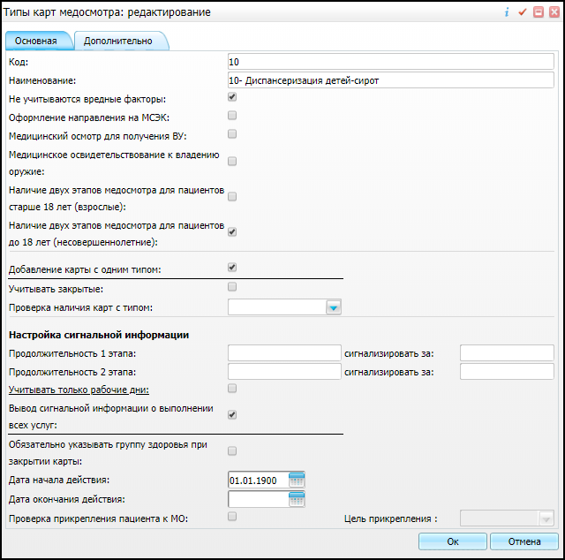

Рисунок  – Окно «Типы карт медосмотра: редактирование»

В данном окне установите «флажок» напротив значения – «Не учитывать вредные факторы», а можете оставить данное поле пустым, в зависимости от необходимости отображения вкладок в карте МО (Таблица 2). Перейдите в главный пункт меню «Система/ Настройка системных опций/ Системные опции (Администратор)».

В поле «Системные опции» найдите опцию «Prof_Card_Conclusions». В области «Системные опции: ограничения» отображены значения данной системной опции (Рисунок 12).

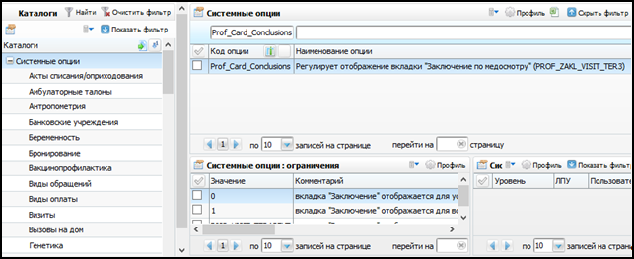

Рисунок  – Окно настройки системных опций

Чтобы задать нужное значение данной системной опции, воспользуйтесь контекстным меню и выберите пункт «Редактировать». Откроется окно (Рисунок 13).

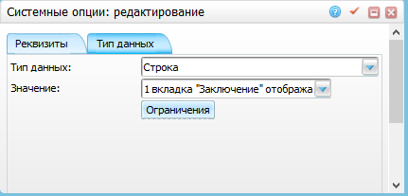

Рисунок  – Окно «Системные опции: редактирование»

На вкладке «Тип данных» в поле «Значение» с помощью кнопки  выберите нужное значение из выпадающего списка, в зависимости от необходимости отображения вкладок на визите (Таблица 2).

Таблица  – Настройка отображения вкладки

| № | Тип карты МО с признаком «Не учитывать вредные факторы» | Значение системной опции «Prof_Card_Conclusions» | Отображение вкладки в карте «МО» | Отображение вкладки на «визите» |
| --- | --- | --- | --- | --- |
| 1 | «Да» | «0» | В карте МО на вкладке «Заключение» отображается подвкладка «Заключение» | На визите вкладка «Заключение медосмотра» отображается |
| 2 | «Да» | «1» | В карте МО на вкладке «Заключение» отображается подвкладка «Заключение» | На визите вкладка «Заключение медосмотра» отображается |
| 3 | «Нет» | «0» | В карте МО на вкладке «Заключение» отображается подвкладка «Заключение по вредным факторам» | На визите вкладка «Заключение медосмотра» не отображается |
| 4 | «Нет» | «1» | В карте МО на вкладке «Заключение» отображается подвкладка «Заключение» и «Заключение по вредным факторам» | На визите вкладка «Заключение медосмотра» отображается |
| 5 | «Да» или «Нет» | «Код шаблона» | В карте МО на вкладке «Заключение» отображается подвкладка «Заключение» и «Заключение по вредным факторам» | На визите вкладка «Заключение медосмотра» отображается на услуге, которая принадлежит указанному в системной опции шаблону, на прочих услугах, которые относятся к другому шаблону, вкладка не отображается |

## Настройка вкладки «Рекомендации»

Для того чтобы в карту МО попадали рекомендации, сделанные на визите врача, добавьте на услугу рисованную вкладку с кодом «PROF_RECOMMENDATION» и названием «Рекомендации». Данная вкладка скрытая. Также добавьте на видимую вкладку поле с кодом «RECOMEND_CONS», в которое внесите значения, которые будут попадать в карту МО.

# Настройка системных опций

Системные опции используются администраторами Системы для создания пользовательских настроек, управления списками и значениями по умолчанию.

Настройка системных опций осуществляется в разделе «Система/ Настройка системных опций/ Системные опции (Администратор)» (Рисунок 19).

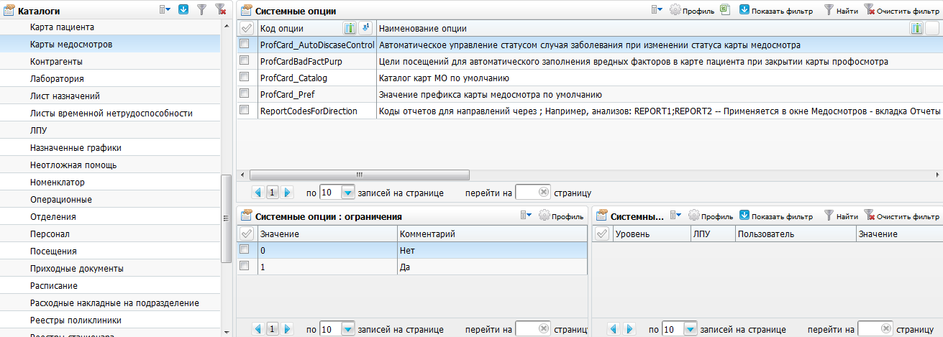

Рисунок  – Окно настройки системных опций

В таблице приведен список системных опций, которые используются для настроек модуля «Медосмотры» (Таблица 3).

Таблица  – Системные опции

| Код | Наименование | Уровень | Значение по умолчанию | Описание |
| --- | --- | --- | --- | --- |
| «ProfCardBadFactPurp» | Цели посещений для автоматического заполнения вредных факторов в карте пациента при закрытии карты профосмотра | Версия ЛПУ | Указывается код цели посещения.  Разделять код можно | Используется при закрытии карты медосмотра.  При закрытии карт медосмотра пациентов с кодами целей посещения, указанными в системной опции «ProfCardBadFactPurp», вредные факторы из карт медосмотра переносятся в карту пациента |
| «DSCheckRecSameTime» | Признак запрета/ разрешения добавления записи на одно время одному пациенту:   * «0» – не проверять; * «1» – запрещать; * «2» – предупреждать | Версия ЛПУ | «1» запрещать | Системная опция подбирает время для массовой записи пациентов на медосмотр |
| «ProfCard_Pref» | Значение префикса карты медосмотра по умолчанию | Версия ЛПУ | Указывается префикс, который будет использоваться в номере карты медосмотра | Используется при создании карты медосмотра |
| «ProfCard_AutoDiscaseControl» | Автоматическое управление статусом случая заболевания при изменении статуса карты медосмотра | Версия ЛПУ | «1» да | Используется при редактировании карты медосмотра |
| «ProfCard_Catalog» | Каталог карт МО по умолчанию | Пользователь | Указывается название каталога | Используется при создании карты медосмотра |
| «ProfCardInstVisit» | Разрешение оказывать услугу из вкладки «Назначения» в карте медосмотра | Версия ЛПУ | «1» поля «Статус» и «Принять» на вкладке «Назначения» карты ЛПУ доступно для всех услуг | Используется при редактировании карты медосмотра |
| «Prof_Card_Conclusions» | Регулирует отображение вкладки «Заключение по медосмотру»(PROF_ZAKL_VISIT_TER3) в шаблоне приема, а также вкладок «Заключение/ Заключение по проф.осмотрам» на карте ЛПУ | Версия ЛПУ | «0» | Регулирует отображение вкладки «Заключение по медосмотру»:   * значение – «0»:   тип карты ЛПУ с признаком «Не учитывать вредные факторы» – «Да»;  в карте ЛПУ на вкладке «Заключение» отображается подвкладка «Заключение»;  на визите вкладка «Заключение по медосмотру» отображается;  тип карты ЛПУ с признаком «Не учитывать вредные факторы» – «Нет»;  в карте ЛПУ на вкладке «Заключение» отображается подвкладка «Заключение по вредным факторам»;  на визите вкладка «Заключение по медосмотру» не отображается.   * значение – «1»:   тип карты ЛПУ с признаком «Не учитывать вредные факторы» – «Да»;  в карте ЛПУ на вкладке «Заключение» отображается подвкладка «Заключение»;  на визите вкладка «Заключение по медосмотру» отображается;  тип карты ЛПУ с признаком «Не учитывать вредные факторы» – «Нет»;  в карте ЛПУ на вкладке «Заключение» отображается подвкладка «Заключение» и «Заключение по вредным факторам»  на визите вкладка «Заключение по медосмотру» отображается. |
| «Prof_Card_Conclusions» | Регулирует отображение вкладки «Заключение по медосмотру» (PROF_ZAKL_VISIT_TER3) в шаблоне приема, а также вкладок «Заключение/ Заключение по проф.осмотрам» на карте ЛПУ | Версия ЛПУ | «0» | * значение – «Код шаблона»:   тип карты ЛПУ с признаком «Не учитывать вредные факторы» – «Да» или «Нет»;  в карте ЛПУ на вкладке «Заключение» отображается подвкладка «Заключение» и «Заключение по вредным факторам»;  на визите вкладка «Заключение по медосмотру» отображается на услуге, которая принадлежит указанному в опции шаблону, на прочих услугах, которые относятся к другому шаблону вкладка, не отображается |
| «ProfCardDispResult» | Обязательность заполнения «Результата диспансеризации» при закрытии карты медосмотра с причиной закрытия «Заканчивает осмотр» | До версия- ЛПУ | «0», «1». | При закрытии карты медосмотра стоит проверка данной системной опции:   * если значение системной опции «пусто», то не проверяется заполненность поля «Результат диспансеризации»; * иначе проверяется вид оплаты в карте медосмотра, если код вида оплаты совпадает с кодом, указанным в системной опции, то проверяется:   если в карте медосмотра у причины закрытия установлен признак «Заканчивает осмотр», то проверяется заполненность поля «Результат диспансеризации»;  если поле не заполнено, то выдается сообщение об ошибке: «Для закрытия карты медосмотра необходимо указать результат диспансеризации/ медосмотра» |
| «SchRegVisitkindsDefault» | Вид посещения в расписании по умолчанию | До пользовательского | «4» | Исходя из настройки системной опции, регулируется заполнение по умолчанию поля «Вид посещения» при записи из карты медосмотра («Учет/ Медосмотры/ Карты медосмотров» – в карте ЛПУ вкладка «Услуги медосмотра» – ссылка «Записать») |
| «VisRes_PtntRefusCanclForMedExm» | Код исхода обращения при отказе пациента, либо отмене по мед.показаниям в карте медосмотра | Версия ЛПУ | «22» | При оформлении в карте медосмотра на услуге отказа пациента (пункт контекстного меню «Отказ пациента»), либо отмену по медицинским показаниям (пункт контекстного меню «Отказ по мед.показаниям») – значение исхода обращения тянется из системной опции «VisRes_PtntRefusCanclForMedExm» |
| «VisRef_PtntRefusCanclForMedExm» | Код результата обращения при отказе пациента, либо отмене по мед.показаниям в карте медосмотра | Версия ЛПУ | «15» | При оформлении в карте медосмотра на услуге отказа пациента (пункт контекстного меню «Отказ пациента»), либо отмену по медицинским показаниям (пункт контекстного меню «Отказ по мед.показаниям»).  Значение результата обращения тянется из системной опции «VisRef_PtntRefusCanclForMedExm» |
| «CheckOrphChProfCard» | Проверка наличия открытой проф.карты для детей-сирот | Системный | По умолчанию пусто. В значении можно указать код типа карты медосмотра, которые запрещено создавать ребенку (приказы МЗ РФ №72н и №216н). Если типов несколько, то возможно перечислить их через «;» | Системная опция запрещает создание карты медосмотра несовершеннолетнего для детей определенных категорий старше 3 лет, согласно приказам МЗ РФ №216н (от 11.04.2013 г.) и № 72н (от 15.02.2013 г.).  При срабатывании системной опции выводится сообщение для пользователя:  «Пациенту из категории «Дети-сироты» в возрасте >= 3 лет запрещено создание указанного типа карты» |
| «ShowVisitResultAnalyz» | Отображать вкладку «Результаты анализов» (ANALYZ_RESULT) | Версия ЛПУ | «1» | Системная опция регулирует отображение вкладки «Результаты анализов» (ANALYZ_RESULT, имя формы Visit/ results_of_analyzes) на шаблоне проведения анализа. Возможные значения:   * «0» – только на визитах в рамках медосмотра; * «1» – на любых визитах |
| «SpecLpuType» | Тип ЛПУ | Версия ЛПУ | «0» | Системная опция регулирует ограничения отображения информации по специализированным учреждениям.  Возможные значения:   * «0» – обычное; * «1» – психонаркологическое; * «2» – фтизиоцентр; * «3» – Дом ребенка; * «4» – кожно-венерологическое |

# Настройка справочников

## Цели посещения

Справочник «Цели посещений» является одним из самых важных справочников Системы модуля «Медосмотры», так как от его настройки зависит перечень видов медосмотра, а соответственно и перечень специалистов, проводящих осмотр.

При выборе пункта главного меню «Словари/ Медицинские классификаторы/ Цели посещения» откроется окно «Цели посещения» (Рисунок 20).

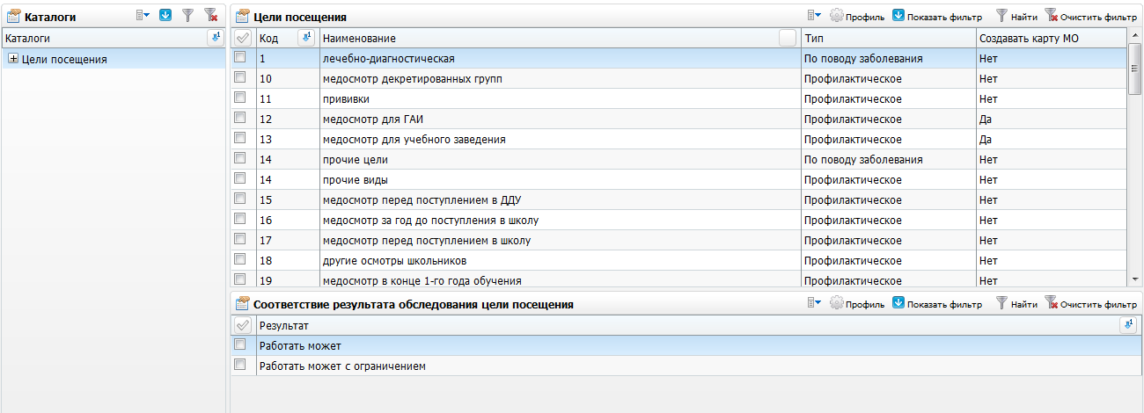

Рисунок  – Окно «Цели посещения»

Окно разделено на три области:

* «Каталоги» – выбор целей посещения из каталога;
* «Цели посещения» – перечень целей посещений;
* «Соответствие результата обследования цели посещения» – соответствие результата обследования выбранной цели посещения.

### Настройка целей посещения

Для добавления цели посещения выберите в области «Цели посещения» пункт «Добавить» контекстного меню, после чего откроется форма добавления «Цели посещения: добавление» (Рисунок 21).

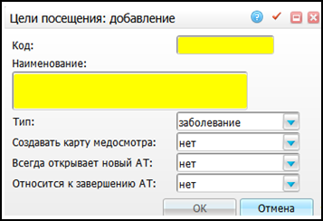

Рисунок  – Окно «Цели посещения: добавление»

Заполните следующие поля:

* «Код» – введите согласованный код цели посещения из справочника ТФОМС вручную;
* «Наименование» – введите наименование цели посещения вручную;
* «Тип» – выберите тип цели посещения из выпадающего списка с помощью кнопки 23;
* «Создавать карту медосмотра» – выберите признак создания карты медосмотра при записи пациента из регистратуры на какие-либо услуги, исследования или посещения по данной цели посещения. Для этого нажмите на кнопку 23 и выберите нужное значение из выпадающего списка;

**Примечание** – Для таких целей как медосмотр для ГАИ, санаторно-курортного лечения, учебных заведений, дополнительной диспансеризации укажите значение «Да».

* «Всегда открывать новый АТ» – выберите значение из выпадающего списка с помощью кнопки 23. Если выберете значение «Да», то при создании карты медосмотра с данной целью посещения произойдет автоматическое открытие амбулаторного талона;
* «Относится к завершению АТ» – выберите значение из выпадающего списка с помощью кнопки 23. Если выберите значение «Да», тогда при оказании визита с данной целью посещения произойдет автоматическое закрытие амбулаторного талона.

После заполнения полей нажмите кнопку «Ок».

Для копирования, копирования с подразделами, редактирования, перемещения и удаления значений в области «Цели посещения» воспользуйтесь контекстным меню.

### Настройка соответствия результата обследования цели посещения

Для добавления соответствия результата обследования цели посещения, в области «Цели посещения» выберите цель посещения и в области «Соответствие результата обследования цели посещения» выберите пункт контекстного меню «Добавить». Откроется окно «Результаты осмотра» (Рисунок 22).

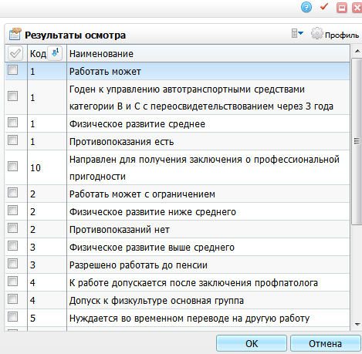

Рисунок  – Окно «Результаты осмотра»

В карте медосмотра при выборе результата осмотра будет выводиться перечень результатов осмотра, соответствующих цели посещения в карте.

Отметьте «флажками» нужные значения и нажмите кнопку «Ок».

Для копирования, редактирования, и удаления значений в области «Соответствие результата обследования цели посещения» воспользуйтесь контекстным меню.

## Услуги Диспансеризации/ Профосмотра

Данный справочник необходим для систематизации услуг ЛПУ, которые оказываются в рамках диспансеризации и профосмотра.

Для настройки услуг диспансеризации профилактического медосмотра перейдите в пункт меню «Словари/ Профосмотр/ Услуги Диспансеризации/ Профосмотра». Откроется окно «Услуги диспансеризации/Профилактического осмотра» (Рисунок 27).

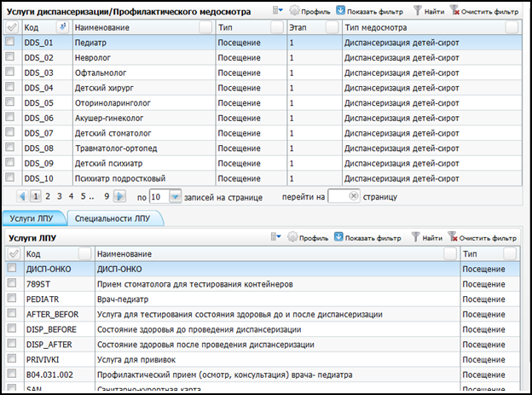

Рисунок  – Окно «Услуги диспансеризации/Профилактического медосмотра»

Окно разделено на три области:

* «Услуги Диспансеризации/Профилактического медосмотра» – перечень услуг диспансеризации и профилактического медосмотра;
* «Услуги ЛПУ» – перечень услуг ЛПУ, соответствующих выбранной услуге диспансеризации или профилактического медосмотра;
* «Специальности» – специальности врачей, оказывающих услугу диспансеризации. Необходимо для корректного вывода рекомендаций в печатную форму «025/ у-ГС».

Ниже приведен пример для настройки услуг диспансеризации профилактического медосмотра. Для проведения исследований в рамках диспансеризации для услуг анализа холестерина, глюкозы и биохимии настройте зависимость между услугами. К услуге «D1.05» должна быть привязана услуга для анализа уровня общего холестерина в крови (Рисунок 28).

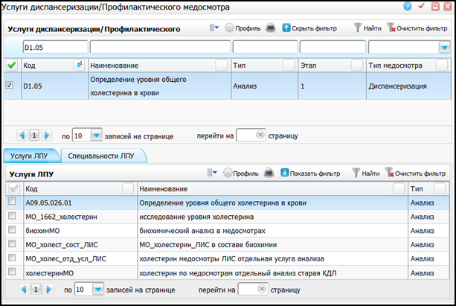

Рисунок  – Окно «Услуги диспансеризации/Профилактического медосмотра»

К услуге «D1.06» должна быть привязана услуга для анализа уровня глюкозы в крови (Рисунок 29).

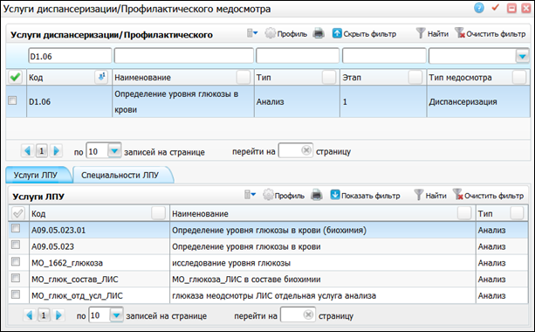

Рисунок  – Окно «Услуги диспансеризации/Профилактического медосмотра»

К услуге «D1.15» должна быть привязана общая услуга (Рисунок 30).

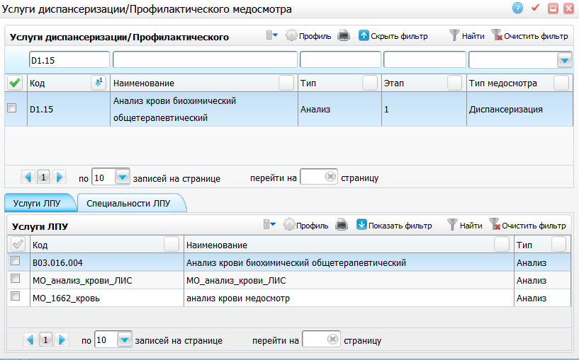

Рисунок  – Окно «Услуги диспансеризации/Профилактического медосмотра»

### Настройка услуги диспансеризации/ Профилактического медосмотра

Для добавления услуги диспансеризации в области «Услуги Диспансеризации/ Профилактического медосмотра» выберите пункт контекстного меню «Добавить». Откроется окно «Услуги диспансеризации: добавление» (Рисунок 31).

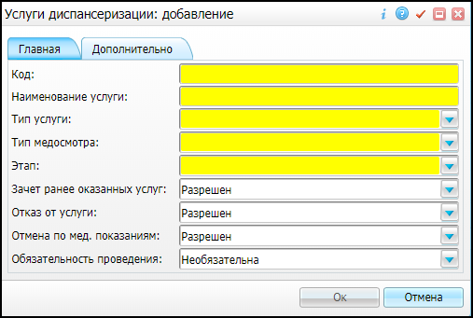

Рисунок  – Окно «Услуги диспансеризации: добавление»

Заполните следующие поля:

* «Код» – введите код услуги диспансеризации;
* «Наименование услуги» – введите наименование услуги диспансеризации;
* «Тип услуги» – выберите тип услуги диспансеризации из выпадающего списка с помощью кнопки Описание: 23;
* «Тип медосмотра» – выберите тип медосмотра, на котором оказывается данная услуга, из выпадающего списка с помощью кнопки Описание: 23. Красным выделены недействующие значения на системную дату;
* «Этап» – выберите этап диспансеризации, на котором оказывается данная услуга, из выпадающего списка с помощью кнопки Описание: 23;
* «Зачет ранее оказанных услуг» – значение в данном поле влияет на отображение услуг в окне «Связать с услугами в текущем ЛПУ», настраивается ограничение на период зачтения данной услуги;
* «Отказ от услуги» – выберите значение из выпадающего списка с помощью кнопки Описание: 23;
* «Отмена по мед. показаниям» – выберите значение из выпадающего списка с помощью кнопки Описание: 23;
* «Обязательность проведения» – выберите значение из выпадающего списка с помощью кнопки Описание: 23.

После заполнения полей нажмите кнопку «Ок».

Для копирования, редактирования и удаления значений в окне «Услуги Диспансеризации/ Профилактического медосмотра» воспользуйтесь контекстным меню.

### Настройка услуги ЛПУ, соответствующей услуге диспансеризации или профилактического медосмотра

Чтобы добавить услугу ЛПУ, соответствующую выбранной услуге диспансеризации или профилактического медосмотра, в области «Услуги ЛПУ» выберите пункт контекстного меню «Добавить». Откроется окно «Услуги» (Рисунок 32).

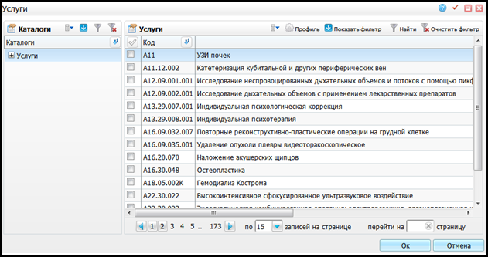

Рисунок  – Окно «Услуги»

Отметьте «флажками» нужные значения и нажмите кнопку «Ок».

Для удаления значения в области «Услуги ЛПУ» воспользуйтесь контекстным меню.

**Примечание** – Можно настраивать одну услугу ЛПУ к разным услугам диспансеризации. Это необходимо для внедрения нескольких видов медосмотра в одном регионе.

### Настройка специальности

Чтобы добавить услугу ЛПУ, соответствующую выбранной услуге диспансеризации или профилактического медосмотра, в области «Специальности ЛПУ» (Рисунок 33) выберите пункт контекстного меню «Добавить».

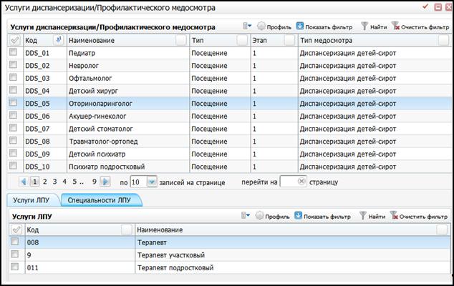

Рисунок  – Окно «Услуги диспансеризации/ Профилактического медосмотра»

Откроется окно «Специальности» (Рисунок 34).

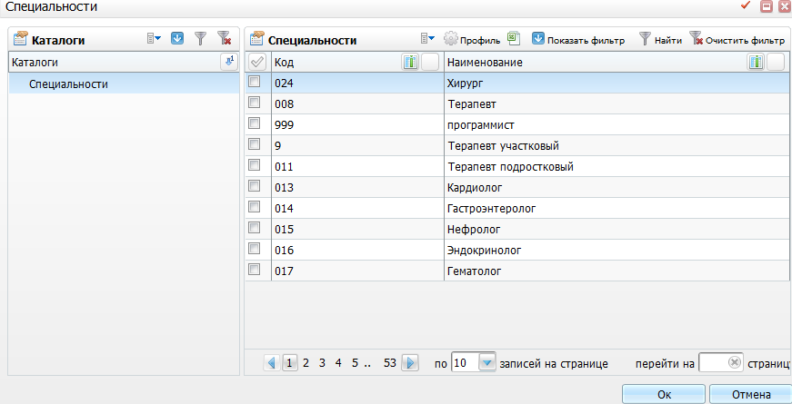

Рисунок  – Окно «Специальности»

Отметьте «флажками» нужные значения и нажмите кнопку «Ок».

Для удаления значения в области «Специальности ЛПУ» воспользуйтесь контекстным меню.

## Противопоказания

Заполняется согласно приказу «302 н».

Заполнение справочника происходит в разделе «Словари/ Профосмотр/ Словарь противопоказаний». Откроется окно «Противопоказания» (Рисунок 35).

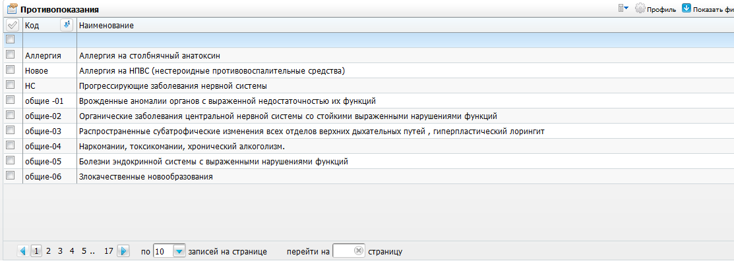

Рисунок  – Окно «Противопоказания»

Для добавления противопоказания воспользуйтесь пунктом контекстного меню «Добавить». Откроется окно «Противопоказания: добавление» (Рисунок 36).

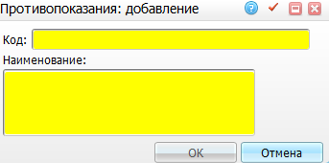

Рисунок  – Окно «Противопоказания: добавление»

Заполните следующие поля:

* «Код» – введите код противопоказания вручную;
* «Наименование» – введите наименование противопоказания вручную.

После заполнения полей нажмите кнопку «Ок».

Для копирования, редактирования и удаления значений в окне «Противопоказания» воспользуйтесь контекстным меню.

## Настройка инструкции

### Настройка противопоказаний

Для добавления противопоказания выберите вредный фактор и в области «Инструкция: список противопоказаний» выберите пункт контекстного меню «Добавить». Откроется форма «Противопоказания» (Рисунок 39).



Рисунок  – Окно «Противопоказания»

Отметьте «флажком» нужные значения и нажмите кнопку «Ок».

Для удаления противопоказаний в области «Инструкция: список противопоказаний» воспользуйтесь контекстным меню.

### Настойка объема исследований

Для добавления исследования выберите вредный фактор и в области «Инструкция: объем обследования» выберите пункт контекстного меню «Добавить». Откроется окно «Инструкция: объем обследования: Добавление» (Рисунок 40).

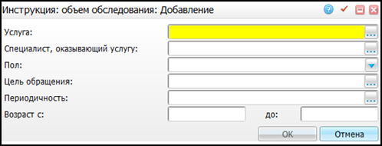

Рисунок  – Окно «Инструкция: объем обследования: Добавление»

Заполните следующие поля:

* «Услуга» – укажите назначаемую услугу. Для заполнения поля нажмите кнопку . Откроется справочник «Услуги диспансеризации». В области «Связь услуг диспансеризации и общих услуг» отметьте «флажком» нужную услугу, связанную с услугами диспансеризации, и нажмите кнопку «Ок» или выберите значение двойным нажатием;

Примечания

1 При открытии справочника «Услуги диспансеризации» во время редактирования исследования курсор будет стоять на выбранной услуге, если имеющиеся услуги связаны с услугой диспансеризации.

2 Настройка связи услуги с услугой диспансеризации описана в п.6.3.2.

* «Специалист, оказывающий услугу» – выберите специальность врача, оказывающего данную услугу. Для заполнения поля нажмите кнопку . Откроется окно «Специальности», в котором отметьте «флажком» нужное значение и нажмите кнопку «Ок» или выберите значение двойным нажатием;
* «Пол» – если на данное назначение имеются ограничения по половому признаку, выберите пол из выпадающего списка с помощью кнопки Описание: 23;
* «Цель обращения» – если на назначение имеются ограничения по цели посещения пациента, укажите их в данном поле. Для заполнения поля нажмите кнопку . Откроется окно «Цели посещения», в котором отметьте «флажком» нужное значение и нажмите кнопку «Ок» или выберите значение двойным нажатием;
* «Периодичность» – укажите периодичность осмотра. Для заполнения поля нажмите кнопку . Откроется окно «Периодичность осмотра», в котором отметьте «флажком» нужное значение и нажмите кнопку «Ок» или выберите значение двойным нажатием;
* «Возраст с, до» – укажите возрастное ограничение, если оно имеется.

После заполнения полей нажмите кнопку «Ок».

Для копирования, редактирования и удаления значений в окне «Инструкция: объем обследования» воспользуйтесь контекстным меню.

## Типы карт медосмотра

Настройка данного раздела необходима для возможности проведения различных типов медосмотра.

Для настройки типов карт медосмотра перейдите в пункт меню «Система/ Словари-админ». Откроется окно «Словари-админ» (Рисунок 41).

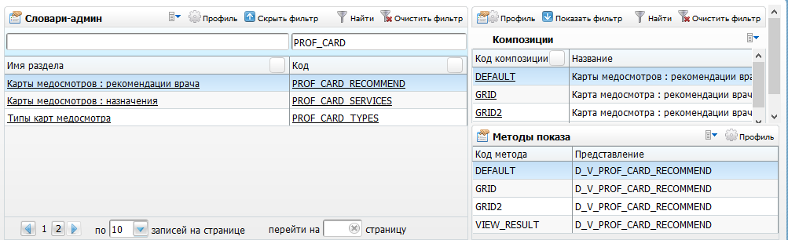

Рисунок  – Окно «Словари-админ»

В области «Словари-админ» найдите раздел «Типы карт медосмотра» с кодом «PROF_CARD_TYPES» и нажмите на ссылку с кодом или именем раздела. Откроется окно «Типы карт медосмотра» (Рисунок 42).

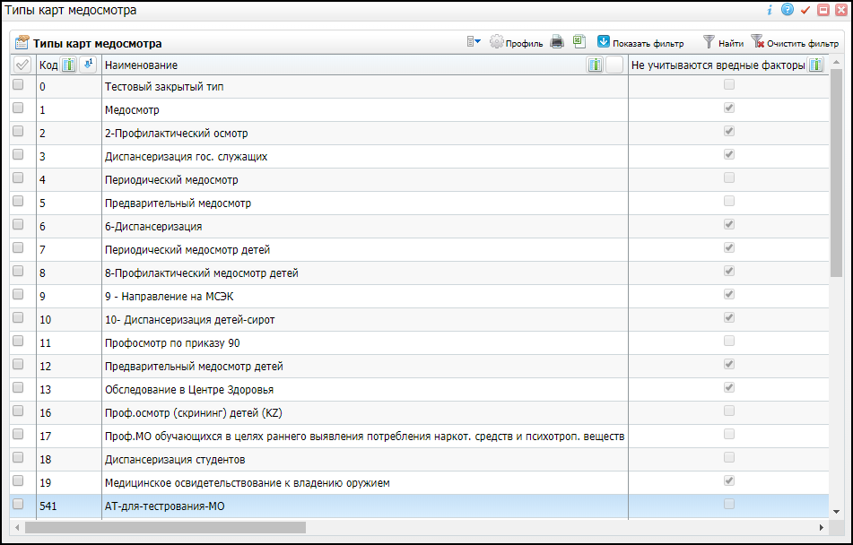

Рисунок  – Окно «Типы карт медосмотра»

Откроется окно «Типы карт медосмотра», в котором выберите тот тип карты, у которой необходимо произвести настройки (Рисунок 42).

Выберите пункт контекстного меню «Редактировать» на нужном типе карты медосмотра, откроется окно «Типы карт медосмотра: Редактирование» (Рисунок 43).

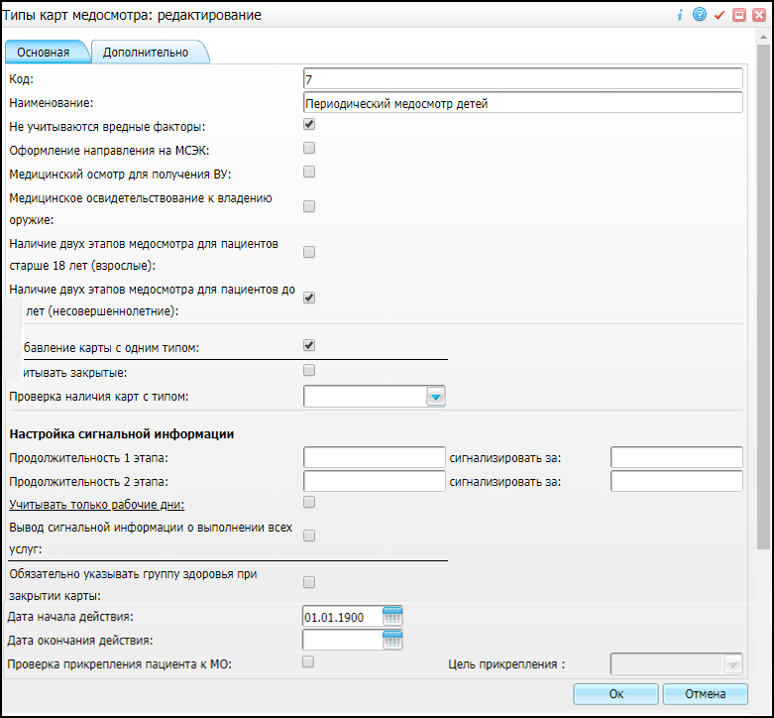

Рисунок  – Окно «Типы карты медосмотра: редактирование»

Открывшееся окно содержит следующие поля:

* «Код» – код типа карт медосмотра;
* «Наименование» – наименование типа карт медосмотра;
* «Не учитываются вредные факторы» – наличие «флажка» учитывается при формировании объема услуг медосмотра относительно вредных факторов пациента;
* «Оформление направления на МСЭК» – наличие «флажка» означает, что доступны отчетные формы, относящиеся к МСЭК;
* «Медицинский осмотр для получения ВУ» – установите «флажок» при необходимости;
* «Медицинское освидетельствование к владению оружие» – установите «флажок» при необходимости;
* «Наличие двух этапов медосмотра для пациентов старше 18 лет (взрослые)» – наличие «флажка» означает, что доступно открытие второго этапа карты медосмотра для взрослых;
* «Наличие двух этапов медосмотра для пациентов до 18 лет (несовершеннолетние)» – наличие «флажка» означает, что доступно открытие второго этапа карты медосмотра для несовершеннолетних;
* «Добавление карты с одним типом» – отсутствие «флажка» означает, что при создании карт ЛПУ срабатывает проверка: на дату создания карты ЛПУ не должно быть ни одной открытой карты ЛПУ с таким же типом. Если «флажок» установлен, то нет ограничений по типу карт ЛПУ (например, «Диспансеризация детей-сирот»);
* «Учитывать закрытые» – установите «флажок» при необходимости;
* «Проверка наличия карт с типом» – выберите значение из выпадающего списка с помощью кнопки ;
* «Продолжительность 1 этапа» – количество дней, отведенное на 1 этап медосмотра. В случае просрочки этапа медосмотра, Система выводит сообщение: «Этап просрочен»;
* «Продолжительность 2 этапа» – количество дней, отведенное на 2 этап медосмотра. В случае просрочки этапа медосмотра, Система выводит сообщение: «Этап просрочен»;
* «Сигнализировать за» – количество дней, за которое Система будет сигнализировать врачу об окончании медосмотра;
* «Учитывать только рабочие дни» – установите «флажок» при необходимости;

**Примечание** – Для того чтобы указать праздничные дни, нажмите на ссылку «Учитывать только рабочие дни», откроется окно «Праздники и выходные дни». В окне «Праздники и выходные дни» укажите выходные и праздничные дни.

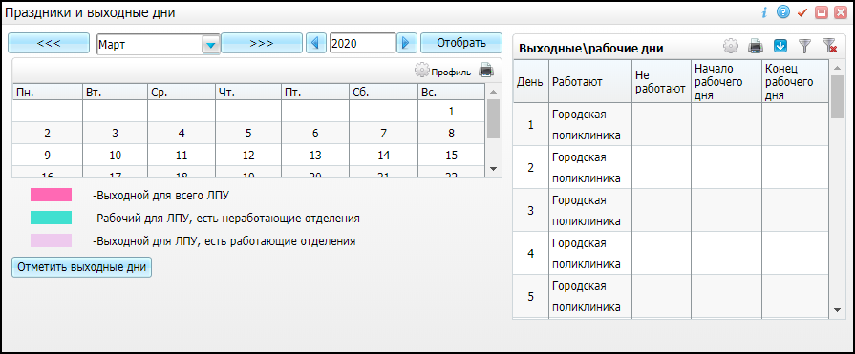

Рисунок  – Окно «Праздники и выходные дни»

* «Вывод сигнальной информации о выполнении всех услуг» – при наличии «флажка» Система будет выводить сигнальное сообщение о выполнении всех услуг;
* «Обязательно указывать группу здоровья при закрытии карты» – установите «флажок» при необходимости;
* «Дата начала действия» – дата начала действия типа карт медосмотра;
* «Дата окончания действия» – дата окончания действия типа карт медосмотра;
* «Проверка прикрепления пациента к МО» – установите «флажок» при необходимости. При установке «флажка» в поле «Проверка прикрепления пациента к МО» станет доступным поле «Цель прикрепления»;
* «Цель прикрепления» – выберите значение из выпадающего списка с помощью кнопки .

В этом случае, если пациент проходит второй этап медосмотра и общая длительность профосмотра (I и II этапы) составляет более 45 дней, то в окне «Карты медосмотров» рядом с ФИО пациента будет отображаться пиктограмма .

При прохождении второго этапа профосмотра больше 40 дней рядом с ФИО пациента будет отображаться пиктограмма . При наведении курсора на эту пиктограмму отобразится сообщение: «До окончания 2-го этапа медосмотра осталось <> дней».

После внесения изменений нажмите на кнопку «Ок». Для отмены действий нажмите на кнопку «Отмена».

С помощью кнопки 7 можно выгрузить список типов карт медосмотра в Excel.

## Шаблоны карт медосмотра

В Системе можно зарегистрировать шаблоны карт медосмотра, а затем добавлять карты по шаблону. В шаблоне указываются назначения на исследования или осмотры специалистов, вредные факторы и противопоказания.

При выборе пункта главного меню «Словари/ Профосмотр/ Шаблоны карт медосмотров» откроется окно «Шаблоны карт медосмотров» (Рисунок 47).

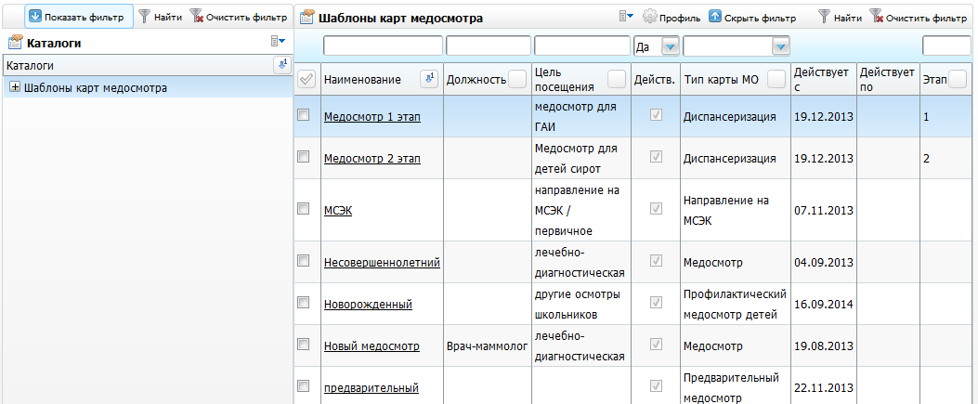

Рисунок  – Окно «Шаблоны карт медосмотров»

Окно разделено на три области:

* «Каталоги» – выбор шаблонов карт медосмотров из каталога;
* «Шаблоны карт медосмотров» – перечень шаблонов карт медосмотров.

Карты пациентов, в соответствии с приказом делятся на следующие типы:

* карты медосмотров;
* карты профосмотров;
* карты дополнительной диспансеризации госслужащих;
* карта периодического медосмотра;
* карта предварительного медосмотра;
* карта диспансеризации;
* периодический медосмотр детей;
* профилактический медосмотр детей;
* карта направления на МСЭК.

В зависимости от цели посещения пациент направляется к разным специалистам. Если пациент направлен к терапевту, то уже терапевт решает каким будет тип карты: карта медосмотра или карта диспансеризации. В случае если к профпатологу, то тип карты ставится «Карта профосмотра».

Для того чтобы добавить новый шаблон, выберите в области «Шаблоны карт медосмотров» пункт «Добавить» контекстного меню, после чего откроется форма для добавления «Шаблоны карт ЛПУ: добавление» (Рисунок 48).

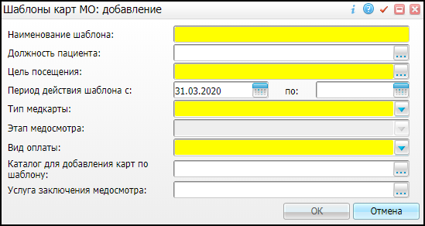

Рисунок  – Окно «Шаблоны карт ЛПУ: добавление»

Заполните следующие поля:

* «Наименование шаблона» – введите наименование шаблона вручную;
* «Должность пациента» – при создании карты медосмотра из шаблона должность будет перенесена в карту, даже если у пациента должность не указана. Для заполнения поля нажмите кнопку . Откроется окно «Должности», в котором отметьте «флажком» нужное значение и нажмите кнопку «Ок» или выберите значение двойным нажатием;
* «Цель посещения» – при создании карты медосмотра из шаблона значение этого поля будет перенесено в карту. Для заполнения поля нажмите кнопку . Откроется окно «Цели посещения», в котором отметьте «флажком» нужное значение и нажмите кнопку «Ок» или выберите значение двойным нажатием;
* «Период действия шаблона с, по» – при создании карты по шаблону будут показаны только действующие шаблоны. Укажите период с помощью календаря  или вручную;
* «Тип медкарты» – при создании карты медосмотра из шаблона значение этого поля будет перенесено в карту, т.е. карта станет такого же типа. Выберите значение из выпадающего списка с помощью кнопки Описание: 23;
* «Этап медосмотра» – выберите номер этапа медосмотра из выпадающего списка с помощью кнопки Описание: 23;
* «Вид оплаты» – при создании карты медосмотра по данному шаблону будет указываться по умолчанию указанный вид оплаты. Выберите значение из выпадающего списка с помощью кнопки Описание: 23;
* «Каталог для добавления карт по шаблону» – при создании карты медосмотра по данному шаблону, карта поместится в указанный каталог. Для заполнения поля нажмите кнопку . Откроется окно «Каталоги», в котором выберите каталог двойным нажатием;
* «Услуга заключения медосмотра» – укажите услугу, которая будет заключительной в карте медосмотра. В общий перечень услуг медосмотра она не будет включена. Оказать данную услугу можно из вкладки «Заключение» в карте медосмотра пациента. Для услуги должен быть настроен шаблон визита. Для заполнения поля нажмите кнопку . Откроется окно «Услуги», в котором отметьте «флажком» нужное значение и нажмите кнопку «Ок» или выберите значение двойным нажатием.

После заполнения всех обязательных полей и нажатия на кнопку «Ок» станут доступными дополнительные вкладки на форме добавления (Рисунок 49).

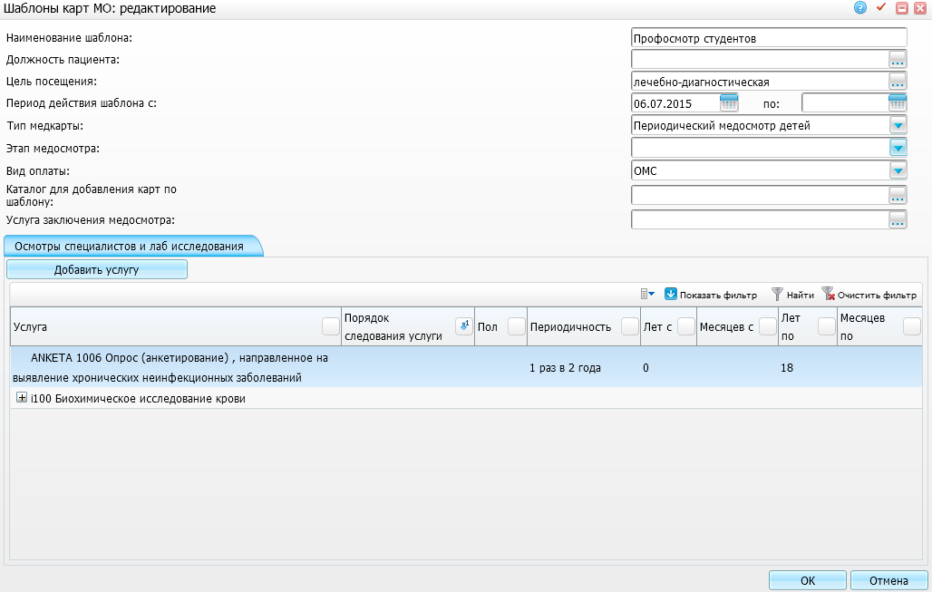

Рисунок  – Окно «Шаблоны карт ЛПУ: редактирование»

### Вкладка «Осмотры специалистов и лаб. исследования»

На этой вкладке хранится информация об осмотрах специалистов и лабораторных исследованиях, которые должны проводиться по шаблону.

Для добавления услуги выберите пункт «Добавить» контекстного меню или нажмите кнопку «Добавить услугу», после чего откроется форма добавления «Услуга шаблона карт ЛПУ: добавление» (Рисунок 50).

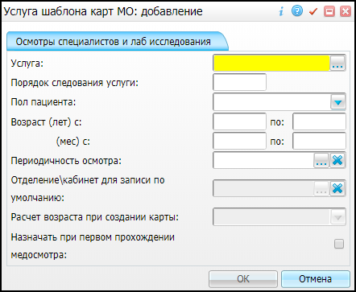

Рисунок  – Окно «Услуга шаблона карт ЛПУ: добавление»

Заполните следующие поля:

* «Услуга» – укажите назначаемую услугу. Для заполнения поля нажмите кнопку . Откроется окно «Услуги», в котором отметьте «флажком» нужное значение и нажмите кнопку «Ок» или выберите значение двойным нажатием;

**Примечания**

1 При добавлении составной услуги в шаблон откроется окно, где можно указать, какие услуги состава необходимо назначать пациенту в рамах медосмотра.

2 Также есть ограничения:

* + если у основной услуги настроен возраст, то возраст у услуги состава не должен выходить за указанный диапазон основной услуги;
  + поля настройки: «Пол», «Периодичность», «Периодичность для расчета возраста» наследуются от основной услуги в услугу состава. В услуге состава отредактировать данные поля нельзя.

Эти ограничения сделаны для предотвращения назначения услуги состава без основной услуги.

* «Порядок следования услуги» – укажите порядок следования услуги в шаблоне. Порядок следования услуги будет задавать очередность отображения услуг на вкладке «Услуги медосмотра» в карте медосмотра пациента;
* «Пол пациента» – заполните поле в случае ограничения прохождения пациентом, выбранного назначения по его половому признаку. Выберите значение из выпадающего списка с помощью кнопки Описание: 23;
* «Возраст (лет, мес.) с, по» – укажите возрастной период пациента;

**Примечание** – Для типа карт «Диспансеризация», настроенного в шаблоне карт медосмотра всегда считается количество полных лет на текущий год, (т.е. на данном типе карт не учитывается значение месяца). Для всех остальных типов карт месяц учитывается.

* «Периодичность осмотра» – укажите периодичность осмотра. Для заполнения поля нажмите кнопку . Откроется окно «Периодичность осмотра» (Рисунок 51), в котором отметьте «флажком» нужное значение и нажмите кнопку «Ок» или выберите значение двойным нажатием. Чтобы очистить поле, нажмите на кнопку Описание: 12;
* «Периодичность для расчета возраста прохождения» – данное поле отображается для типов медицинских карт «Диспансеризация» и «Профилактический медосмотр детей». Укажите периодичность для расчета возрастов, при наступлении которых пациентам назначается данная услуга. Поле доступно для медкарт типа «Диспансеризация» и «Профилактический медосмотр детей». Для заполнения поля нажмите кнопку . Откроется окно «Периодичность осмотра» (Рисунок 51), в котором отметьте «флажком» нужное значение и нажмите кнопку «Ок» или выберите значение двойным нажатием. Чтобы очистить поле, нажмите на кнопку Описание: 12;

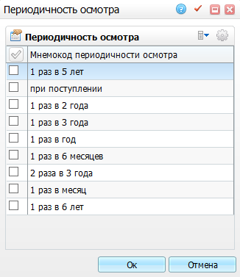

Рисунок  – Окно «Периодичность осмотра»

* «Отделение/ кабинет для записи по умолчанию» – укажите отделение или кабинет, который будет установлен по умолчанию при записи пациента на эту услугу. Поле активно только после выбора услуги. Для заполнения поля нажмите кнопку . Откроется окно «Отделения/ кабинеты», в котором выберите значение двойным нажатием. Чтобы очистить поле, нажмите на кнопку Описание: 12;
* «Назначать при первом прохождении медосмотра» – установите «флажок» при необходимости. При установке «флажка» в поле «Назначать при первом прохождении медосмотра» станет доступным для заполения поле «Рассчет возраста при создании карты»;
* «Рассчет возраста при создании карты» – выберите значение из выпадающего списка с помощью кнопки Описание: 23.

**Примечание** – При создании карты по шаблону в карту переносятся только назначения, соответствующие полу пациента, возрасту и цели посещения в карте.

После заполнения полей нажмите кнопку «Ок».

Составные услуги отображаются в шаблоне карт ЛПУ виде иерархии (Рисунок 52).



Рисунок  – Окно «Шаблоны карт ЛПУ: редактирование»

Для копирования, редактирования и удаления значений на вкладке «Осмотры специалистов и лаб. исследования» воспользуйтесь одноименными пунктами контекстного меню.

Также можно сформировать перечень услуг по инструкции нажатием кнопки «Сформировать по инструкции» (настройка инструкции описана в п. 6.5).

### Вкладка «Вредные факторы»

**Примечание** – Данная вкладка доступна, если в поле «Тип медкарты» указано «Профосмотр», «Периодический медосмотр» или «Предварительный медосмотр».

На данной вкладке хранится информация о вредных факторах и заполняется только для карт профосмотров (Рисунок 53).

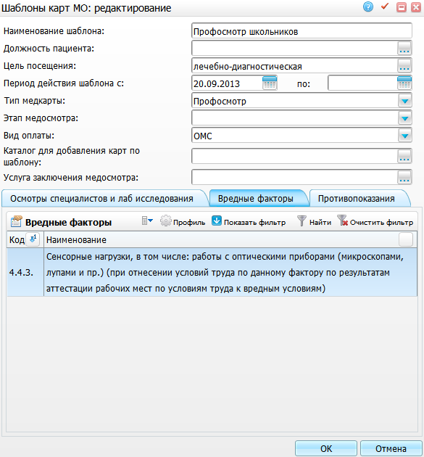

Рисунок  – Окно «Шаблоны карт ЛПУ: редактирование»

Для добавления вредного фактора выберите пункт «Добавить» контекстного меню и выберите вредный фактор из справочника «Перечень вредных, опасных веществ и производственных факторов» (Рисунок 54).

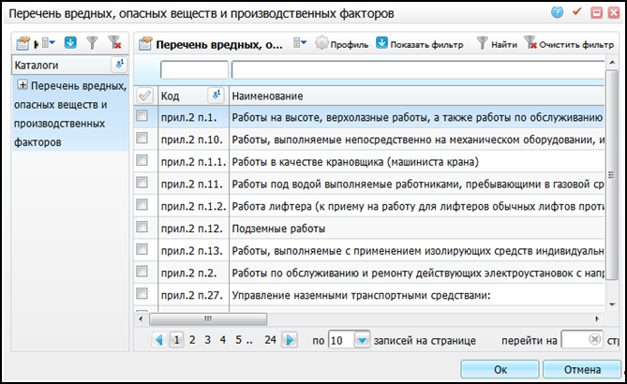

Рисунок  – Окно «Перечень вредных, опасных веществ и производственных факторов»

Для удаления значения в области «Вредные факторы» воспользуйтесь одноименным пунктом контекстного меню.

Заполненные данные о вредных факторах в шаблоне попадают в карту медосмотра при ее создании.

### Вкладка «Противопоказания»

**Примечание** – Данная вкладка доступна, если в поле «Тип медкарты» указывается «Профосмотр», «Периодический медосмотр» или «Предварительный медосмотр».

На этой вкладке хранится информация о противопоказаниях (Рисунок 55).

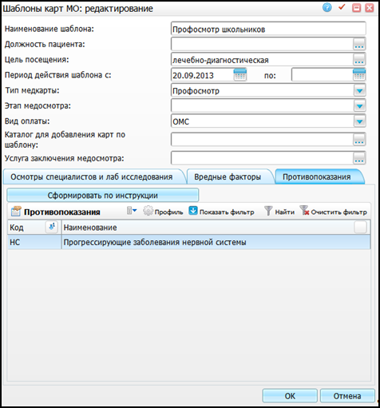

Рисунок  – Окно «Шаблоны карт ЛПУ: редактирование»

Для добавления противопоказания выберите пункт контекстного меню «Добавить» и выберите противопоказания из справочника «Противопоказания» (Рисунок 56).

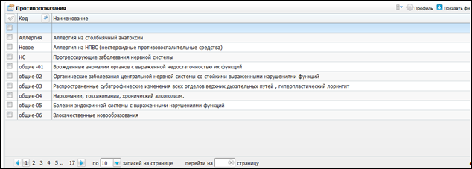

Рисунок  – Окно «Противопоказания»

Для удаления значения воспользуйтесь одноименным пунктом контекстного меню.

После заполнения полей в окне «Шаблоны карт ЛПУ: редактирование» нажмите кнопку «Ок».

Заполненные данные о противопоказаниях в шаблоне попадают в карту медосмотра при ее создании.

Для копирования, копирования с подразделами, редактирования, перемещения и удаления значений в области «Шаблоны карт медосмотров» воспользуйтесь одноименными пунктами контекстного меню.

Также можно перейти в окно редактирования шаблона, если нажать на ссылку с наименованием шаблона.

## Настройка шаблона приема в рамках медосмотра

### Настройка вкладки «Заключения по медосмотру» в шаблоне приёма

Если пациенту оказывают услугу в рамках медосмотра и у пациента есть открытая карта медосмотра с признаком «Не учитываются вредные факторы», то в окне «Добавление приема» для этого пациента будет доступна вкладка «Заключение по медосмотру» (Рисунок 57). Данная вкладка необходима для внесения заключения по медосмотру.

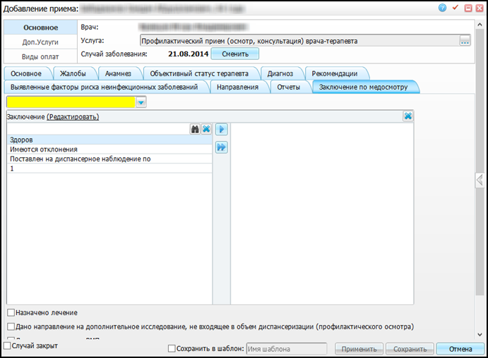

Рисунок  – Окно «Добавление приема»

После оказания визита вся информация, которая указывается на вкладке «Заключение по медосмотру», попадает в карту медосмотра в разделе «Учет/ Медосмотр/ Карты медосмотра/ пункт контекстного меню «Редактировать»/ вкладка «Заключение»/ вкладка «Заключение» (Рисунок 58).

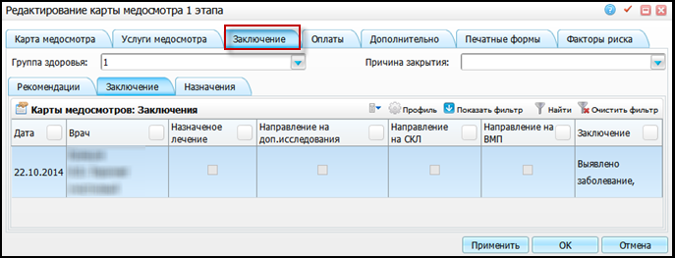

Рисунок  – Окно «Редактирование карты медосмотра»

Для использования вкладки «Заключение по медосмотру» включите ее в шаблон визита. В разделе «Система/ Конструктор шаблонов услуг/ Шаблоны услуг» выберите шаблон и на вкладку «Вкладки приемов» в нижней части окна добавьте код вкладки «PROF_ZAKL_VISIT_TER3» с помощью контекстного меню, наименование «Заключение по медосмотру» и имя формы «Visit/ prof_zakl_ter».

Для внесения информации о диспансеризации взрослого населения создайте общие вкладки шаблонов медосмотра, которые впоследствии будут встраиваться в стандартные шаблоны приемов специалистов.

В Системе реализованы шаблоны, содержащие отдельные вкладки, необходимые для проведения диспансеризации взрослого населения:

* **«ANKETA_ZABOL»** – анкета;
* **«PROF_ZAKL_VISIT_TER3»** – заключение по медосмотру;
* **«DISP_ANTROP»** – антропометрия;
* **«DISP_AD»** – результат измерения АД;
* **«SSR_MAIN»** – определение СССР;
* **«FACTOR_RISK»** – выявленные факторы риска неинфекционных заболеваний;
* **«PROF_RECOMMENDATION»** – рекомендации.

Для корректной работы шаблонов настройте данные вкладки, указанные в шаблонах в пункте меню «Система/ Конструктор шаблонов услуг/ Шаблоны услуг» в каталоге «Шаблоны приемов/ Медосмотры/Диспансеризация взрослых, отдельные вкладки», произведите настройку в обыкновенные шаблоны приемов, кроме шаблона «Анкета на выявление хронических неинфекционных заболеваний» – это полноценный шаблон и дополнительных вкладок не требует.

### Настройка услуги в шаблоне приёма

Для корректной работы функции «Отказ пациента» от услуги в карте медосмотра произведите настройку услуги в разделе «Система/ Конструктор шаблонов/ Шаблоны услуг».

При добавлении услуги медосмотра в шаблон приёма укажите в поле «Блок АТ» значение «Манипуляция» или «Посещение» (Рисунок 59).

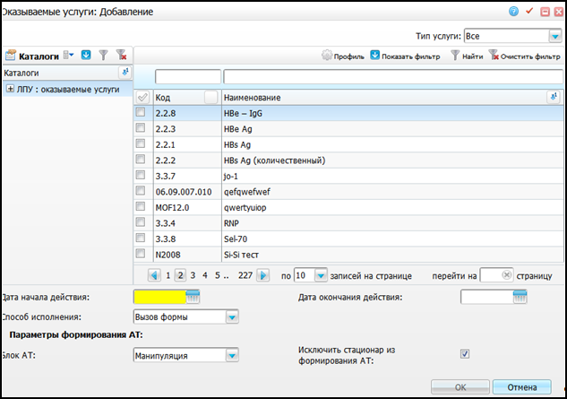

Рисунок  – Окно «Оказываемые услуги: Добавление»

Данная настройка позволяет при отказе пациента от услуги автоматически создавать посещение в амбулаторном талоне со статусом «Отказ пациента».

### Настройка отчета «Заключение по медосмотру»

Отчет «Заключение по медосмотру» представляет собой документ, содержащий в себе отчеты с типом «Медицинская карта», привязанные к шаблонам выбранных услуг.

Для массового отображения заключений по услугам медосмотра произведите настройку шаблонов для услуг, которые будут оказаны в рамках медосмотра. Для этого перейдите в пункт меню «Система/ Конструктор шаблонов услуг/ Шаблоны услуг» и выберите необходимый отчет. Перейдите на вкладку «Отчеты» и проверьте наличие отчета с типом «Медицинская карта». Если отчет данного типа отсутствует, добавьте его с помощью пункта контекстного меню «Добавить».

## Настройка наследования данных о направлении в другое ЛПУ

Для наследования данных о направлении в другое ЛПУ на шаблон оказания услуги необходимо добавить контейнер. Чтобы добавить контейнер, перейдите в пункт меню «Система/ Конструктор шаблонов услуг/ Состав шаблонов (контейнеры). Откроется окно (Рисунок 60).

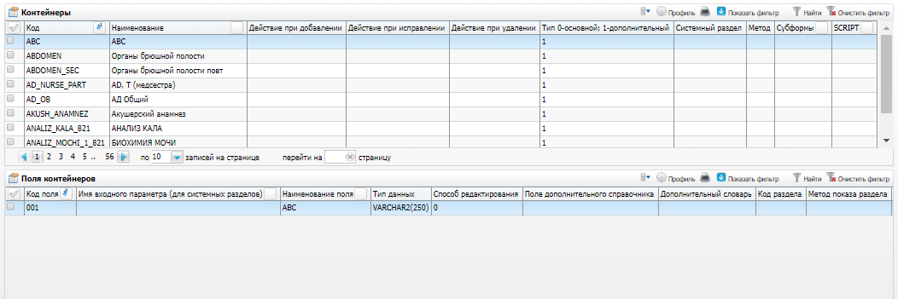

Рисунок  – Окно «Состав шаблонов (контейнеры)»

Для добавления контейнера в области «Контейнеры» выберите пункт контекстного меню «Добавить». Откроется окно (Рисунок 61).

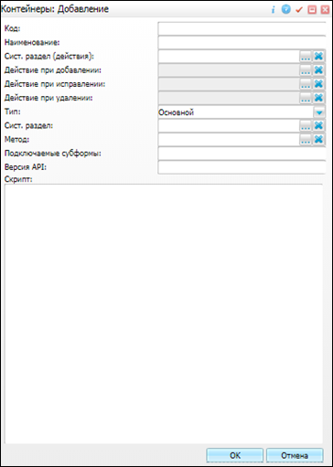

Рисунок  – Окно «Контейнеры: Добавление»

Заполните следующие поля:

* «Код» – «NAPR_200247»;
* «Наименование» – «Направление в другое МО»;
* «Сист. раздел (действия)» – выберите раздел. Для этого нажмите кнопку . Откроется окно «Система: разделы», в котором отметьте «флажком» нужное значение и нажмите кнопку «Ок» или выберите значение двойным нажатием;
* «Действие при добавлении» – выберите действие при добавлении. Для этого нажмите кнопку . Откроется окно «Действия разделов», в котором отметьте «флажком» нужное значение и нажмите кнопку «Ок» или выберите значение двойным нажатием;
* «Действие при исправлении» – выберите действие при исправлении. Для этого нажмите кнопку . Откроется окно «Действия разделов», в котором отметьте «флажком» нужное значение и нажмите кнопку «Ок» или выберите значение двойным нажатием;
* «Действие при удалении» – выберите действие при удалении. Для этого нажмите кнопку . Откроется окно «Действия разделов», в котором отметьте «флажком» нужное значение и нажмите кнопку «Ок» или выберите значение двойным нажатием;
* «Тип» – выберите тип «Дополнительный» из выпадающего списка с помощью кнопки Описание: 23;
* «Сист. раздел» – выберите раздел. Для этого нажмите кнопку . Откроется окно «Система: разделы», в котором отметьте «флажком» нужное значение и нажмите кнопку «Ок» или выберите значение двойным нажатием;
* «Метод» – выберите метод показа. Для этого нажмите кнопку . Откроется окно «Методы показа», в котором отметьте «флажком» нужное значение и нажмите кнопку «Ок» или выберите значение двойным нажатием;
* «Подключаемые субформы» – укажите субформы вручную;
* «Версия API» – укажите версию вручную;
* «Скрипт» – укажите скрипт вручную.

Для созданного контейнера добавьте поля. Чтобы добавить поля, в области «Поля контейнеров» выберите пункт контекстного меню «Добавить». Откроется окно (Рисунок 62).

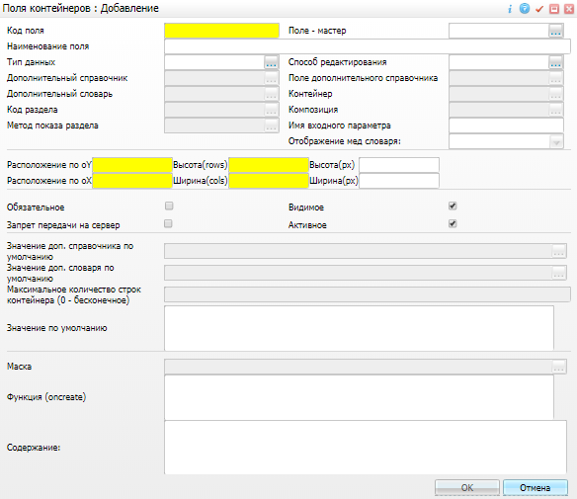

Рисунок  – Окно «Поля контейнеров: Добавление»

В контейнере должны быть следующие поля:

* «NAPR_DATE»:
  + «Код поля» – «NAPR_DATE»;
  + «Наименование поля» – «Дата направления»;
  + «Тип данных» – «DATE»;
  + «Способ редактирования» – «0 – ручной ввод»;
  + «Маска» – «Дата».
* «NAPR_MO»:
  + «Код поля» – «NAPR_MO»;
  + «Наименование поля» – «МО, куда оформляется направление»;
  + «Тип данных» – «VARCHAR2(4000)»;
  + «Способ редактирования» – «1 – выбор из словаря»;
  + «Код раздела» – «LPUDICT»;
  + «Композиция» – «DEFAULT».
* «NAPR_USL»:
  + «Код поля» – «NAPR_USL»;
  + «Наименование поля» – «Услуга»;
  + «Тип данных» – «VARCHAR2(250)»;
  + «Способ редактирования» – «1 – выбор из словаря»;
  + «Код раздела» – «SERVICES»;
  + «Композиция» – «GRID».

**Примечание** – Для корректной работы наследования поля должны быть видимыми и активными, их коды, как и код самого контейнера, не должны отличаться от описанных выше. Обязательность заполнения полей устанавливается в зависимости от требований ЛПУ. Вкладка, на которую будет добавлен контейнер, так же остается на усмотрение ЛПУ.

## Типы карт медосмотра: шаблоны отчетов

Настройка необходима для отображения тех или иных печатных форм в карте медицинского осмотра в зависимости от типа медосмотра.

Для настройки шаблонов отчетов перейдите в пункт меню «Словари/ Профосмотры/ Типы карт медосмотра: шаблоны отчетов». Откроется окно «Типы карт медосмотра: шаблоны отчетов» (Рисунок 63).

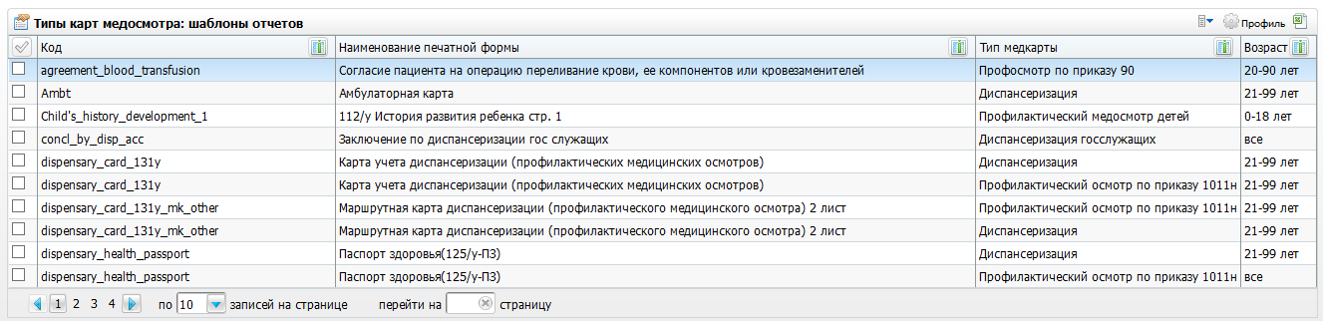

Рисунок  – Окно «Типы карт медосмотра: шаблоны отчетов»

В этом окне выполняется настройка отчетных форм в рамках медосмотра относительно возраста и типа карты медосмотра.

Для добавления шаблона отчета выберите пункт контекстного меню «Добавить». Откроется окно «Типы карт медосмотра: шаблоны отчетов: Добавление» (Рисунок 64).

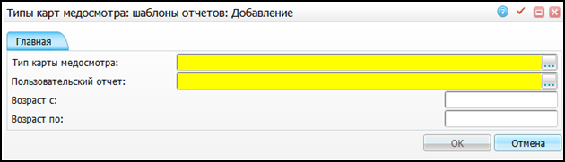

Рисунок  – Окно «Типы карт медосмотра: шаблоны отчетов: Добавление»

Заполните следующие поля:

* «Тип карты медосмотра» – укажите тип карты медосмотра. Для заполнения поля нажмите кнопку . Откроется окно «Типы карт медосмотра», в котором отметьте «флажком» нужное значение и нажмите кнопку «Ок» или выберите значение двойным нажатием;
* «Пользовательский отчет» – укажите шаблон отчета. Для заполнения поля нажмите кнопку . Откроется окно «Отчеты», в котором отметьте «флажком» нужное значение и нажмите кнопку «Ок» или выберите значение двойным нажатием;
* «Возраст с», «Возраст по» – введите возраст вручную (лет).

После заполнения полей нажмите кнопку «Ок».

Для просмотра, копирования, редактирования и удаления значений в окне «Типы карт медосмотра: шаблоны отчетов» воспользуйтесь одноименными пунктами контекстного меню.

Чтобы выгрузить перечень типов карт медосмотра воспользуйтесь кнопкой 7.

Данная настройка отображается в карте медосмотра пациента на вкладке «Печатные формы».

## Настройка массовой записи на анализы

При массовой записи для услуг с типом анализ направление создается для биоматериала согласно настройкам дополнительного свойства «Биоматериал по умолчанию для медосмотров» в условиях забора анализа.

Для настройки дополнительного свойства перейдите в пункт меню «Система/ Дополнительные свойства: настройка» и выберите пункт контекстного меню «Добавить» в верхней части окна. В открывшемся окне (Рисунок 65) укажите следующие параметры:

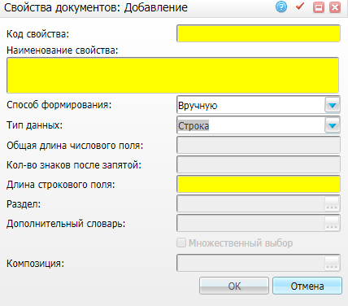

Рисунок  – Окно «Свойства документов: Добавление»

* «Код свойства» – «Main_bio_for_MO»;
* «Наименование свойства» – «Биоматериал по умолчанию для медосмотров»;
* «Способ формирования» – «Вручную»;
* «Тип данных» – «Число»;
* «Кол-во знаков после запятой» – «0».

После заполнения полей нажмите кнопку «Ок».

Затем добавьте связь с разделами. Для этого в области «Свойства документов: связи с разделами» выберите пункт контекстного меню «Добавить». В открывшейся форме (Рисунок 66) укажите следующие параметры:

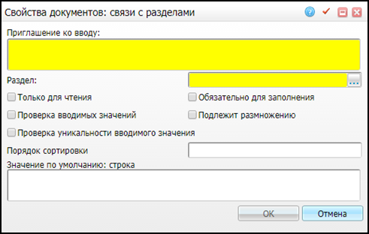

Рисунок  – Окно «Свойства документов: связи с разделами»

* «Приглашение к вводу» – «Биоматериал по умолчанию для медосмотров»;
* «Раздел» – «LABMED_ANALYZ_SAMPLS».

После заполнения полей нажмите кнопку «Ок».

Далее настройте значение дополнительного свойства на конкретных биоматериалах. Для этого перейдите в пункт меню «Словари/ Словари лаборатории/ Виды анализов». Выберите пункт контекстного меню «Редактировать» в нижней части окна «Виды анализов: условия забора». В открывшемся окне «Условие забора: редактирование» перейдите на вкладку «Дополнительно (Рисунок 67) и в поле «Биоматериал по умолчанию для медосмотров» укажите значение «1».

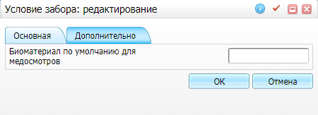

Рисунок  – Вкладка «Дополнительно»

## Выездные бригады

Для формирования в полной мере отчетных форм «131-у» и «131-о» в карте медосмотра введите информацию о выездных бригадах.

Для настройки выездных бригад перейдите в пункт меню «Словари/ Профосмотры/ Выездные бригады». Откроется окно «Выездные бригады» (Рисунок 68).

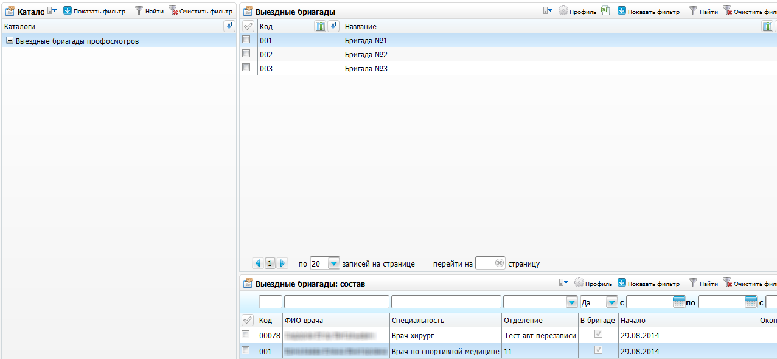

Рисунок  – Окно «Выездные бригады»

Данное окно состоит из трех частей:

* «Каталоги» – выбор выездной бригады из каталога;
* «Выездные бригады» – перечень выездных бригад;
* «Выездные бригады: состав» – состав выбранной выездной бригады.

### Настройка выездной бригады

Для добавления выездной бригады в области «Выездные бригады» выберите пункт контекстного меню «Добавить». Откроется окно «Выездные бригады: Добавление» (Рисунок 69).

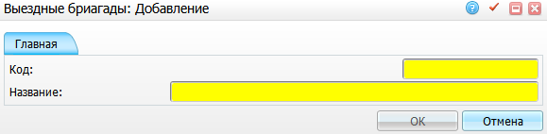

Рисунок  – Окно «Выездные бригады: Добавление»

Заполните следующие поля:

* «Код» – введите код бригады;
* «Наименование» – введите наименование бригады.

После заполнения полей нажмите кнопку «Ок».

Для просмотра, копирования, копирования с подразделами, редактирования и удаления значений в окне «Выездные бригады» воспользуйтесь контекстным меню.

Чтобы выгрузить перечень выездных бригад, воспользуйтесь кнопкой 7.

### Настройка состава выездной бригады

Чтобы добавить сотрудников в состав выездной бригады, в области «Выездные бригады» выберите бригаду, затем в области «Выездные бригады: состав» воспользуйтесь пунктом контекстного меню «Добавить». Откроется окно «Добавление» (Рисунок 70).

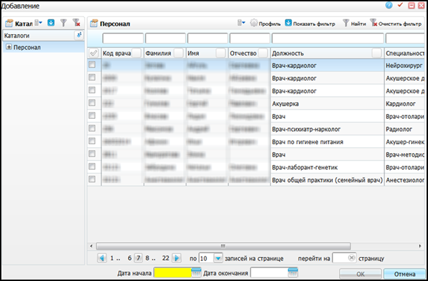

Рисунок  – Окно «Добавление»

Отметьте «флажком» нужных сотрудников. В полях «Дата начала» и «Дата окончания» укажите период, в течение которого сотрудник числился в выездной бригаде, с помощью календаря 3 или вручную и нажмите кнопку «Ок».

Для редактирования и удаления значений в области «Выездные бригады: состав» воспользуйтесь контекстным меню.

## Причины закрытия карты медосмотра

Для корректного формирования статистической отчетности по форме «№30» и четкого определения полностью пройденного медосмотра существует возможность настройки справочника «Причины закрытия карты медосмотра».

Для настройки справочника перейдите в пункт меню «Словари/ Профосмотры/ Причины закрытия карты медосмотра». Откроется окно «Причины закрытия карты медосмотра» (Рисунок 71).

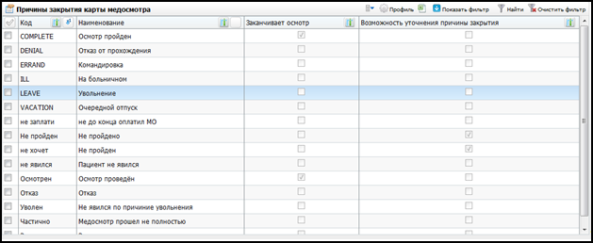

Рисунок  – Окно «Причины закрытия карты медосмотра»

Данное окно состоит из трех частей:

* «Код» – код причины;
* «Наименование» – наименование причины;
* «Заканчивает осмотр» – признак пройденного медосмотра;
* «Возможность уточнения причины закрытия» – признак уточнения причины закрытия карты медосмотра.

Для добавления причины закрытия карты медосмотра в области «Наименование» выберите пункт контекстного меню «Добавить». Откроется окно «Причины закрытия карты медосмотра: Добавление» (Рисунок 72).

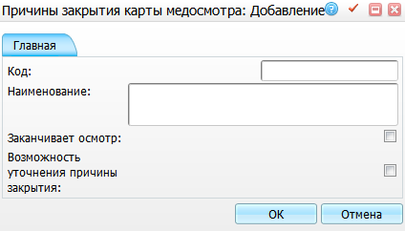

Рисунок  – Окно «Причины закрытия карты медосмотра: Добавление»

Заполните следующие поля:

* «Код» – введите код причины вручную;
* «Наименование» – введите наименование причины вручную;
* «Заканчивает осмотр» – в зависимости от того, пройден медосмотр или нет, установите «флажок»;
* «Возможность уточнения причины закрытия» – чтобы при закрытии карты медосмотра было доступно поле «Уточнение причины закрытия» при выборе добавляемой причины закрытия, установите «флажок» в этом поле.

**Примечание** – Причина с переводом на 2-й этап медосмотра должна иметь код только «2 этап» (без кавычек) и «флажок» «Закрывает осмотр» должен быть пустым.

После заполнения полей нажмите кнопку «Ок». После чего добавленная причина отобразится в окне «Причины закрытия карты медосмотра».

Для просмотра, копирования, копирования с подразделами, редактирования и удаления значений в окне «Причины закрытия карты медосмотра» воспользуйтесь одноименными пунктами контекстного меню.

Чтобы выгрузить перечень выездных бригад, воспользуйтесь кнопкой 7.

### Настройка связи типов карт медосмотра с причинами закрытия

После заполнения справочника «Причины закрытия карты медосмотров» в Системе необходимо настроить их связь с типами карт медосмотра, чтобы при заполнении карты медосмотра или ТАП по диспансеризации в поле «Причина закрытия» пользователи видели только определенный перечень наименований. Для каждого типа карты медосмотра можно создать свой список причин закрытия карт медосмотра, а также задавать срок его действия.

Чтобы настроить соответствие между типами карт медосмотра и причинами закрытия, перейдите в пункт «Словари/ Профосмотр/ Настройка причин закрытия карт МО» (Рисунок 73).

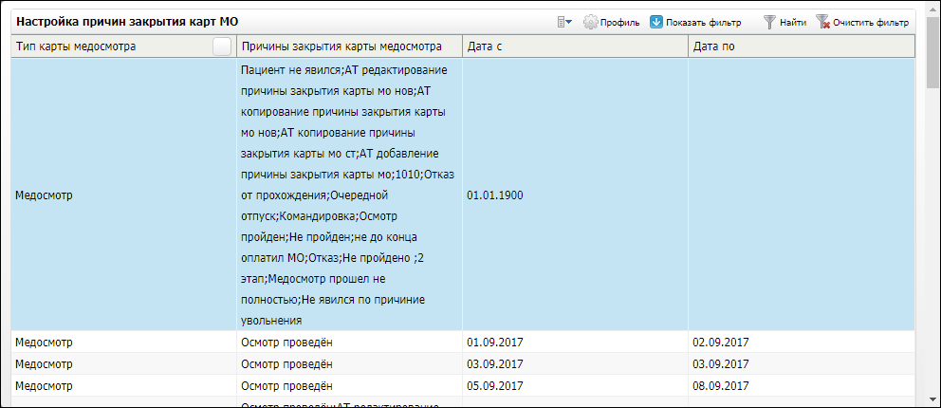

Рисунок  – Окно «Настройка причин закрытия ЛПУ»

Выберите пункт контекстного меню «Добавить», откроется окно «Настройка причин закрытия: добавление» (Рисунок 74). Заполните поля:

* «Тип карты медосмотра» – выберите из выпадающего списка тип карты медосмотра, по умолчанию установлено значение «Медосмотр»;
* «Причина закрытия» – выберите значение из справочника;
* «Дата с» – установите дату начала периода;
* «Дата по» – установите дату окончания периода.

Нажмите на кнопку «Сохранить».

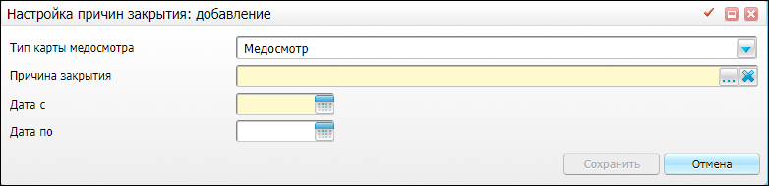

Рисунок  – Окно «Настройка причин закрытия: добавление»

Для редактирования записи выделите ее, воспользуйтесь пунктом контекстного меню «Редактировать». Откроется окно редактирования (Рисунок 75). Отредактируйте поля, нажмите на кнопку «Сохранить».

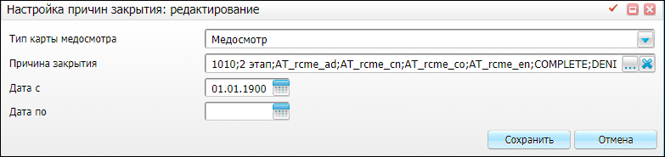

Рисунок  – Окно «Настройка причин закрытия: редактирование»

## Настройка заключений по ЛПУ

Настройка заключений по медосмотру необходима для создания соответствий между типами карт медосмотра и значениями справочника «Заключения карт медосмотра».

Для этого перейдите в пункт меню «Словари/ Профосмотры/ Настройка заключений по ЛПУ». Откроется окно «Настройка заключений по ЛПУ» (Рисунок 76).

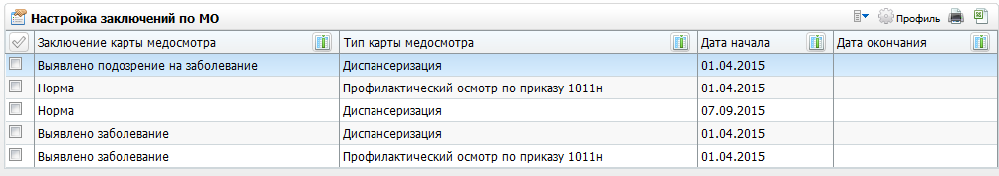

Рисунок  – Окно «Настройка заключений по ЛПУ»

Для добавления соответствия вызовите контекстное меню и выберите пункт «Добавить». Откроется окно «Соответствие типов карт ЛПУ и заключений карт ЛПУ: добавление» (Рисунок 77).

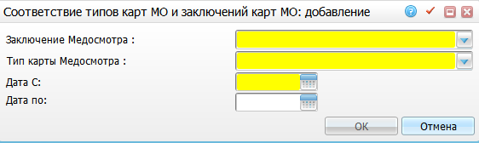

Рисунок  – Окно «Соответствие типов карт ЛПУ и заключений карт ЛПУ: добавление»

Заполните следующие поля в соответствии с таблицей (Таблица 4):

* «Заключение Медосмотра» – выберите заключение медосмотра из выпадающего списка с помощью кнопки Описание: 23;
* «Тип карты Медосмотра» – выберите тип карты медосмотра, соответствующий заключению, из выпадающего списка с помощью кнопки Описание: 23;
* «Дата с» – укажите дату начала действия соответствия с помощью календаря  или вручную;
* «Дата по» – укажите дату окончания действия соответствия с помощью календаря  или вручную.

После заполнения полей нажмите кнопку «Ок».

Таблица  – Настройка заключений по ЛПУ

|  |  |  |
| --- | --- | --- |
| Заключение Медосмотра | Тип карты Медосмотра | Дата с |
| Норма | Диспансеризация | 01.01.2015 |
| Выявлено заболевание | Диспансеризация | 01.01.2015 |
| Выявлено подозрение на заболевание | Диспансеризация | 01.01.2015 |
| Норма | Диспансеризация гос.служащих | 01.01.2015 |
| Выявлено заболевание, препятствующее гос.службе | Диспансеризация гос.служащих | 01.01.2015 |

Для копирования, редактирования и удаления значений в окне «Настройка заключений по ЛПУ» воспользуйтесь контекстным меню.

Чтобы выгрузить перечень соответствий типов карт и заключений МО, воспользуйтесь кнопкой 7.

Настройка будет отображаться на рисованной вкладке «PROF_ZAKL_VISIT_TER3» в поле «Заключение». Значения будут отображаться те, которые настроены в окне «Настройка заключений по ЛПУ» и действуют на дату создания карты медосмотра.

## Настройка справочника «Срок действия услуг медосмотра»

Данный справочник предназначен для настройки нестандартного срока действия результата по услугам медосмотра.

Для настройки перейдите в пункт меню «Словари/ Профосмотры/ Срок действия услуг медосмотра», откроется окно (Рисунок 78).

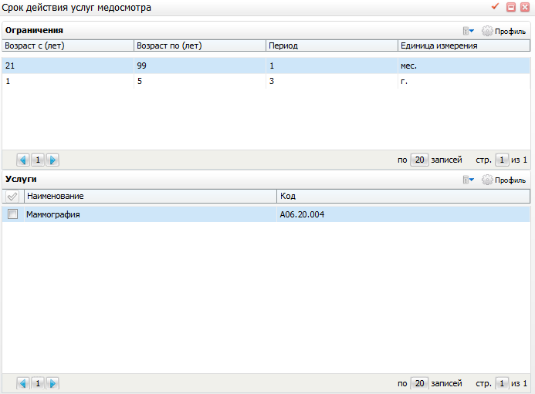

Рисунок  – Окно «Срок действия услуг медосмотра»

Для добавления ограничения воспользуйтесь пунктом контекстного меню «Добавить» в части окна «Ограничения», откроется окно (Рисунок 79).

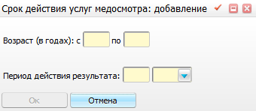

Рисунок  – Окно «Срок действия услуг медосмотра: добавление»

Заполните поля:

* «Возраст (в годах) с, по» – введите вручную возрастной период для введения ограничений;
* «Период действия результата» – введите вручную число месяцев или лет в зависимости от единицы измерения срока действия результата услуги, которая выбирается из выпадающего списка с помощью кнопки Описание: 23.

После заполнения полей нажмите на кнопку «Ок».

Далее в части окна «Услуги» воспользуйтесь пунктом контекстного меню «Добавить», откроется окно «ЛПУ: оказываемые услуги» выберите с помощью установки «флажка» услуги, на которые будут установлены ограничения и нажмите на кнопку «Ок».

## Справочник «Типы анализов»

Все анализы можно структурировать, то есть разделить по типам для удобства работы с ними. В справочнике «Типы анализов» настраивается структура типов анализов.

Перейдите в пункт меню «Словари/Словари Лаборатории/Типы анализов». Откроется окно «Типы анализов» (Рисунок 80).

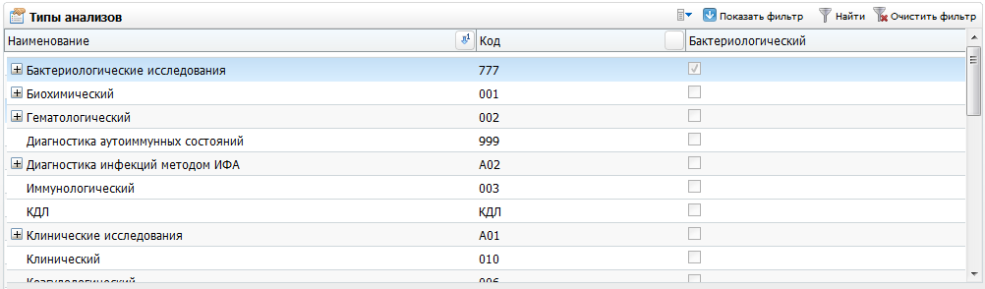

Рисунок  – Окно «Типы анализов»

Справочник имеет иерархическую структуру.

Для добавления типа анализа выберите пункт контекстного меню «Добавить». Откроется окно «Типы анализов: Добавление» (Рисунок 81).

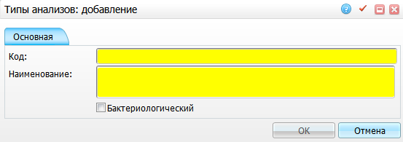

Рисунок  – Окно «Типы анализов: Добавление»

Заполните следующие поля:

* «Код» – введите код типа анализов;
* «Наименование» – введите наименование типа анализов;
* «Бактериологический» – установите «флажок», если тип анализов является бактериологическим. При этом все анализы, которые относятся к данному типу, после забора биоматериала будут доступны из журнала анализов бактериологии.

После заполнения полей нажмите кнопку «Ок».

Чтобы добавить тип анализов в узел (сделать подструктуру выбранного типа анализов), выберите пункт контекстного меню «Добавить в узел» на нужном значении в окне «Типы анализов». Откроется окно «Типы анализов: добавление», идентичное окну (Рисунок 81).

Для копирования, редактирования и удаления значений в окне «Типы анализов» воспользуйтесь контекстным меню.

Также в контекстном меню в пункте «Сервис» реализована возможность выгрузки файла или выгрузки данных в другое ЛПУ (Рисунок 82).

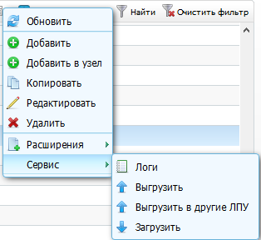

Рисунок  – Контекстное меню

**Примечание** – Справочник «Типы анализов» имеет уровень переопределения на уровне ЛПУ.

## Справочник «Виды анализов»

Вид анализа в Системе – это и есть сам анализ. В справочнике «Виды анализов» хранится информация о видах анализов, исследованиях, относящихся к анализу, и условиях забора, которые поводятся для каждого из видов анализов.

Перейдите в пункт меню «Словари/Словари Лаборатории/Виды анализов». Откроется окно «Виды анализов» (Рисунок 83).

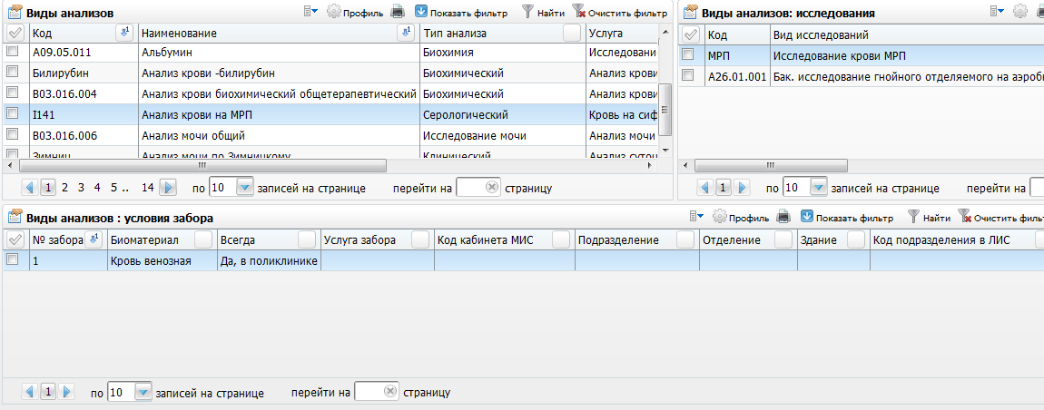

Рисунок  – Окно «Виды анализов»

Окно визуально разделено на три части:

* «Виды анализов» – в этом окне хранится перечень видов анализов;
* «Виды анализов: исследования» – в этом окне хранится список исследований на выбранный вид анализов;
* «Виды анализов: условия забора» – в этом окне хранятся условия забора вида анализов.

### Виды анализов

Для добавления вида анализов выберите в области «Виды анализов» пункт контекстного меню «Добавить». Откроется окно «Виды анализов: добавление» (Рисунок 84).

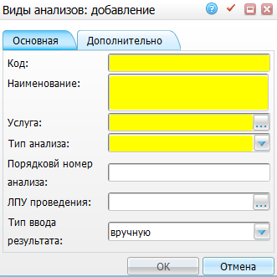

Рисунок  – Окно «Виды анализов: добавление»

Заполните следующие поля:

* «Код» – введите код вида анализа;
* «Наименование» – введите наименование вида анализов;
* «Услуга» – укажите услугу, которая связана с анализом. Связь услуги с анализом однозначна, т.е. одной услуге соответствует один анализ. При выборе услуги, которая связана с другим видом анализа, Система выдает ошибку. Для заполнения поля нажмите кнопку . Откроется окно «ЛПУ: оказываемые услуги», в котором отметьте «флажком» нужное значение и нажмите кнопку «Ок», или выберите значение двойным нажатием мыши;
* «Тип анализа» – выберите тип, к которому относится анализ, из выпадающего списка с помощью кнопки Описание: Описание: 23 (настройка типов анализа описана в п. 6.17 «Справочник «Типы анализов»»);
* «Порядковый номер анализа» – введите порядковый номер анализа вручную. Указанное значение в данном поле влияет на отображение анализов в отчетах и номенклатуре. При сборе отчета результатов анализов за период, анализы в отчете выстраиваются по порядковому номеру. При назначении на анализы виды анализов в номенклатуре выстаиваются по порядковому номеру;
* «ЛПУ проведения» – укажите ЛПУ, в котором проводится анализ. Для заполнения поля нажмите кнопку . Откроется окно «Список ЛПУ», в котором отметьте «флажком» нужное значение и нажмите кнопку «Ок»;
* «Тип ввода результата» – выберите тип ввода результатов анализа из выпадающего списка с помощью кнопки Описание: Описание: 23.

После заполнения полей нажмите на кнопку «Ок».

Для копирования, копирования с подразделами, редактирования и удаления значений в области «Виды анализов» воспользуйтесь контекстным меню.

Также в контекстном меню в пункте «Сервис» существует возможность выгрузки файла или выгрузки данных в другое ЛПУ (Рисунок 85).

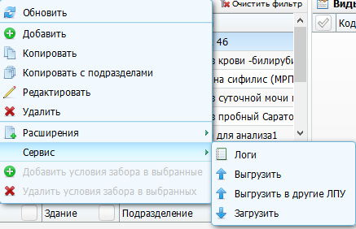

Рисунок  – Контекстное меню

### Виды анализов: исследования

Каждому виду анализа соответствует множество исследований. Для добавления исследования выберите нужный анализ в области «Виды анализов» и в окне «Виды анализов: исследования» выберите пункт контекстного меню «Добавить». Откроется окно «Добавление вида исследования в анализ» (Рисунок 86).

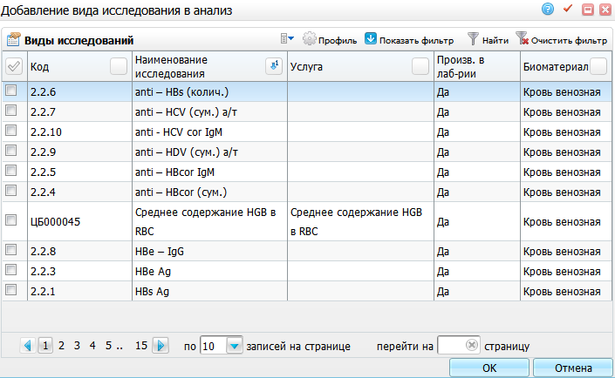

Рисунок  – Окно «Добавление вида исследования в анализ»

В этом окне показаны виды исследований. Отметьте нужные исследования «флажками» и нажмите кнопку «Ок», тогда исследования добавятся в окно «Виды анализов: исследования».

Для удаления значений в области «Виды анализов: исследования» воспользуйтесь пунктом контекстного меню «Удалить».

Чтобы в печатаных формах результатов анализов исследования, входящие в состав анализа, выходили в определенном порядке, установите порядковый номер исследованию. Для этого воспользуйтесь пунктом контекстного меню «Номер по порядку». Откроется окно «Номер по порядку» (Рисунок 87), где укажите номер и нажмите кнопку «Ок».

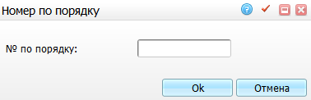

Рисунок  – Окно «Номер по порядку»

При добавлении к виду анализа перечня исследований необходимо, чтобы биоматериалы, указанные у исследований и в условиях забора анализа, совпадали. Если ни у одного вида исследования не указан биоматериал, то в условие забора анализа можно добавлять любой биоматериал.

Если необходимо, чтобы при направлении на анализ была возможность выбрать определенные исследования из анализа, то данный анализ настройте составной услугой.

### Виды анализов: условия забора

Для добавления условий забора анализа выберите вид анализа и в области «Виды анализов: условия забора» выберите пункт контекстного меню «Добавить». Откроется окно «Условие забора: добавление» (Рисунок 88).

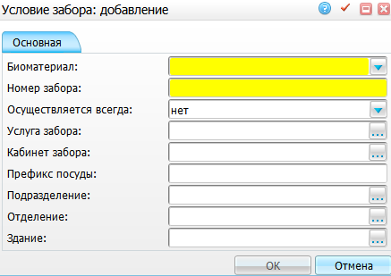

Рисунок  – Окно «Условие забора: добавление»

Заполните следующие поля:

* «Биоматериал» – выберите биоматериал из выпадающего списка с помощью кнопки Описание: Описание: 23;
* «Номер забора» – введите номер забора;
* «Осуществляется всегда» – выберите значение, соответствующее условиям забора данного анализа, из выпадающего списка с помощью кнопки Описание: Описание: 23;
* «Услуга забора» – если забору анализа соответствует услуга, ее укажите в этом поле. Для заполнения поля нажмите кнопку . Откроется окно «Услуги (для лаборатории)», в котором отметьте «флажком» нужное значение и нажмите кнопку «Ок»;
* «Кабинет забора» – укажите кабинет, в котором происходит забор данного анализа. Для заполнения поля нажмите кнопку . Откроется окно «Кабинеты и лаборатории», в котором выберите отделение и отметьте «флажком» нужный кабинет, и нажмите кнопку «Ок»;
* «Префикс посуды» – укажите префикс посуды, в которую происходит забор анализа;
* «Подразделение» – выберите подразделение ЛПУ, в котором происходит забор анализа. Для заполнения поля нажмите кнопку . Откроется окно «Подразделения ЛПУ», в котором отметьте «флажком» нужное значение и нажмите кнопку «Ок»;
* «Отделение» – выберите отделение ЛПУ, в котором происходит забор анализа. Для заполнения поля нажмите кнопку . Откроется окно «Отделения», в котором отметьте «флажком» нужное значение и нажмите кнопку «Ок»;
* «Здание» – выберите здание ЛПУ, в котором происходит забор анализа. Для заполнения поля нажмите кнопку . Откроется окно «Здания», в котором отметьте «флажком» нужное значение и нажмите кнопку «Ок».

После заполнения полей нажмите на кнопку «Ок».

Для копирования, редактирования и удаления значений в области «Виды анализов: условия забора» воспользуетесь контекстным меню.

#### Массовое добавление и удаление условий забора

Для массового добавления условия забора к нескольким видам анализов отметьте «флажками» нужные виды анализов в области «Виды анализов» и выберите пункт контекстного меню «Добавить условия забора в выбранные». Откроется окно «Условия забора: массовое добавление» (Рисунок 89).

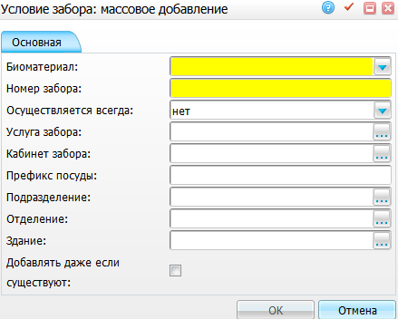

Рисунок  – Окно «Условия забора: массовое добавление»

Заполните поля, идентичные рисунку (Рисунок 88) и поставьте «флажок» в поле «Добавлять, даже если существуют» для добавления условий забора при существующих условиях.

После заполнения полей нажмите на кнопку «Ок». Условие забора добавится в указанные виды анализов, если указанный биоматериал совпадает с биоматериалом исследования.

Чтобы массово удалить условия забора у нескольких видов анализов, выделите те виды анализов в окне «Виды анализов», у которых нужно удалить условия забора и выберите пункт контекстного меню «Удалить условия забора в выбранных». Откроется окно «Условия забора: массовое удаление» (Рисунок 90).

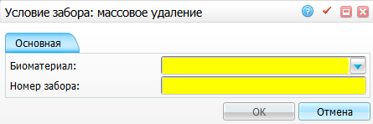

Рисунок  – Окно «Условия забора: массовое удаление»

Заполните следующие поля:

* «Биоматериал» – выберите биоматериал из выпадающего списка с помощью кнопки Описание: Описание: 23;
* «Номер забора» – укажите номер забора.

После заполнения полей нажмите на кнопку «Ок». Условия забора удалятся из выбранных видов анализов, у которых совпадает биоматериал и номер забора.

## Справочник «Виды исследований»

В справочнике «Виды исследований» хранится информация о видах исследований, результатах исследований и о возможных значениях результатов, а также о видах оборудования, на которых проводится исследование.

Перейдите в пункт главного меню «Словари/Словари Лаборатории/Виды исследований». Откроется окно «Виды исследований» (Рисунок 91).

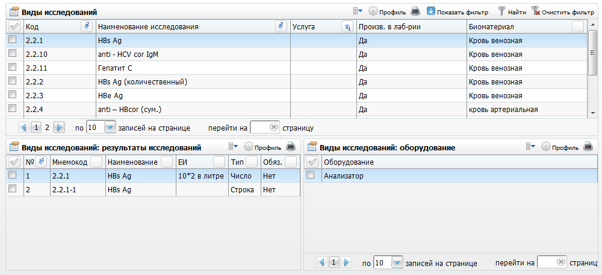

Рисунок  – Окно «Виды исследований»

Окно визуально разделено на три части:

* «Виды исследований» – в этом окне хранятся виды исследований;
* «Виды исследований: результаты исследований» – в этом окне хранятся результаты выбранного вида исследований;
* «Виды исследований: оборудование» – в этом окне хранится перечень оборудования для вида исследования.

### Виды исследований

Для добавления вида исследований в области «Виды исследований» выберите пункт контекстного меню «Добавить». Откроется окно «Виды исследований: добавление» (Рисунок 92).

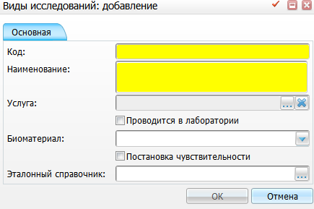

Рисунок  – Окно «Виды исследований: добавление»

Заполните следующие поля:

* «Код» – введите код вида исследований;
* «Наименование» – введите наименование вида исследований;
* «Услуга» – укажите услугу, связанную с исследованием. Связь услуги с исследованием однозначна, т.е. одной услуге соответствует одно исследование. При выборе услуги, которая связана с другим исследованием, Система выдаст ошибку. Для заполнения поля нажмите на кнопку . Откроется окно «Услуги ЛПУ: анализы», в котором выберите значение. Чтобы очистить поле, нажмите на кнопку 2;
* «Проводится в лаборатории» – установите «флажок», если исследование проводится в лаборатории. Если настроена интеграция с внешней ЛИС, то при установке «флажка» данные исследования будут передаваться во внешнюю ЛИС;
* «Биоматериал» – выберите исследуемый биоматериал из выпадающего списка с помощью кнопки Описание: 23;
* «Постановка чувствительности» – установите «флажок», если для данного исследования необходима постановка чувствительности;
* «Эталонный справочник» – укажите исследование эталонного справочника, которое связано с данным видом исследования. Для заполнения поля нажмите на кнопку . Откроется окно «Эталонные справочники исследований: группы», в котором выберите значение.

После заполнения полей нажмите на кнопку «Ок».

Для копирования, копирования с подразделами, редактирования и удаления значений в области «Виды исследований» воспользуйтесь контекстным меню.

Также в контекстном меню в пункте «Сервис» существует возможность выгрузки файла или выгрузки данных в другое ЛПУ (Рисунок 93).

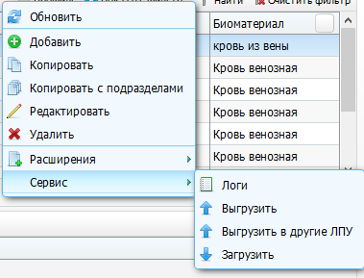

Рисунок  – Вызов контекстного меню

### Виды исследований: результаты исследований

Каждому исследованию соответствует один или несколько результатов. Чтобы добавить результаты выделенного вида исследования, в области «Виды исследований: результаты исследований» (Рисунок 91) выберите пункт контекстного меню «Добавить». Откроется окно «Результат по виду исслед.: добавление» (Рисунок 94).

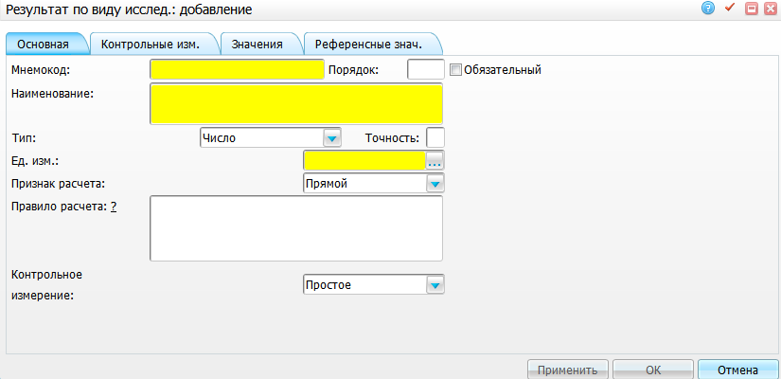

Рисунок  – Окно «Результат по виду исслед.: добавление»

Окно состоит из четырех вкладок:

* вкладка «Основная»;

Заполните следующие поля:

* «Мнемокод» – введите мнемокод результата исследования (уникальный в рамках одного вида исследований);
* «Порядок» – введите порядковый номер результата при исследовании;
* «Обязательный» – установите «флажок», если заполнение этого результата при исследовании является обязательным;
* «Наименование» – введите наименование результата исследования;
* «Тип» – выберите тип результата из выпадающего списка с помощью кнопки Описание: 23;
* «Точность» – укажите, сколько знаков после запятой отображать в результатах исследования. Поле доступно, если тип результата – «Число». Если поле пустое, то будут отображаться все знаки после запятой;
* «Ед. изм.» – для заполнения поля нажмите на кнопку . Откроется окно «Словарь: единицы измерения», в котором отметьте «флажком» нужное значение и нажмите на кнопку «Ок»;
* «Признак расчета» – выберите значение из выпадающего списка с помощью кнопки Описание: 23;
* «Правило расчета» – заполните правило расчёта, если признак расчета «рассчитываемый». Значение рассчитывается в зависимости от значений результатов исследований и дополнительных параметров. В формуле указываются коды любых исследований в квадратных скобках и коды дополнительных параметров в фигурных скобках, между ними ставятся символы арифметических операций («+», «-«, «*», «/»). Также в формуле можно использовать круглые скобки и математические функции Oracle (sqrt – вычисление корня и др.). Для расчета результата по определенным условиям (пол пациента) используйте функцию «decode(@SEX@, 0, R0, 1, R1)»;

**Пример** – decode(@SEX@, 0, R0, 1, R1) * [X$Y]+{Z}/2, где «R0» – значение (число), если пол пациента «Женский», «R1» – значение (число) если пол пациента «Мужской», «X» – это код исследования, «Y» – это мнемокод результата исследования, «Z» – это код параметра. При нажатии на кнопку 13 раскроется легенда.

* «Контрольное измерение» – выберите значение из выпадающего списка с помощью кнопки Описание: 23.

Для заполнения остальных вкладок нажмите на кнопку «Применить». Тогда станут доступны функции для заполнения остальных вкладок.

* вкладка «Контрольные измерения»;

В этой вкладке настраиваются контрольные измерения оборудования для исследования (Рисунок 95).

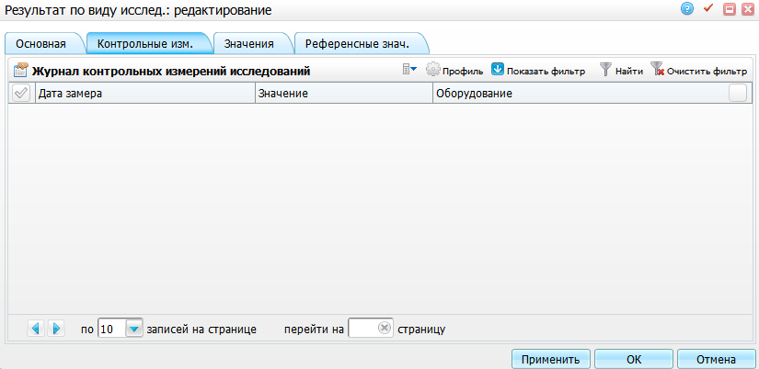

Рисунок  – Окно «Результат по виду исслед.: редактирование»

Добавить контрольные измерения можно с помощью одноименного пункта контекстного меню. Откроется окно «Контрольное измерение: добавление» (Рисунок 96).

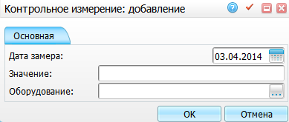

Рисунок  – Окно «Контрольное измерение: добавление»

Заполните следующие поля:

* «Дата замера» – установите дату замера с помощью календаря  или вручную;
* «Значение» – введите значение контрольного измерения;
* «Оборудование» – выберите оборудование, на котором проводится контрольное измерение. Для заполнения поля нажмите на кнопку . Откроется окно «Виды оборудования», в котором отметьте «флажком» нужное значение и нажмите кнопку «Ок.

После заполнения полей нажмите на кнопку «Ок».

Для редактирования и удаления значений во вкладке «Контрольные измерения» воспользуйтесь контекстным меню.

* вкладка «Значения»;

Во вкладке «Значения» настраиваются значения результатов исследования (Рисунок 97).

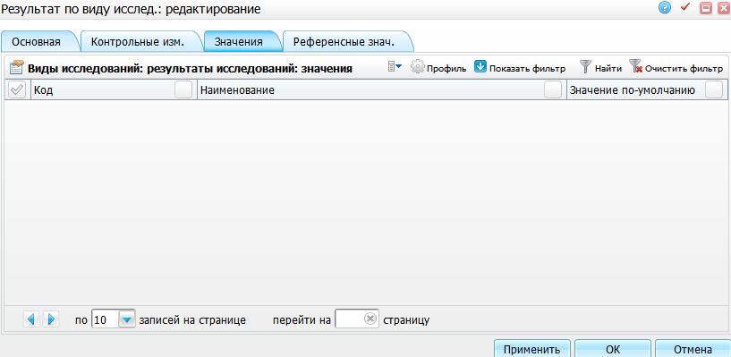

Рисунок  – Окно «Результат по виду исслед.: редактирование»

Добавить значение можно с помощью одноименного пункта контекстного меню. Откроется окно «Значение результата иссл.: добавление» (Рисунок 98).

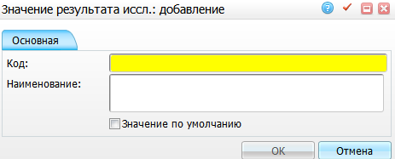

Рисунок  – Окно «Значение результата иссл.: добавление»

Заполните следующие поля:

* «Код» – введите код значения;
* «Наименование» – введите наименование значения;
* «Значение по умолчанию» – установите «флажок», если значение результата исследования должно устанавливаться по умолчанию.

После заполнения полей нажмите на кнопку «Ок».

Для редактирования и удаления значений результата исследования во вкладке «Значения» воспользуйтесь контекстным меню.

* вкладка «Референсные значения»;

Во вкладке «Референсные значения» настраиваются нормы показателей по результатам исследований (Рисунок 99).

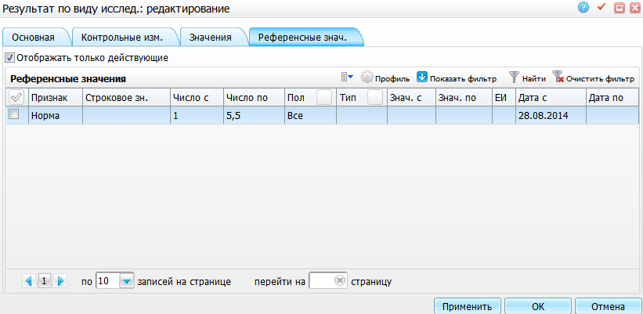

Рисунок  – Окно «Результат по виду исслед.: редактирование»

Если установите «флажок» в поле «Отображать только действующие», то будут отображаться только те референсные значения, которые действуют на текущую дату.

Для добавления референсного значения воспользуйтесь пунктом контекстного меню «Добавить». Откроется окно «Референсное значение: добавление» (Рисунок 100).

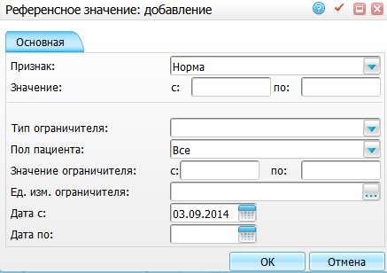

Рисунок  – Окно «Референсное значение: добавление»

Заполните следующие поля:

* «Признак» – выберите значение из выпадающего списка с помощью кнопки Описание: 23;
* «Значение с, по» – укажите диапазон значений в случае, если «Тип» результата – «число». Если «Тип» результата – «строка», тогда введите значение вручную (Рисунок 101);

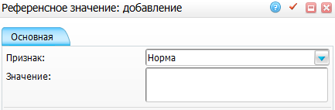

Рисунок  – Окно «Референсное значение: добавление»

* «Тип ограничителя» – выберите значение из выпадающего списка с помощью кнопки Описание: 23:
  + «Возраст» – определяется по возрасту пациента;
  + «Беременность» – указывается период в неделях. Единица измерения – недели;
  + «Цикл» – указывается дни цикла. Единица измерения – дни. При выполнении анализа нет проверки по данному ограничителю;
* «Пол пациента» – выберите значение из выпадающего списка с помощью кнопки Описание: 23;
* «Значение ограничителя» – укажите диапазон значений ограничителя;
* «Ед. изм. ограничителя» – для заполнения поля нажмите на кнопку . Откроется окно «Словарь: единицы измерения», в котором отметьте «флажком» нужную единицу измерения и нажмите на кнопку «Ок»;
* «Дата с», «Дата по» – укажите период действия референсного значения с помощью календаря  или вручную.

После заполнения полей нажмите на кнопку «Ок».

При добавлении новых референсных значений происходит проверка по полям: «Тип ограничителя», «Пол пациента», «Значение ограничителя», «Ед. изм. ограничителя», если все поля совпали, то выходит сообщение «Подтвердите действие» (Рисунок 102).

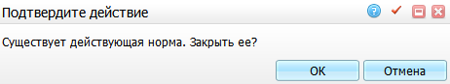

Рисунок  – Окно предупредительного характера

При нажатии на кнопку «Ок», существующее референсное значение будет закрыто предыдущим числом и добавится новое референсное значение указанной датой.

Для копирования и удаления значений во вкладке «Референсные значения» воспользуйтесь контекстным меню.

При внесении результатов исследований будут подтягиваться только те референсные значения, которые являются актуальными.

Для сохранения результата исследования нажмите на кнопку «Ок». Результат добавится в окно «Виды исследований: результаты исследований» (см. Рисунок 91).

Для копирования, копирования с подразделами, редактирования и удаления значений в области «Виды исследований: результаты исследований» воспользуйтесь контекстным меню.

Для бактериологических анализов добавьте для каждого вида исследования только один результат исследования.

### Виды исследований: оборудование

Чтобы добавить виды оборудования, на которых будет проводиться исследование, в области «Виды исследований: оборудование» выберите пункт контекстного меню «Добавить». Откроется окно «Оборудование для видов исследований: Добавление» (Рисунок 103).

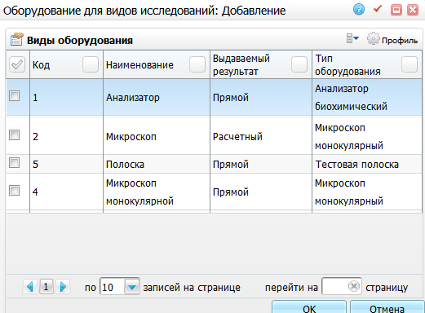

Рисунок  – Окно «Оборудование для видов исследований: Добавление»

Отметьте «флажком» нужные значения и нажмите на кнопку «Ок».

Для удаления значений в области «Виды исследований: оборудование» воспользуйтесь пунктом контекстного меню «Удалить».

# ****Настройка констант****

Если у значения поля есть период действия, то его задайте в окне «Словари/ Константы». Найдите константу и задайте у значения константы период действия.

Перейдите в пункт главного меню «Словари/ Константы» (Рисунок 104).

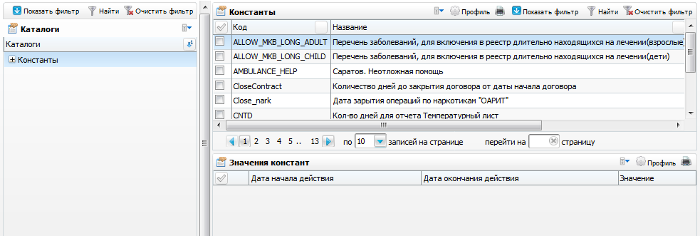

Рисунок  – Окно настройки констант

В области «Константы» произведите настройку констант согласно таблице (Таблица 5).

Таблица  – Константы

|  |  |  |  |
| --- | --- | --- | --- |
| Код | Название | Тип | Значение |
| «VALID_RES_ADULT» | «Период действия осмотров/исследований для взрослых (в месяцах)» | Число | 12 |
| «VALID_RES_CHILD_0_1» | «Период действия осмотров/исследований для детей в возрасте от 0 до 1 года включительно (в месяцах)» | Число | 1 |
| «VALID_RES_CHILD_2_17» | «Период действия осмотров/исследований для детей в возрасте от 2 до 17 лет включительно (в месяцах)» | Число | 3 |

**Примечание** – В окне редактирования константы «флажок» «использовать основное значение» устанавливать не нужно.

# ****Настройка пользовательских отчетов****

Для настройки отчетов перейдите в пункт меню «Система/ Настройка отчетов/ Пользовательские отчеты». Откроется окно (Рисунок 105).

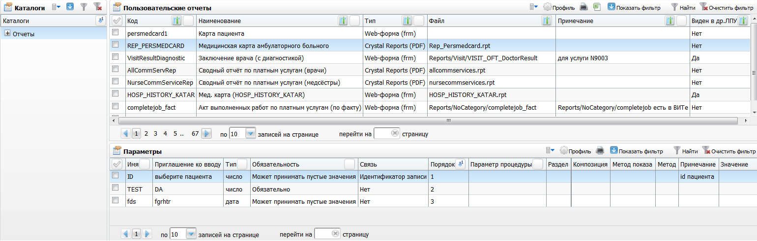

Рисунок  – Окно «Пользовательские отчеты»

Окно состоит из трех частей:

* «Каталоги» – выбор отчетов из каталогов;
* «Пользовательские отчеты» – в этой области окна отображается перечень отчетов;
* «Параметры» – в этой области окна отображаются параметры выбранного отчета.

Перед началом настройки отчетов проверьте наличие следующих отчетов по медосмотрам в Системе (Таблица 6).

Таблица  – Настройка отчетов

| Наименование отчета | Код отчета | Тип (по виду продукта) | Файл |
| --- | --- | --- | --- |
| Карта учета диспансеризации (профилактических медицинских осмотров) | «dispensary_card_131y» | Web-форма (frm) | Reports/ ProfCard/ dispensary_card_131y |
| Маршрутная карта диспансеризации (профилактического медицинского осмотра) | «dispensary_routing» | Web-форма (frm) | Reports/ ProfCard/ dispensary_routing |
| Маршрутная карта диспансеризации (профилактического медицинского осмотра) 2 лист | «dispensary_card_131y_mk_other» | Web-форма (frm) | Reports/ ProfCard/ dispensary_card_131y_mk_other |
| Паспорт здоровья(125/ у-ПЗ) | «dispensary_health_passport» | Web-форма (frm) | Reports/ ProfCard/ health_passport |
| 112/ у История развития ребенка стр. 2 | «Child's_history_development_2» | Web-конструктор |  |
| Карта профилактического медицинского осмотра несовершеннолетнего (030-ПО/ у-12) | «MapOfProphylacticMedicalExaminationMinor» | Web-конструктор |  |

Если отчеты не найдены, добавьте их. Для этого в области «Пользовательские отчеты» воспользуйтесь контекстным меню и выберите пункт «Добавить». Откроется окно «Отчеты: добавление» (Рисунок 106).

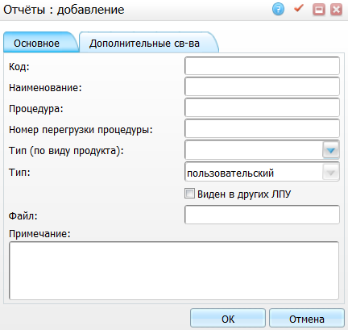

Рисунок  – Окно «Отчеты: добавление»

В открывшемся окне заполните следующие поля:

* «Код» – введите код отчета вручную;
* «Наименование» – введите наименование отчета вручную;
* «Тип (по виду продукта)» – выберите тип отчета (по виду продукта) из выпадающего списка с помощью кнопки Описание: 23;
* «Файл» – введите ссылку на название файла вручную.

После заполнения необходимых полей нажмите кнопку «Ок».

Для заполнения полей «Код», «Наименование», «Тип (по виду продукта)», «Файл» воспользуйтесь таблицей, представленной выше (Таблица 6).

После того как были добавлены пользовательские отчеты, для каждого из них добавьте параметры. Настройка параметров необходима для корректной печати отчетов.

Для этого выделите отчет в области «Пользовательские отчеты» и в области «Параметры» в контекстном меню выберите пункт «Добавить». Откроется окно «Параметры отчета: добавление» (Рисунок 107).

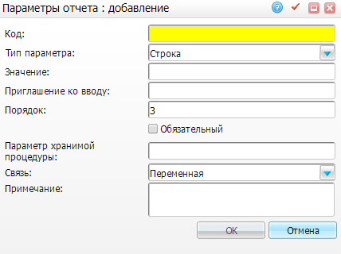

Рисунок  – Окно «Параметры отчета: добавление»

В данном окне заполните поля в соответствии с данными, приведенными в таблице ниже (Таблица 7):

* «Код» – введите код параметра вручную;
* «Тип параметра» – выберите тип параметра из выпадающего списка с помощью кнопки Описание: 23;
* «Порядок» – введите порядок параметра вручную;
* «Обязательный» – установите «флажок», если в таблице для соответствующего параметра указано, что параметр обязательный;
* «Связь» – выберите тип связи из выпадающего списка с помощью кнопки Описание: 23.

После заполнения всех полей нажмите кнопку «Ок».

Таблица  – Параметры пользовательских отчетов

| Код | Тип параметра | Порядок | Обязательный | Связь |
| --- | --- | --- | --- | --- |
| Для отчета с кодом «dispensary_card_131y» (Карта учета диспансеризации (профилактических медицинских осмотров)) | | | | |
| «PC_ID» | Число | 1 | Нет | Идентификатор записи |
| «PROF_CARD_ID» | Строка | 2 | Нет | Переменная |
| Для отчета с кодом «dispensary_routing» (Маршрутная карта диспансеризации (профилактического медицинского осмотра)) | | | | |
| «PROF_CARD_ID» | Число | 1 | Нет | Переменная |
| TYPE | Число | 2 | Нет | Константа |
| Для отчета с кодом «dispensary_card_131y_mk_other» (Маршрутная карта диспансеризации (профилактического медицинского осмотра) 2 лист) | | | | |
| «PC_ID» | Число | 1 | Нет | Идентификатор записи |
| «PROF_CARD_ID» | Строка | 2 | Нет | Переменная |
| «FACTOR_RISK» | Строка | 3 | Нет | Переменная |
| Для отчета с кодом «dispensary_health_passport» (Паспорт здоровья(125/ у-ПЗ)) | | | | |
| «PROF_CARD_ID» | Число | 1 | Нет | Переменная |
| Для отчета с кодом «Child's_history_development_2» (112/ у История развития ребенка стр. 2) | | | | |
| «PERSMEDCARD_ID» | Строка | 1 | Нет | Переменная |
| «DIRECTION_SERVICES_ID» | Число | 2 | Нет | Идентификатор записи |
| «PATIENT_ID» | Число | 3 | Нет | Переменная |
| Для отчета с кодом «MapOfProphylacticMedicalExaminationMinor» (Карта профилактического медицинского осмотра несовершеннолетнего (030-ПО/ у-12)) | | | | |
| «PROF_CARD_ID» | Строка | 1 | Нет | Переменная |
| «AGENT_ID» | Строка | 2 | Нет | Переменная |
| «PATIENT_ID» | Строка | 3 | Нет | Переменная |

## Настройка формы «Карта учета диспансеризации (профилактических медицинских осмотров)» (131/ у)

Для использования данного отчета произведите следующие настройки. В пункте меню «Словари/ Профосмотр/ Типы карт медосмотров: шаблоны отчетов» для карты медосмотра с типом «Диспансеризация» добавьте пользовательский отчет с кодом dispensary_card_131y.

Настройте услуги диспансеризации. Для этого перейдите в пункт меню «Словари/ Профосмотр/ Услуги диспансеризации/ Профосмотра». Коды:

* D1.01 – D1.25 – 1 этап;
* D2.01 – D2.19 – 2 этап.

Включите следующие вкладки в те шаблоны, которые будут использовать врачи для проведения услуг по медосмотру:

* «FACTOR_RISK» – для указания факторов риска;
* «PROF_ZAKL_VISIT_TER3» – для указания заключения.

**Примечание** – В шаблоне услуги для каждого диагноза должна быть возможность проставить характер заболевания («DISEASECHARACTER_ID»), стадию («DISEASE_STAGE_CODE») и тип диагноза («STAGE»): «Заключительный», «Предварительный». Данные поля можно настроить в контейнере с диагнозом. Подробнее настройка шаблонов услуг описана в руководстве администратора «Настройка Системы».

## Настройка отчета «Карта профилактического медицинского осмотра несовершеннолетнего» (030-ПО/ у-12)

Настройте отчет на тип карты медосмотра.

Перейдите в пункт главного меню «Словари/ Профосмотры/ Типы карт медосмотров: шаблоны отчетов» и выберите пункт контекстного меню «Добавить». Откроется окно «Типы карт медосмотра: шаблоны отчетов: Добавление» (Рисунок 108).

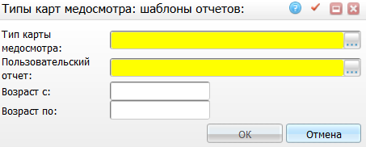

Рисунок  – Окно «Типы карт медосмотра: шаблоны отчетов»

Настройте шаблон отчета со следующими параметрами:

* «Тип карты медосмотра» – выберите тип карты медосмотра «Профилактический медосмотр детей» с помощью кнопки 1;
* «Пользовательский отчет» – укажите шаблон отчета «MapOfProphylacticMedicalExaminationMinor» с помощью кнопки ;
* «Возраст с» – укажите возраст «0» вручную;
* «Возраст по» – укажите возраст «18» вручную.

В шаблон отчета войдут следующие поля (Таблица 8).

Таблица  – Порядок формирования данных в отчете

| Код (номер) поля | Название поля | Информационная нагрузка | Формат |
| --- | --- | --- | --- |
| 1 | «Фамилия, имя, отчество несовершеннолетнего» | Фамилия, имя, отчество несовершеннолетнего пациента, которому был проведен осмотр.  Данные тянутся из персональной медицинской карты | «Иванов Иван Иванович» |
| 1.1 | «Пол» | Пол пациента. Подчеркивается тот пол, который указан в персональной медицинской карте | «муж./ жен» (нужное подчеркнуть) |
| 1.2 | «Дата рождения» | Дата рождения в формате дд.мм.гггг.  Данные подтягиваются из персональной медицинской карты | «01.01.1999» |
| 2 | «Полис обязательного медицинского страхования» | Серия и номер действующего полиса обязательного медицинского страхования пациента подтягиваются из персональной медицинской карты. Если не указано, то остается пустым | «Серия АВ № 123123123» |
| 2.1 | «Страховая медицинская организация» | Выводится наименование страховой организации, которая выдала действующий полис ОМС пациента.  Данные подтягиваются из персональной медицинской карты | «ООО «СОГАЗ-Мед» |
| 3 | «Страховой номер индивидуального лицевого счета» | СНИЛС.  Данные подтягиваются из персональной медицинской карты | «123–456-777-00» |
| 4 | «Адрес места жительства» | Адрес места жительства пациента, действующий на дату открытия карты медосмотра.  Данные тянутся из персональной медицинской карты | «Саратовская область, р-н. Базарно-Карабулакский, ул. Базарный Карабулак, д.1» |
| 5 | «Категория учета ребенка, находящегося в тяжелой жизненной ситуации» | Действующая на дату открытия карты медосмотра категория учета пациента.  Данные тянутся из персональной медицинской карты.  «Карта пациента/ вкладка «Соц. Статус/ Особый случай»/ Категория учета» – категория учета. При условии, что в карте пациента установлен «флажок» «Ребенок-сирота, находящийся в трудной жизненной ситуации» | * «Ребенок-сирота»; * «Ребенок, оставшийся без попечения родителей»; * «Ребенок, находящийся в трудной жизненной ситуации»; * «Нет категории (нужное подчеркнуть)» |
| 6 | «Полное наименование медицинской организации, в которой несовершеннолетний получает первичную медико-санитарную помощь» | ЛПУ, к которому прикреплен гражданин с действующим на дату открытия карты медосмотра прикреплением и с целью прикрепления – «Поликлиническая помощь (детская)». Если прикрепление не указано, то поле остается пустым | «ГАУЗ Баз.Карабулакская ЦРБ» |
| 7 | «Юридический адрес медицинской организации, в которой несовершеннолетний получает первичную медико-санитарную помощь» | Юридический адрес медицинской организации, указанной в пункте 6. Данные тянутся из основной таблицы ЛПУ | «ул. Топольчинская, 2» |
| 8 | «Полное наименование образовательного учреждения, в котором обучается несовершеннолетний» | Наименование действующего на дату открытия карты медосмотра основного образовательного учреждения.  Данные тянутся из карты пациента. «Карта пациента/ вкладка Работа/ учеба/ поле «Организация» | «Средняя школа №1» |
| 9 | «Юридический адрес образовательного учреждения, в котором обучается несовершеннолетний» | Юридический адрес образовательного учреждения из п.8 | «ул. Центральная, 2» |
| 10 | «Дата начала медицинского осмотра» | Дата открытия карты медосмотра | «01.01.2014» |
| 11 | «Полное наименование и юридический адрес медицинской организации, проводившей профилактический медицинский осмотр» | Полное наименование текущего ЛПУ, в котором открыта карта профилактического медосмотра, пациент проходит профилактический медосмотр, через запятую адрес ЛПУ | «ГУЗ «Саратовская областная детская клиническая больница», ул. Топольчинская, 2» |
| 12 | «Оценка физического развития с учетом возраста на момент медицинского осмотра» | Выводится количество лет, месяцев, дней на дату открытия карты медосмотра | 8 (число дней) 4 (месяцев) 10 лет |
| 12.1 | «Для детей в возрасте 0-4 лет – (Возраст пациента на момент создания карты 0-4 включительно)».  Данные тянутся с вкладки приема с кодом «OBJECT_PEDIATR_BEFOR» (Оценка физического развития) с визита, который оказан в рамках данной карты МО, которая связана с услугой по диспансеризации [код услуги диспансеризации] – «PROFD_09» (Педиатр) | | |
| 12.1.1 | «Масса (кг)» | Значение поля «Масса» (с кодом поля «MASSA») с визита, который оказан в рамках данной карты МО, которая связана с услугой по диспансеризации [код услуги диспансеризации] – «PROFD_09» (Педиатр) | 49,00 |
| 12.1.2 | «Рост (см)» | Значение поля «Рост» (с кодом поля «ROST») с визита, который оказан в рамках данной карты МО, которая связана с услугой по диспансеризации [код услуги диспансеризации] – «PROFD_09» (Педиатр | 140 |
| 12.1.3 | «Окружность головы (см)» | Значение поля «Окружность» (с кодом поля «GOLOVA») с визита, который оказан в рамках данной карты МО, которая связана с услугой по диспансеризации [код услуги диспансеризации] – «PROFD_09» (Педиатр) | 20,5 |
| 12.1.4 | «Физическое развитие» | Выводится значение «Нормальное», если в полях «Нарушение веса» и «Нарушение роста» на визите, который оказан в рамках данной карты МО. МО, которая связана с услугой по диспансеризации [код услуги диспансеризации] – «PROFD_09» (Педиатр), указаны значения «Норма».  Если хотя бы в одном поле значение не равно «Норма», то выводим «С нарушениями» и в скобках указываем то значение, которое находится в этих полях:   * «нарушение веса»:   «дефицит массы тела»;  «избыток массы тела».   * «нарушение роста»:   «низкий рост»;  «высокий рост» | «нормальное» |
| 12.2 | «Для детей в возрасте 5-17 лет включительно – (Возраст пациента на момент создания карты 5-17 включительно)».  Данные подтягиваются с вкладки приема с кодом «OBJECT_PEDIATR_BEFOR» (Оценка физического развития) с визита, который оказан в рамках данной карты МО, которая связана с услугой по диспансеризации [код услуги диспансеризации] – «PROFD_09» (Педиатр) | | |
| 12.2.1 | «Масса (кг)» | Аналогично п.12.1.1, с учетом возраста, указанного в п.12.2 | 49 |
| 12.2.2 | «Рост (см)» | Аналогично п.12.1.2, с учетом возраста, указанного в п.12.2 | 140 |
| 12.2.3 | «Окружность головы (см)» | Аналогично п.12.1.3, с учетом возраста, указанного в п.12.2 | 32 |
| 12.2.4 | «Физическое развитие» | Аналогично п.12.1.4, с учетом возраста, указанного в п.12.2 | (нужное подчеркнуть):   * «дефицит массы тела»; * «избыток массы тела»; * «низкий рост»; * «высокий рост» |
| 13 | «Оценка психического развития (состояния)».  Данные подтягиваются с вкладки приема с кодом «OBJECT_PSYCHO_BEFOR» (Оценка психологического развития) с визита, который оказан в рамках данной карты МО, которая связана с услугой по диспансеризации [код услуги диспансеризации] – «PROFD_09» (Педиатр) | | |
| 13.1 | Для детей в возрасте 0-4 лет (аналогичные условия, как для блока 12.1) | | |
| 13.1.1 | «Познавательная функция (возраст развития)» | Значение поля «Познавательная функция (возраст развития)» (с кодом поля «POZNAVAT_FUNKC») с визита, который оказан в рамках данной карты МО, которая связана с услугой по диспансеризации [код услуги диспансеризации] – «PROFD_09» (Педиатр) |  |
| 13.1.2 | «Моторная функция (возраст развития)» | Значение поля «моторная функция (возраст развития)» (с кодом поля «MOTRNAYA_FUNKC») с визита, который оказан в рамках данной карты МО, которая связана с услугой по диспансеризации [код услуги диспансеризации] – «PROFD_09» (Педиатр) |  |
| 13.1.3 | «Эмоциональная и социальная (контакт с окружающим миром) функции (возраст развития)» | Значение поля «Эмоциональная и социальная (контакт с окружающим миром) функции (возраст развития)» (с кодом поля «EMOCIONAL_SOCIAL») с визита, который оказан в рамках данной карты МО, которая связана с услугой по диспансеризации [код услуги диспансеризации] – «PROFD_09» (Педиатр) |  |
| 13.1.4 | «Предречевое и речевое развитие (возраст развития)» | Значение поля «Предречевое и речевое развитие (возраст развития)» (с кодом поля «PREDRECHEV_RECHEVOE») с визита, который оказан в рамках данной карты МО, которая связана с услугой по диспансеризации [код услуги диспансеризации] – «PROFD_09» (Педиатр) |  |
| 13.2 | Для детей в возрасте 5-17 лет (аналогичные условия как для блока 12.2) | | |
| 13.2.1 | «Психомоторная сфера» | Значение поля «Психомоторная сфера» (с кодом поля «PSIHOMOTORNAYA») с визита, который оказан в рамках данной карты МО, которая связана с услугой по диспансеризации [код услуги диспансеризации] – «PROFD_09» (Педиатр).  Подчеркивается значение, указанное в данном поле | (нужное подчеркнуть):   * «норма»; * «нарушение» |
| 13.2.2 | «Интеллект» | Значение поля «Интеллект» (с кодом поля «INTELLEKT») с визита, который оказан в рамках данной карты МО, которая связана с услугой по диспансеризации [код услуги диспансеризации] – «PROFD_09» (Педиатр).  Подчеркивается значение, указанное в данном поле | (нужное подчеркнуть):   * «норма»; * «нарушение» |
| 13.2.3 | «Эмоционально-вегетативная сфера» | Значение поля «Эмоционально-вегетативная сфера» (с кодом поля «EMOCION_VEGETATIV») с визита, который оказан в рамках данной карты МО, которая связана с услугой по диспансеризации [код услуги диспансеризации] – «PROFD_09» (Педиатр).  Подчеркивается значение, указанное в данном поле | (нужное подчеркнуть):   * «норма»; * «нарушение» |
| 14 | «Оценка полового развития (с 10 лет) – (Возраст пациента на момент создания карты >= 10 лет)».  Данные тянутся с вкладки приема с кодом «OBJECT_GYN_DEV» (Оценка полового развития) с визита, который оказан в рамках данной карты МО, которая связана с услугой по [код услуги диспансеризации] – «PROFD_03» (Детский уролог-андролог) (у мальчиков), «PROFD_01» (Акушер-гинеколог) (у девочек) или «PROFD_05» (Детский эндокринолог) или «PROFD_09» (Педиатр) | | |
| 14.1 | «Половая формула мальчика – (Пол пациента мужской)» [код услуги диспансеризации] – «PROFD_03» (Детский уролог-андролог) или «PROFD_05» (Детский эндокринолог), или «PROFD_09» (Педиатр) | | |
| 14.1.1 | «P» | Значение поля «P» (с кодом поля – «VTORICH_POLOVYE_PRIZ») с визита, который оказан в рамках данной карты МО, которая связана с услугой по диспансеризации [код услуги диспансеризации] – «PROFD_03» (Детский уролог-андролог) или «PROFD_05» (Детский эндокринолог), или  «PROFD_09» (Педиатр) | 3 |
| 14.1.2 | «Ax» | Значение поля «Ax» (с кодом поля – «AX») с визита, который оказан в рамках данной карты МО, которая связана с услугой по диспансеризации [код услуги диспансеризации] – «PROFD_03» (Детский уролог-андролог) или «PROFD_05» (Детский эндокринолог), или  «PROFD_09» (Педиатр) | 3 |
| 14.1.3 | «Fa» | Значение поля «Fa» (с кодом поля – «F») с визита, который оказан в рамках данной карты МО, которая связана с услугой по диспансеризации [код услуги диспансеризации] – «PROFD_03» (Детский уролог-андролог) или «PROFD_05» (Детский эндокринолог) или  «PROFD_09» (Педиатр) | 3 |
| 14.2 | «Половая формула девочки – (Пол пациента женский)»  ([код услуги диспансеризации] – «PROFD_01» (Акушер-гинеколог) или «PROFD_05» (Детский эндокринолог), или «PROFD_09» (Педиатр) | | |
| 14.2.1 | «P» | Значение поля «P» (с кодом поля – «P») с визита, который оказан в рамках данной карты МО, которая связана с услугой по диспансеризации [код услуги диспансеризации] – «PROFD_01» (Акушер-гинеколог) или «PROFD_05» (Детский эндокринолог) или  «PROFD_09» (Педиатр) | 3 |
| 14.2.2 | «Ax» | Значение поля «Ax» (с кодом поля – «AX») с визита, который оказан в рамках данной карты МО, которая связана с услугой по диспансеризации [код услуги диспансеризации] – «PROFD_01» (Акушер-гинеколог) или «PROFD_05» (Детский эндокринолог), или  «PROFD_09» (Педиатр) | 3 |
| 14.2.3 | «Ma» | Значение поля «Ma» (с кодом поля – «MA») с визита, который оказан в рамках данной карты МО, которая связана с услугой по диспансеризации [код услуги диспансеризации] – «PROFD_01» (Акушер-гинеколог) или «PROFD_05» (Детский эндокринолог), или  «PROFD_09» (Педиатр) | 3 |
| 14.2.4 | «Me» | Значение поля «Me» (с кодом поля – «ME») с визита, который оказан в рамках данной карты МО, которая связана с услугой по диспансеризации [код услуги диспансеризации] – «PROFD_01» (Акушер-гинеколог) или «PROFD_05» (Детский эндокринолог), или  «PROFD_09» (Педиатр) | 3 |
| 14.2.5 | «Характеристика менструальной функции».  Данные подтягиваются с вкладки приема с кодом «OBJECT_GYN_DEV» (Оценка полового развития) с визита, который оказан в рамках данной карты МО, которая связана с услугой по [код услуги диспансеризации] – «PROFD_01» (Акушер-гинеколог) (у девочек) или «PROFD_05» (Детский эндокринолог), или «PROFD_09» (Педиатр) | | |
| 14.2.5.1 | «menarhe (лет, месяцев)» | Значение полей с кодами «MENARHE_LET» лет и «MENARHE_MES» мес с визита, который оказан в рамках данной карты МО, которая связана с услугой по диспансеризации [код услуги диспансеризации] – «PROFD_01» (Акушер-гинеколог) или «PROFD_05» (Детский эндокринолог), или  «PROFD_09» (Педиатр) | «12 лет 2 мес» |
| 14.2.5.2 | «menses (характеристика)» | Значения полей с кодами «MENARHE, MENARHE_VID», «MENSES_PAIN» с визита, который оказан в рамках данной карты МО, которая связана с услугой по диспансеризации [код услуги диспансеризации] – «PROFD_01» (Акушер-гинеколог) или «PROFD_05» (Детский эндокринолог) или «PROFD_09» (Педиатр) | (нужное подчеркнуть):   * «регулярные»; * «нерегулярные»; * «обильные»; * «умеренные»; * «скудные»; * «болезненные»; * «безболезненные» |
| 15 | «Состояние здоровья до проведения диспансеризации» | | |
| 15.1 | «Практически здоров» | Если из вкладки «Заключение» подвкладки «Состояние здоровья до» в карте МО указан код МКБ в диапазоне «Z00-Z10», то выводим диагноз МКБ,  иначе «нет».  Если на вкладке «Состояние здоровья до» в карте МО нет ни одной записи для данной карты медосмотра, то в поле ничего не выводится | * «Z00.1» (код по МКБ); * «нет» (код по МКБ) |
| 15.2 | «Диагноз» | Значения из поля «Диагноз» из вкладки «Заключение» подвкладки «Состояние здоровья до» в карте МО | «A01.1» (код по МКБ) |
| 15.2.1 | «Диспансерное наблюдение» | Значения из поля «Дисп. наблюдение» из вкладки «Заключение» подвкладки «Состояние здоровья до» в карте МО.  Подчеркивается значение, указанное в данном поле | (нужное подчеркнуть):   * «установлено ранее»; * «установлено впервые»; * «не установлено» |
| 15.2.2 | «Лечение было назначено» | Значения из поля «Лечение было назначено» из вкладки «Заключение» подвкладки «Состояние здоровья до» в карте МО |  |
| 15.2.3 | «Лечение было выполнено» | Значения из поля «Лечение было выполнено» из вкладки «Заключение» подвкладки «Состояние здоровья до» в карте МО |  |
| 15.2.4 | «Медицинская реабилитация и (или) санаторно-курортное лечение были назначены» | Значения из поля «Медицинская реабилитация была назначена» из вкладки «Заключение» подвкладки «Состояние здоровья до» в карте МО |  |
| 15.2.5 | «Медицинская реабилитация и (или) санаторно-курортное лечение были выполнены» | Значения из поля «Медицинская реабилитация была выполнена» из вкладки «Заключение» подвкладки «Состояние здоровья до» в карте МО |  |
| 15.2.6 | «Высокотехнологичная медицинская помощь была рекомендована» | Значения из поля «ВМП» из вкладки «Заключение» подвкладки «Состояние здоровья до» в карте МО.  Подчеркивается значение, указанное в данном поле | (нужное подчеркнуть):   * «да»; * «нет».   Если «да»: оказана, «нет» не оказана |
| 15.9 | «Группа состояния здоровья» | Значения из поля «Группа состояния здоровья ребенка до проведения диспансеризации» из вкладки «Заключение» подвкладки «Состояние здоровья до» в карте МО.  Подчеркивается значение, указанное в данном поле | (нужное подчеркнуть):   * «I»; * «II»; * «III»; * «IV»; * «V» |
| 15.10 | «Медицинская группа для занятий физической культурой» | Значения из поля с кодом «DOPUSK_BEFORE» с визита, который оказан в рамках данной карты МО, которая связана с услугой по диспансеризации [код услуги диспансеризации] – «PROFD_09» (Педиатр) | (нужное подчеркнуть):   * «I»; * «II»; * «III»; * «IV»; * «отсутствует» |
| 16 | «Состояние здоровья по результатам проведения диспансеризации» | | |
| 16.1 | «Практически здоров» | Если из вкладки «Заключение» подвкладки «Состояние здоровья после» в карте МО, указан код МКБ в диапазоне «Z00-Z10», то выводим диагноз МКБ, иначе выводим «нет».  Если на вкладке «Состояние здоровья после» в карте МО нет ни одной записи для данной карты медосмотра, то поле пустое | * «Z00.1» (код по МКБ); * «нет» (код по МКБ) |
| 16.2 | «Диагноз» | Значение из поля «Диагноз» из вкладки «Заключение» подвкладки «Состояние здоровья после» в карте МО | «A01.1» (код по МКБ) |
| 16.2.1 | «Диагноз установлен впервые» | Если на вкладке «Заключение» подвкладки «Состояние здоровья после» в карте МО установлен «флажок» «Установлен впервые», то выводится значение «да», если «флажок» не установлен, то выводится значение «нет» | (нужное подчеркнуть):   * «да», * «нет» |
| 16.2.2 | «Диспансерное наблюдение» | Значение из поля «Дисп. наблюдение» из вкладки «Заключение» подвкладки «Состояние здоровья после» в карте МО.  Подчеркивается значение, указанное в данном поле | (нужное подчеркнуть):   * «установлено ранее»; * «установлено впервые»; * «не установлено» |
| 16.2.3 | «Дополнительные консультации и исследования назначены» | Значение из поля «Доп. консультации и исследования назначены» из вкладки «Заключение» подвкладки «Состояние здоровья после» в карте МО |  |
| 16.2.4 | «Дополнительные консультации и исследования выполнены» | Значение из поля «Доп. консультации и исследования выполнены» из вкладки «Заключение» подвкладки «Состояние здоровья после» в карте МО |  |
| 16.2.5 | «Лечение назначено» | Значение из поля «Лечение было назначено» из вкладки «Заключение» подвкладки «Состояние здоровья после» в карте МО |  |
| 16.2.6 | «Медицинская реабилитация и (или) санаторно-курортное лечение назначены» | Значение из поля «Мед. реабилитация была назначена» из вкладки «Заключение» подвкладки «Состояние здоровья после» в карте МО |  |
| 16.2.7 | «Высокотехнологичная медицинская помощь рекомендована» | Значение из поля «Рекомендована ВМП» из вкладки «Заключение» подвкладки «Состояние здоровья после» в карте МО. Подчеркивается значение, указанное в данном поле |  |
| 16.7 | «Инвалидность» | Если для данного пациента есть актуальная запись на дату открытия карты МО в персональной карте пациента на вкладке «Инвалидность» – выводится «да». Данное поле находится в карте МО, на вкладке «Карта медосмотра» поле «Инвалидность» | (нужное подчеркнуть):   * «да»; * «нет» |
|  | если «да» | Если в поле 16.7 указано «Да», то выводится статус инвалидности. Подчеркивается значение, указанное в данном поле. | (нужное подчеркнуть):   * «с рождения»; * «приобретенная» |
|  | «установлена впервые (дата)» | Если в поле 16.7 указано «Да», то выводится дата установки инвалидности. | 01.01.2014 |
|  | «дата последнего освидетельствования» | Если в поле 16.7 указано «Да», то выводится дата последнего освидетельствования (Поле «Дата последнего освидетельствования» в карте пациента на вкладке «Льготы/ Инвалидность») | 01.01.2014 |
| 16.7.1 | «Заболевания, обусловившие возникновение инвалидности» | Берется диагноз из персональной медицинской карты пациента: вкладка «Льготы/ Инвалидность/ Коды МКБ». Если диагноз входит в перечень классов и не входит в диапазон уточнение подкласса, то подчеркиваем только класс, иначе подчеркиваем класс и уточненный подкласс. Подчеркивается значение, указанное в данном поле.   * класс I: некоторые инфекционные и паразитарные, из них:   «A15 – A19» – туберкулез;  «A50 – A53» – сифилис;  «B20-B24» – ВИЧ-инфекция.   * класс II: новообразования; * класс III: болезни крови, кроветворных органов и отдельные нарушения, вовлекающие иммунный механизм; * класс IV: болезни эндокринной системы, расстройства питания и нарушения обмена веществ, из них:   «E10-E14» – Сахарный диабет.   * класс V: психические расстройства и расстройства поведения, в том числе:   «F70 – F79» – Умственная отсталость.   * класс VI: болезни нервной системы, из них:   «G80 – G83» – церебральный паралич, другие паралитические синдромы.   * класс VII: болезни глаза и его придаточного аппарата; * класс VIII: болезни уха и сосцевидного отростка; * класс IX: болезни системы кровообращения; * класс X: болезни органов дыхания, из них:   «J40» – Астма;  «J46» – Астматический статус.   * класс XI: болезни органов пищеварения; * класс XII: болезни кожи и подкожной клетчатки; * класс XIII: болезни костно-мышечной системы и соединительной ткани; * класс XIV: болезни мочеполовой системы; * класс XVI: отдельные состояния, возникающие в перинатальном периоде; * класс XVII: врожденные аномалии, из них:   «Q00-Q07» – аномалии нервной системы;  «Q20-Q28» – аномалии системы кровообращения;  «Q65-Q79» – аномалии опорно-двигательного аппарата;  «T90-T98» – последствия травм, отравлений и других воздействий внешних причин | «Некоторые инфекционные и паразитарные, из них: туберкулез, сифилис, ВИЧ-инфекция; новообразования; болезни крови, кроветворных органов и отдельные нарушения, вовлекающие иммунный механизм; болезни эндокринной системы, расстройства питания и нарушения обмена веществ, из них: сахарный диабет; психические расстройства и расстройства поведения, в том числе умственная отсталость; болезни нервной системы, из них: церебральный паралич, другие паралитические синдромы; болезни глаза и его придаточного аппарата; болезни уха и сосцевидного отростка; болезни системы кровообращения; болезни органов дыхания, из них: астма, астматический статус; болезни органов пищеварения; болезни кожи и подкожной клетчатки; болезни костно-мышечной системы и соединительной ткани; болезни мочеполовой системы; отдельные состояния, возникающие в перинатальном периоде; врожденные аномалии, из них: аномалии нервной системы, аномалии системы кровообращения, аномалии опорно-двигательного аппарата; последствия травм, отравлений и других воздействий внешних причин)» (нужное подчеркнуть) |
| 16.7.2 | «Виды нарушений в состоянии здоровья» | Тянется из карты МО вкладки «Заключение» подвкладка «Состояние здоровья» поле «Виды нарушений состояния здоровья». Подчеркивается значение, указанное в данном поле | (нужное подчеркнуть):   * «умственные»; * «другие психологические»; * «языковые и речевые»; * «слуховые и вестибулярные»; * «зрительные»; * «висцеральные и метаболические расстройства питания»; * «двигательные»; * «уродующие»; * «общие и генерализованные» |
| 16.7.3 | «Индивидуальная программа реабилитации ребенка инвалида» | | |
| 16.7.3.1 | «дата назначения» | Поле «Дата назначения» из карты МО вкладки «Заключение» подвкладка «Состояние здоровья» | 01.01.2014 |
| 16.7.3.2 | «выполнение на момент диспансеризации» | Поле «выполнение на момент диспансеризации» из карты МО вкладки «Заключение» подвкладка «Состояние здоровья» | (нужное подчеркнуть):   * «полностью»; * «частично»; * «начато»; * «не выполнена». |
| 16.8 | «Группа состояния здоровья» | Значение из поле «Группа здоровья» из карты МО вкладки «Заключение» подвкладка «Состояние здоровья». Подчеркнутым выходит значение, указанное в данном поле | (нужное подчеркнуть):   * «I»; * «II»; * «III»; * «IV»; * «V» |
| 16.9 | «Медицинская группа для занятий физической культурой» | Значения из поля с кодом «DOPUSK_3» с визита, который оказан в рамках данной карты МО, которая связана с услугой по диспансеризации [код услуги диспансеризации] – «PROFD_09» (Педиатр).  Если на визите в поле с кодом «DOPUSK_1» не установлен «флажок», значит, подчеркиваются значение «не допущен» | (нужное подчеркнуть):   * «I»; * «II»; * «III»; * «IV»; * «не допущен» |
| 16.10 | «Проведение профилактических прививок» | В данном блоке указывается состояние проведения вакцинации у ребенка на момент проведения диспансеризации. Если пациент не привит по каким-либо причинам и нуждается в вакцинации, то указываются, какие прививки нужно сделать пациенту.  Эта информация будет заполняться на визите педиатром. Значение из поля «Выполнение программы вакцинации» из карты МО вкладки «Заключение» подвкладка «Состояние здоровья».  Если есть запись в таблице «Карты медосмотров: Потребность в дальнейшей вакцинации для сирот» для данной карты медосмотра, то подчеркивается значение «нуждается в проведении вакцинации (ревакцинации) с указанием наименования прививки (нужное подчеркнуть)» и далее указываются все названия прививок, которые указаны для данной карты медосмотра | (нужное подчеркнуть):   * «привит по возрасту»; * «не привит по медицинским показаниям»:   «полностью»,  «частично»;   * «не привит по другим причинам»:   «полностью»,  «частично»;   * «нуждается в проведении вакцинации (ревакцинации) с указанием наименования прививки»:   «БЦЖ – V» |
| 16.11 | «Рекомендации по формированию здорового образа жизни, режиму дня, питанию, физическому развитию, иммунопрофилактике, занятиям физической культурой» | Значения из карты МО вкладки «Заключение» подвкладки «Рекомендации» |  |
| 16.12 | «Рекомендации по диспансерному наблюдению, лечению, медицинской реабилитации и санаторно-курортному лечению с указанием диагноза (код по МКБ), вида медицинской организации и специальности (должности) врача» | Если код МКБ на вкладке «Заключение» подвкладке «Состояние здоровья после» в карте МО не находится в диапазоне «Z00-Z10», то выводится диагноз МКБ из данной вкладки и через «-» рекомендацию для каждого диагноза.  Если рекомендаций нет, то в отчет не выводится запись | * «A01.1» – наблюдение психиатра; * «B01.1» – ЛФК, массаж; * «C01.1» – наблюдение педиатра |
| 17 | Перечень и даты проведения осмотров врачами-специалистами | Выводится перечень услуг по диспансеризации с типом «Посещение» через запятую, и в скобочках указывается дата оказания этой услуги | * «Осмотр педиатра» (01.01.2014); * «Осмотр невролога» (02.01.2014) |
| 18 | «Перечень, даты и результаты проведения исследований» | Выводится перечень услуг по диспансеризации с типами «анализ» и «исследование» через запятую и в скобочках указывается дата оказания этой услуги | * «Общий анализ крови» (01.01.2014); * «Общий анализ мочи» (01.01.2014) |
| 19 | «Врач» | Выводится ФИО врача, который закрыл карту диспансеризации | Иванова И.И. |
| 20 | «Дата заполнения» | Выводится текущая дата формирования печатной формы | «01» января 2001г |

## Настройка отчета «История развития ребенка стр.2»

Чтобы настроить отчет «История развития ребенка стр. 2» из окна «Регистратура/ Запись в регистратуру», перейдите в пункт меню «Словари/ Дополнительные словари» и настройте дополнительный словарь (Рисунок 109).

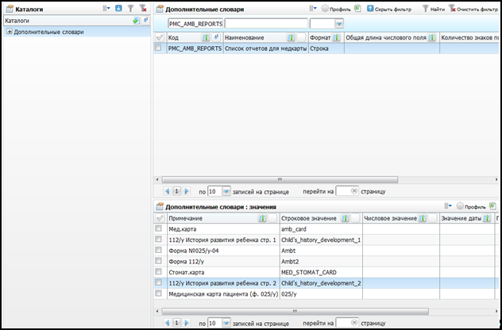

Рисунок  – Окно «Дополнительные словари»

Настройте дополнительный словарь со следующими параметрами:

* «Код» – присвойте код «PMC_AMB_REPORTS»;
* «Наименование» – введите наименование «Список отчетов для медкарты»;
* «Формат» – выберите формат «Строка» с помощью кнопки 4;
* «Длина строкового поля» – укажите длину строкового поля «160» вручную.

К этому дополнительному словарю в области «Дополнительные словари: значения» добавьте значение со следующими параметрами:

* «Значение» – введите значение «Child's_history_development_2»;
* «Примечание» – введите примечание «112/ у История развития ребенка стр. 2».

## Настройка отчета «Маршрутная карта диспансеризации»

Для настройки отчета перейдите в пункт меню «Система/ Настройка отчетов/ Пользовательские отчеты». В открывшемся окне в блоке «Пользовательские отчеты» выберите пункт контекстного меню «Добавить». Откроется окно «Отчеты: добавление» (Рисунок 110).

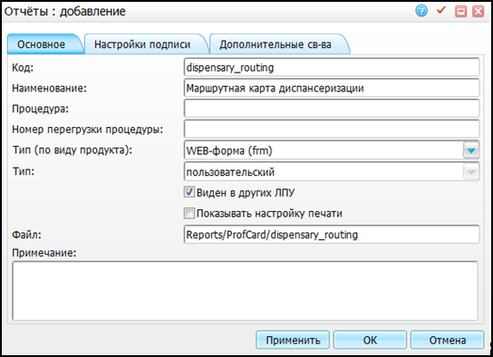

Рисунок  – Окно «Отчеты: добавление»

Заполните следующие поля:

* «Код» – «dispensary_routing»;
* «Наименование» – «Маршрутная карта диспансеризации»;
* «Тип (по виду продукта)» – выберите значение «» из выпадающего списка с помощью кнопки 4;
* «Виден в других ЛПУ» – установите «флажок»;
* «Файл» – «Reports/ ProfCard/ dispensary_routing».

После заполнения полей нажмите кнопку «Ок».

В блоке «Параметры» с помощью пункта контекстного меню добавьте параметры в соответствии с таблицей (Таблица 9).

Таблица  – Параметры отчета «Маршрутная карта диспансеризации»

|  |  |  |  |  |
| --- | --- | --- | --- | --- |
| Имя | Тип | Обязательность | Связь | Порядок |
| PROF_CARD_ID | число | Может принимать пустые значения | Переменная | 1 |
| TYPE | число | Может принимать пустые значения | Константа | 2 |

Для настройки вывода графы «Диспансеризация» на форме печати отчета перейдите в пункт меню «Система/ Настройка отчетов/ Пользовательские отчеты», откроется окно «Пользовательские отчеты» (Рисунок 111), содержащее список отчетов.

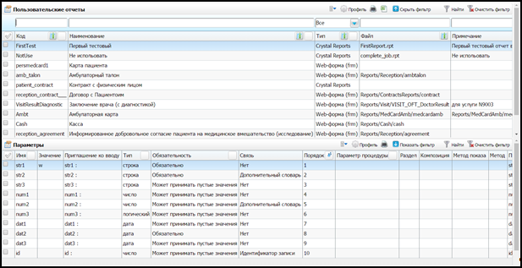

Рисунок 111 – Окно «Пользовательские отчеты»

В данном окне выберите отчет «Маршрутная карта диспансеризации» и в блоке «Параметры», расположенном в нижней части окна, выделите пункт «TYPE» и выберите пункт контекстного меню «Редактировать», откроется окно «Параметры отчета: редактирование» (Рисунок 112).

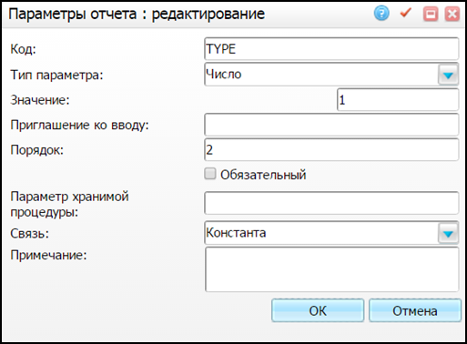

Рисунок  – Окно «Параметры отчета: редактирование»

Для отображения графы «Диспансеризация» в поле «Значение» введите «1». При установке значения «0» графа «Диспансеризация» не отображается. Нажмите кнопку «ОК» для сохранения введенных данных.

## Настройка отчета «Направления по форме 028/ у»

Для настройки отчета перейдите в пункт меню «Система/ Настройки отчетов/ Пользовательские отчеты» и выберите отчет с кодом 028/ y_2. В нижней части окна («Параметры») выберите пункт контекстного меню «Добавить». В открывшемся окне «Параметры отчета: добавление» (Рисунок 113).

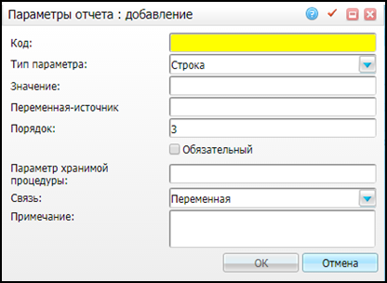

Рисунок  – Окно «Параметры отчета: добавление»

Заполните поля следующими параметрами:

* «Код» – «FROM_TYPE»;
* «Тип параметра» – «Строка»;
* «Порядок» – «2»;
* «Связь» – «Переменная».

После заполнения полей нажмите кнопку «Ок».

## Настройка отчета «Карта профилактического медицинского осмотра несовершеннолетнего (030-ПО/ у-17)»

Для настройки отчета перейдите в пункт меню «Система/ Настройка отчетов/ Пользовательские отчеты». В открывшемся окне в блоке «Пользовательские отчеты» выберите пункт контекстного меню «Добавить». Откроется окно «Отчеты: добавление» (Рисунок 114).

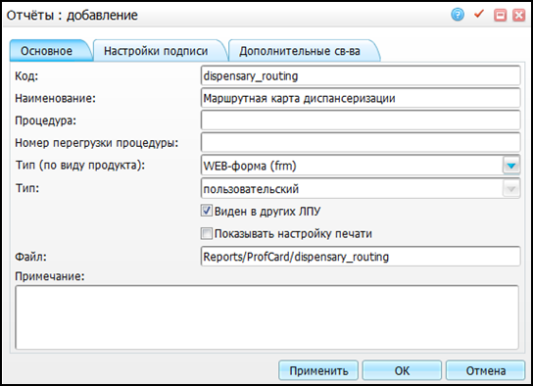

Рисунок  – Окно «Отчеты: добавление»

Заполните поля следующими параметрами:

* «Код» – «prof_osmotr_nesov_514n»;
* «Наименование» – «Карта профилактического медицинского осмотра несовершеннолетнего (030-ПО/ у-17)»;
* «Тип (по виду продукта)» – выберите значение «WEB-конструктор» из выпадающего списка с помощью кнопки 4;
* «Тип» – «пользовательский»;
* «Виден в других ЛПУ» – установите «флажок».

После заполнения полей нажмите кнопку «Ок».

В блоке «Параметры» с помощью контекстного меню добавьте параметры в соответствии с таблицей (Таблица 10).

Таблица  – Параметры отчета «Карта профилактического медицинского осмотра несовершеннолетнего (030-ПО/ у-17)»

| Имя | Тип | Обязательность | Связь | Порядок |
| --- | --- | --- | --- | --- |
| PROF_CARD_ID | строка | Может принимать пустые значения | Переменная | 1 |
| AGENT_ID | строка | Может принимать пустые значения | Переменная | 2 |
| PATIENT_ID | строка | Может принимать пустые значения | Переменная | 3 |

Для настройки отображения отчета на вкладке «Печатные формы» карты медосмотра перейдите в пункт меню «Словари/ Профосмотр/ Типы карт медосмотра: шаблоны отчетов», выделите запись с кодом «MapOfProphylacticMedicalExaminationMinor» и выберите пункт контекстного меню «Редактировать»(Рисунок 115).

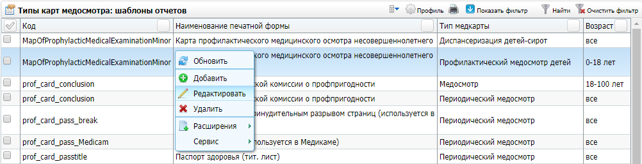

Рисунок  – Окно «Типы карт медосмотра: шаблоны отчетов»

В открывшемся окне (Рисунок 116) в поле «Пользовательский отчет» выберите отчет с кодом «prof_osmotr_nesov_514n» и нажмите кнопку «ОК».

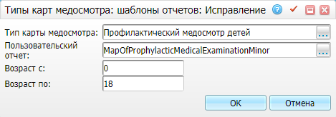

Рисунок  – Окно «Типы карт медосмотра: шаблоны отчетов: Исправление»

## Настройка отчета «Медицинское заключение о принадлежности несовершеннолетнего к медицинской группе для занятий физической культурой»

Для настройки отчета перейдите в пункт меню «Система/ Настройка отчетов/ Пользовательские отчеты». В открывшемся окне в блоке «Пользовательские отчеты» выберите пункт контекстного меню «Добавить». Откроется окно «Отчеты: добавление» (Рисунок 117).

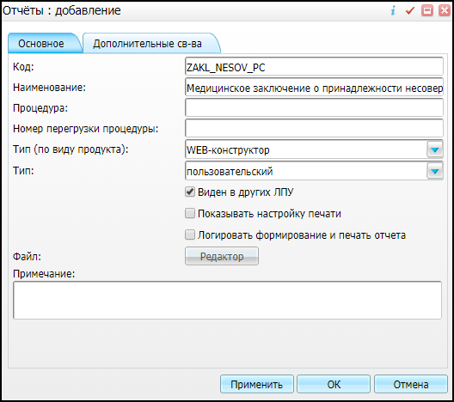

Рисунок  – Окно «Отчеты: добавление»

Заполните поля следующими параметрами:

* «Код» – «ZAKL_NESOV_PC»;
* «Наименование» – «Медицинское заключение о принадлежности несовершеннолетнего к медицинской группе для занятий физической культурой»;
* «Тип (по виду продукта)» – выберите значение «WEB-конструктор» из выпадающего списка с помощью кнопки 4;
* «Тип» – «пользовательский» из выпадающего списка с помощью кнопки 4;
* «Виден в других ЛПУ» – установите «флажок».

После заполнения полей нажмите кнопку «Ок».

### Настройка видимости в картах медосмотра с типом «Диспансеризация детей-сирот»

Для настройки видимости отчета в картах медосмотра с типом «Диспансеризация детей-сирот» перейдите в пункт меню «Словари/ Профосмотр/ Типы карт медосмотра: шаблоны отчетов». Откроется окно (Рисунок 118).

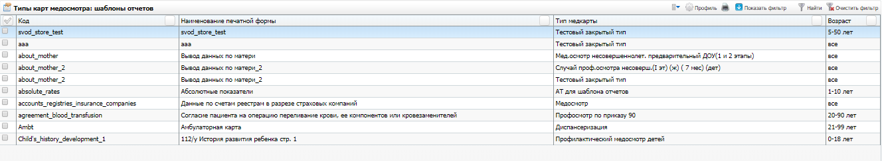

Рисунок  – Окно «Типы карт медосмотра: шаблоны отчетов»

В открывшемся окне выберите пункт контекстного меню «Добавить»   
(Рисунок 119).

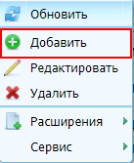

Рисунок  – Контекстное меню. Кнопка «Добавить»

Откроется окно добавления шаблона отчета (Рисунок 120).

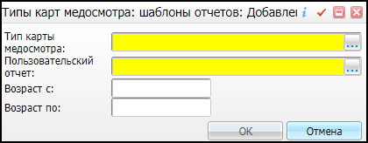

Рисунок  – Окно «Типы карт медосмотра: шаблоны отчетов: Добавление»

Заполните следующие поля:

* «Тип карты медосмотра» – выберите из справочника с помощью кнопки  тип карты «Диспансеризация детей-сирот»;
* «Пользовательский отчет» – выберите из справочника с помощью кнопки  отчет с кодом «ZAKL_NESOV_PC»;
* «Возраст с», «Возраст по» – введите возраст вручную (лет).

После заполнения полей нажмите кнопку «Ок».

### Настройка видимости в картах медосмотра с типом «Профилактический осмотр несовершеннолетних»

Для настройки видимости отчета в картах медосмотра с типом «Диспансеризация детей-сирот» перейдите в пункт меню «Словари/Профосмотр/Типы карт медосмотра: шаблоны отчетов». Откроется окно (Рисунок 121).



Рисунок  – Окно «Типы карт медосмотра: шаблоны отчетов»

В открывшемся окне выберите пункт контекстного меню «Добавить»   
(Рисунок 122).



Рисунок  – Пункт контекстного меню «Добавить»

Откроется окно добавления шаблона отчета (Рисунок 123).



Рисунок  – Окно «Типы карт медосмотра: шаблоны отчетов: Добавление»

Заполните следующие поля:

* «Тип карты медосмотра» – выберите из справочника с помощью кнопки  тип карты «Профилактический осмотр несовершеннолетних»;
* «Пользовательский отчет» – выберите из справочника с помощью кнопки  отчет с кодом «ZAKL_NESOV_PC»;
* «Возраст с», «Возраст по» – укажите возрастное ограничение.

После заполнения полей нажмите кнопку «Ок».

## Настройка отчета «Список пациентов, подлежащих диспансеризации»

Для настройки отчета перейдите в пункт меню «Система/ Настройка отчетов/ Пользовательские отчеты». В открывшемся окне в блоке «Пользовательские отчеты» выберите пункт контекстного меню «Добавить». Откроется окно «Отчеты: добавление» (Рисунок 124).

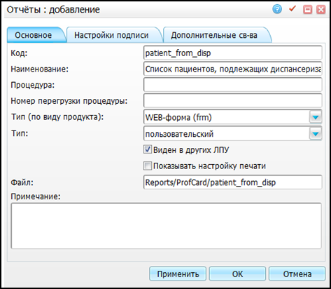

Рисунок  – Окно «Отчеты: добавление»

Заполните поля следующими параметрами:

* «Код» – «patient_from_disp»;
* «Наименование» – «Список пациентов, подлежащих диспансеризации»;
* «Тип (по виду продукта)» – выберите значение «WEB-конструктор (frm)» из выпадающего списка с помощью кнопки 4;
* «Тип» – «пользовательский»;
* «Виден в других ЛПУ» – установите «флажок».

После заполнения полей нажмите кнопку «Ок».

В блоке «Параметры» с помощью контекстного меню добавьте параметры в соответствии с таблицей (Таблица 11).

Таблица  – Параметры отчета «Список пациентов, подлежащих диспансеризации»

| Имя | Тип | Обязательность | Связь | Порядок |
| --- | --- | --- | --- | --- |
| YEAR_REP | Число | Обязательно | Переменная | 1 |
| SITE | Строка | Может принимать пустые значения | Переменная | 2 |
| SHOW_DVN | Число | Может принимать пустые значения | Переменная | 3 |

## Настройка отчета «Анкета диспансеризации ХНИЗ»

Для настройки отображения отчета в визите услуги «Опрос/ анкетирование на выявление ХНИЗ» перейдите в пункт меню «Система/ Конструктор шаблонов услуг/ Шаблоны услуг». Откроется окно (Рисунок 125).

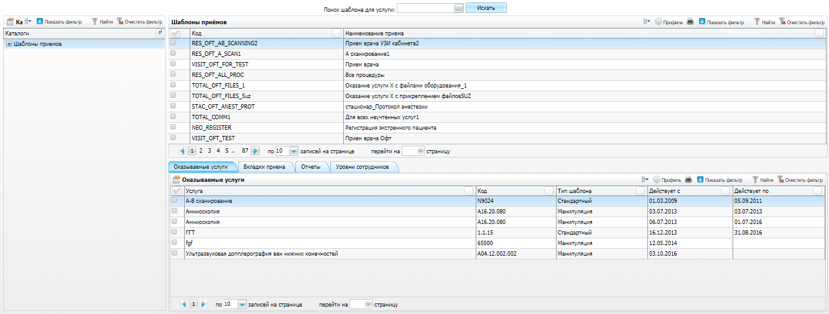

Рисунок  – Окно «Шаблоны услуг»

В поле «Поиск шаблона для услуги» нажмите на кнопку . Откроется окно «ЛПУ: оказываемые услуги». Выберите из списка услугу «Опрос/анкетирование на выявление ХНИЗ» и нажмите на кнопку «Ок». В основном окне шаблонов нажмите на кнопку «Искать», которая расположена рядом с полем поиска.

Чтобы добавить отчет, перейдите на вкладку «Отчеты» (Рисунок 126).

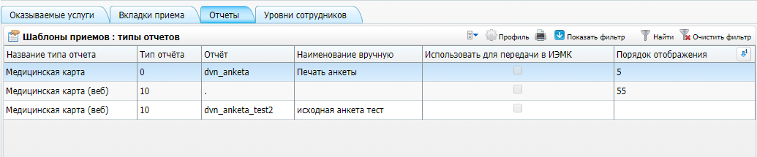

Рисунок  – Вкладка «Отчеты»

Вызовите контекстное меню в поле «Шаблоны приемов: типы отчетов» и выберите пункт «Добавить» (Рисунок 127).

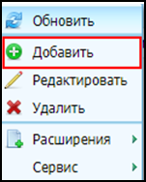

Рисунок  – Контекстное меню. Кнопка «Добавить»

Откроется окно добавления отчета (Рисунок 128).

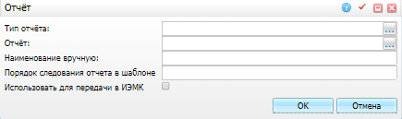

Рисунок  – Окно «Отчет»

Заполните поля:

* «Тип отчёта» – нажмите кнопку  и выберите из списка «Типы отчетов» пункт «Медицинская карта»;
* «Отчет» – нажмите кнопку  и выберите из списка «Все пользовательские отчеты» отчет с кодом «dvn_anketa»;
* «Наименование вручную» – введите наименование при помощи клавиатуры;
* «Порядок следования отчета в шаблоне» – введите числовое значение порядка следования;
* «Использовать для передачи в ИЭМК» – установите «флажок», чтобы отчет использовался для передачи в ИЭМК.

После заполнения полей нажмите кнопку «Ок»

### Настройка анкет

Для загрузки анкет с кодами «DVN_BEFORE75» и «DVN_AFTER75» выберите пункт меню «Настройки/Настройка анкет». Откроется окно «Анкеты» (Рисунок 129), где можно настроить ответы: указать ответы по умолчанию, изменить список ответов.

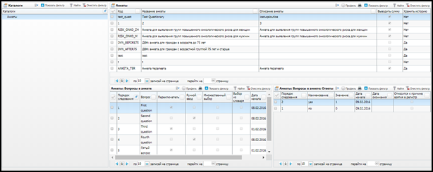

Рисунок  – Окно «Анкеты»

Для редактирования списка ответов вызовите контекстное меню в блоке «Анкеты: Вопросы в анкете: Ответы» и выберите пункт «Редактировать». В результате откроется окно редактирования, в котором внесите необходимые изменения и нажмите на кнопку «ОК».

Для добавления нового варианта ответа вызовите контекстное меню и нажмите кнопку «Добавить» (Рисунок 130).

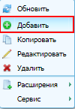

Рисунок  – Контекстное меню. Пункт «Добавить»

В результате откроется окно добавления (Рисунок 131).

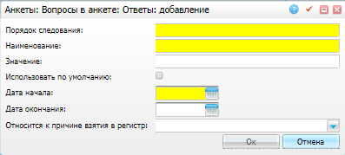

Рисунок  – Окно «Анкеты: Вопросы в анкете: Ответы: добавление»

Заполните следующие поля:

* «Порядок следования» – укажите числовое значение порядка следования;
* «Наименование» – введите наименование варианта ответа;
* «Значение» – укажите числовое значение;
* «Использовать по умолчанию» – установите «флажок» чтобы использовать данный ответ по умолчанию;
* «Дата начала» – выберите дату начала действия варианта ответа с помощью кнопки «Календарь»  или вручную;
* «Дата окончания» – выберите дату окончания действия варианта ответа с помощью кнопки «Календарь»  или вручную;
* «Относится к причине взятия в регистр» – выберите категорию регистра, если данный ответ можно рассмотреть в качестве причины взятия в регистр.

**Примечание** – Для одного вопроса может существовать только одно значение по умолчанию.

Чтобы привязать вызов анкет к шаблону услуги «Опрос/анкетирование на выявление ХНИЗ», выберите пункт «Система/Конструктор шаблонов услуг/Шаблоны услуг», загрузите шаблон с кодом «dvn_anketa». Для этого вызовите окно «ЛПУ: оказываемые услуги» с помощью кнопки . После чего в нижнем окне на вкладке «Вкладки приема» добавьте вкладку «ДВН: Анкета на выявление ХНИЗ 869н». Для этого выберите пункт контекстного меню «Добавить». После чего появится окно добавления (Рисунок 132).

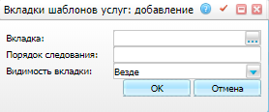

Рисунок  – Окно «Вкладки шаблонов услуг: добавление»

Заполните следующие поля:

* «Вкладка» – выберите из справочника с помощью нажатия кнопки  пункт «Вкладки приема» вкладку с именем формы «Questionaries/questionaries_tab» и скриптом «setVar('QUESTIONARY_CODE', 'DVN_BEFORE75;DVN_AFTER75')»;
* «Порядок следования» – укажите порядок следования;
* «Видимость вкладки» – выберите из выпадающего списка тип видимости, в котором вкладка будет видна.

Для добавления вкладки «Отчеты» выберите в контекстном меню вкладки «Вкладки приема» пункт «Добавить». После чего появится окно добавления   
(см. Рисунок 132).

Заполните поля:

* «Вкладка» – выберите из справочника с помощью кнопки  пункт «Вкладки приема» вкладку с именем формы «Reports/Visit/VisitUniversalReport»;
* «Порядок следования» – укажите порядок следования;
* «Видимость вкладки» – выберите из выпадающего списка тип видимости, в котором вкладка будет видна.

### Настройка справочника

Для перехода к настройке справочника перейдите в пункт меню «Словари/ Профосмотр/ Услуги диспансеризации/профосмотра». Откроется окно «Услуги диспансеризации/Профилактического осмотра» (Рисунок 133).

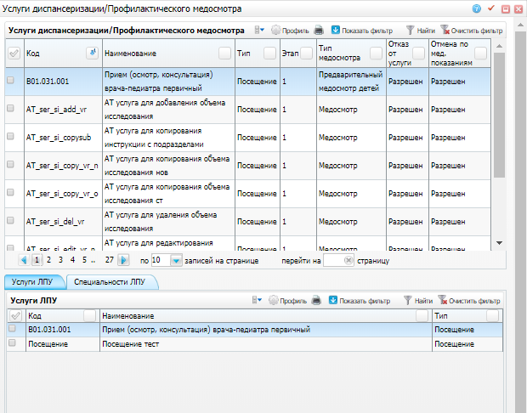

Рисунок – Окно «Услуги диспансеризации/Профилактического осмотра»

Выберите услугу с кодом «D1.02» и добавьте для неё новую услугу на вкладке «Услуги ЛПУ». Для этого вызовите контекстное меню и нажмите кнопку «Добавить». Откроется окно «Услуги», в котором выберите услугу с кодом «dvn_anketa» и наименованием «Опрос/анкетирование на выявление ХНИЗ» и нажмите на кнопку «Ок».

# Часто задаваемые вопросы

## Возникающие ошибки

### Карты медосмотров

Если при создании карты медосмотра Система оповестила пользователя об ошибке сообщением: «При автоматическом создании цель посещения в карте медосмотров должна иметь признак «Создавать карту медосмотра», то исправьте эту ошибку. Откройте карту медосмотра пациента, проверьте корректное заполнение поля «Цель посещения» и убедитесь в том, что цели посещения, заданной пользователем в этом поле, соответствует признак «Создавать карту ЛПУ» (Рисунок 134).

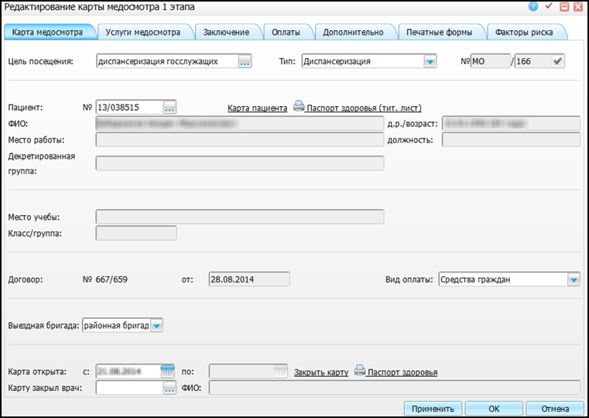

Рисунок  – Окно «Редактирование карты медосмотра»

При заполнении пользователем поля «Цель посещения» Система предлагает значения из словаря «Цели посещения» (Рисунок 135).

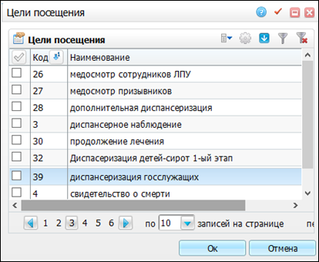

Рисунок  – Окно «Цели посещения»

Полный список возможных значений поля «Цели посещения» и соответствующих им признакам «Создавать карту ЛПУ» или «Не создавать карту ЛПУ» находится в разделе «Словари/ Медицинские классификаторы/ Цели посещения» (Рисунок 136).

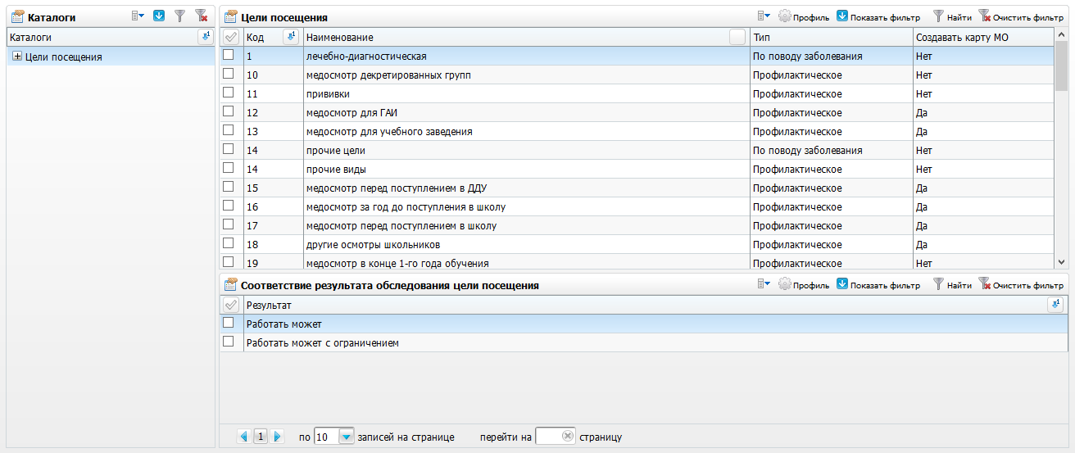

Рисунок  – Окно «Цели посещения»

Если ни одна из предложенных Системой целей не подходит для данного случая по причине неподходящей формулировки или признака, то пользователь может добавить новую цель (Рисунок 137) посещения или отредактировать существующую цель, воспользовавшись одноименными пунктами контекстного меню.

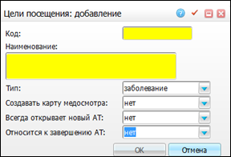

Рисунок  – Окно «Цели посещения: добавление»

После внесения цели посещения с признаком «Создавать карту ЛПУ» в поле «Цели посещения» в карте медосмотра эта ошибка и сообщение о ней не возникнут.

Настройка справочника «Заключение диспансеризации»

Для корректной работы вкладки «Заключение по медосмотру» необходимо настроить справочник «Заключение диспансеризации». Данный справочник используется только для карт с типом «Диспансеризация» и только на определенных услугах. На вкладке «Заключение по медосмотру» он представлен как поле «Заключение» (Рисунок 138).

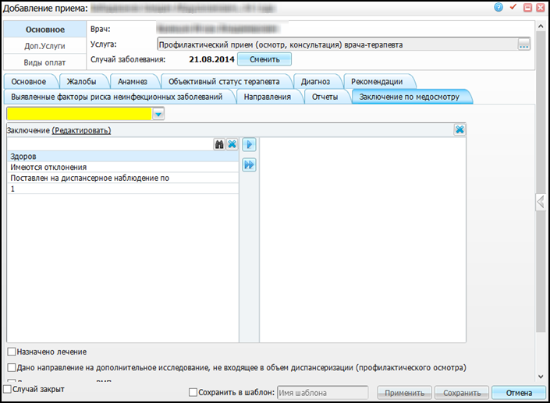

Рисунок  – Окно «Добавление приема». Вкладка «Заключение по медосмотру»

Для настройки справочника «Заключение диспансеризации» перейдите в пункт меню «Система/ Системные настройки мед.словарей». В области «Дополнительные справочники» выберите пункт контекстного меню «Добавить». Откроется окно «Дополнительные справочники: Добавление» (Рисунок 139).

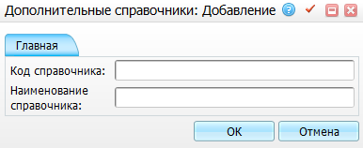

Рисунок  – Окно «Дополнительные справочники: Добавление»

Заполните следующие поля:

* «Код справочника» – «DISP_ZAKL»;
* «Наименование справочника» – «Заключение диспансеризации».

После заполнения полей нажмите кнопку «Ок».

В области «Доп. справочники: столбцы» выберите пункт контекстного меню «Добавить». Откроется окно «Добавление» (Рисунок 140).

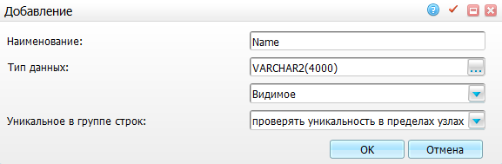

Рисунок  – Окно «Добавление»

Заполните следующие поля:

* «Наименование» – «Name»;
* «Тип данных» – с помощью кнопки 1 выберите из справочника значение «VARCHAR2(4000)», с помощь кнопки 4 выберите значение «Видимое»;
* «Уникальное в группе строк» – с помощь кнопки 4 выберите значение «проверять уникальность в пределах узлах».

После заполнения полей нажмите кнопку «Ок».

В области «Доп. справочники: столбцы» выберите пункт контекстного меню «Добавить». Откроется окно «Добавление» (Рисунок 140).

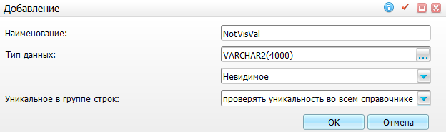

Рисунок  – Окно «Добавление»

Заполните поля следующими параметрами:

* «Наименование» – «NotVisVal»;
* «Тип данных» – с помощью кнопки 1 выберите из справочника значение «VARCHAR2(4000)», с помощь кнопки 4 выберите значение «Невидимое»;
* «Уникальное в группе строк» – с помощь кнопки 4 выберите значение «проверять уникальность во всем справочнике».

После заполнения полей нажмите кнопку «Ок».

Для наполнения словаря перейдите в пункт меню «Администратор/ Доступ к мед.словарям». Наполнение медицинских словарей описано более подробно в п. 9.1.1.1

#### Настройка медицинских словарей

Для настройки медицинских словарей перейдите в пункт меню «Настройки/ Мед. словари».

Далее выберите медицинский словарь. Для выбора словаря нажмите кнопку 51. Откроется окно «Выбор мед. словаря», в котором выделите необходимый словарь и нажмите кнопку «ОК». Значения словаря отобразятся в левой части окна в гриде «Значения».

Отметьте «флажком» значение словаря, которому нужно назначить права. Можно выбрать несколько значений для массового назначения прав.

Чтобы добавить новое значение в выбранный справочник, воспользуйтесь кнопками «Добавить с иерархией» и «Добавить в узел с иерархией».

При нажатии на кнопку «Добавить с иерархией» добавление записи происходит в корень словаря с учетом иерархии.

При нажатии на кнопку «Добавить в узел с иерархией» добавление записи в узел словаря с учетом иерархии.

**Примечание** – При добавлении через кнопку «Добавить с иерархией» запись всегда будет добавляться отдельно (либо в корень, если такой есть), а через кнопку «Добавить в узел с иерархией» – как дочерняя запись к тому значению, на котором сейчас стоит фокус.

# Доступ к подсистеме мониторинга проведения диспансеризации детей-сирот и детей, находящихся в трудной жизненной ситуации

Выдачей, обслуживанием и продлением квалифицированных сертификатов и ключей для доступа к подсистемам информационно-аналитической системы занимается удостоверяющий центр Министерства здравоохранения Российской Федерации. Сайт удостоверяющего центра – http://ca.rosminzdrav.ru/. Вся процедура получения и продления сертификатов описана на сайте в разделах «Как получить сертификат» и «Часто задаваемые вопросы». Пожалуйста, обратитесь в удостоверяющий центр самостоятельно по телефонам:

+7 (495) 627-24-00 доб. 4975;

+7 (495) 627-29-94, с 09-00 до 18-00 по московскому времени;

E-mail: ca@rosminzdrav.ru.

# Общая настройка Системы

## Настройка ролей

В Системе предусмотрены следующие роли:

* «Администратор» – роль администратора Системы;
* «МедосмотрыАдмин» – роль ответственного за проведение медосмотра;
* «Медосмотры» – роль врача, который проводит медосмотр;
* «МедосмотрыОУЗ» – роль специалиста центра мониторинга.

Для работы с блоком «Медосмотры» перейдите в пункт меню «Администратор/Назначение прав ролям» и настройте права, которые описаны в таблице ниже (Таблица 12).

Таблица  – Настройка ролей

| Роль | Наименование раздела | Действия |
| --- | --- | --- |
| Администратор | Система |  |
| Категории учета ребенка-сироты или ребенка, находящегося в тяжелой жизненной ситуации | Добавление, редактирование, удаление |
| Места нахождения ребенка-сироты или ребенка, находящегося в тяжелой жизненной ситуации | Добавление, редактирование, удаление |
| Заключения карт медосмотра | Добавление, редактирование, удаление |
| Причины выбытия ребенка, находящегося в тяжелой жизненной ситуации | Добавление, редактирование, удаление |
| ЛПУ |  |
| Карты медосмотров: назначения: внесенные результаты | Добавление, редактирование, удаление |
| Карты медосмотров: назначения: направления на услуги | Добавление, редактирование, удаление |
| Карты медосмотров: рекомендации врача | Добавление, редактирование, удаление |
| Карты медосмотров: дополнительная информация о состоянии здоровья ребенка | Добавление, редактирование, удаление |
| Администратор | Карты медосмотров: заключения | Добавление, редактирование, удаление |
| Карты медосмотров: виды нарушений в состоянии здоровья | Добавление, редактирование, удаление |
| Карты медосмотров: состояние здоровья до проведения диспансеризации | Добавление, редактирование, удаление |
| Карты медосмотров: состояние здоровья после проведения диспансеризации | Добавление, редактирование, удаление |
| Причины закрытия карты медосмотра | Добавление, редактирование, удаление |
| Типы карт медосмотра: шаблоны отчетов | Добавление, редактирование, удаление |
| Типы карт медосмотра | Добавление, редактирование, удаление |
| Шаблоны карт медосмотра: назначения | Добавление, редактирование, удаление |
| Потребность в дальнейшей вакцинации для сирот | Добавление, редактирование, удаление |
| Контрагенты: категории учета ребенка-сироты или ребенка, находящегося в тяжелой жизненной ситуации | Добавление, редактирование, удаление |
| Контрагенты: места нахождения ребенка-сироты или ребенка, находящегося в тяжелой жизненной ситуации | Добавление, редактирование, удаление |
| МедосмотрАдмин | Система |  |
| Категории учета ребенка-сироты или ребенка, находящегося в тяжелой жизненной ситуации | Добавление, редактирование, удаление |
| Места нахождения ребенка-сироты или ребенка, находящегося в тяжелой жизненной ситуации | Добавление, редактирование, удаление |
| Заключения карт медосмотра | Добавление, редактирование, удаление |
| Причины выбытия ребенка, находящегося в тяжелой жизненной ситуации | Добавление, редактирование, удаление |
| ЛПУ | Добавление, редактирование, удаление |
| Карты медосмотров: назначения: внесенные результаты | Добавление, редактирование, удаление |
| Карты медосмотров: назначения: направления на услуги | Добавление, редактирование, удаление |
| Карты медосмотров: рекомендации врача | Добавление, редактирование, удаление |
| Карты медосмотров: дополнительная информация о состоянии здоровья ребенка | Добавление, редактирование, удаление |
| Карты медосмотров: заключения | Добавление, редактирование, удаление |
| Карты медосмотров: виды нарушений в состоянии здоровья | Добавление, редактирование, удаление |
| Карты медосмотров: состояние здоровья до проведения диспансеризации | Добавление, редактирование, удаление |
| Карты медосмотров: состояние здоровья после проведения диспансеризации | Добавление, редактирование, удаление |
| Причины закрытия карты медосмотра | Добавление, редактирование, удаление |
| МедосмотрАдмин | Типы карт медосмотра: шаблоны отчетов | Добавление, редактирование, удаление |
| Типы карт медосмотра | Добавление, редактирование, удаление |
| Шаблоны карт медосмотра: назначения | Добавление, редактирование, удаление |
| Потребность в дальнейшей вакцинации для сирот | Добавление, редактирование, удаление |
| Контрагенты: категории учета ребенка-сироты или ребенка, находящегося в тяжелой жизненной ситуации | Добавление, редактирование, удаление |
| Контрагенты: места нахождения ребенка-сироты или ребенка, находящегося в тяжелой жизненной ситуации | Добавление, редактирование, удаление |
| Медосмотр | Система |  |
| Категории учета ребенка-сироты или ребенка, находящегося в тяжелой жизненной ситуации | Просмотр |
| Места нахождения ребенка-сироты или ребенка, находящегося в тяжелой жизненной ситуации | Просмотр |
| Причины выбытия ребенка, находящегося в тяжелой жизненной ситуации | Просмотр |
| Заключения карт медосмотра | Просмотр |
| ЛПУ |  |
| Карты медосмотров: назначения: внесенные результаты | Добавление, редактирование, удаление |
| Карты медосмотров: назначения: направления на услуги | Добавление, редактирование, удаление |
| Карты медосмотров: рекомендации врача | Добавление, редактирование, удаление |
| Карты медосмотров: дополнительная информация о состоянии здоровья ребенка | Добавление, редактирование, удаление |
| Карты медосмотров: заключения | Добавление, редактирование, удаление |
| Медосмотр | Карты медосмотров: виды нарушений в состоянии здоровья | Добавление, редактирование, удаление |
| Карты медосмотров: состояние здоровья до проведения диспансеризации | Добавление, редактирование, удаление |
| Карты медосмотров: состояние здоровья после проведения диспансеризации | Добавление, редактирование, удаление |
| Потребность в дальнейшей вакцинации для сирот | Добавление, редактирование, удаление |
| Контрагенты: категории учета ребенка-сироты или ребенка, находящегося в тяжелой жизненной ситуации | Добавление, редактирование, удаление |
| Контрагенты: места нахождения ребенка-сироты или ребенка, находящегося в тяжелой жизненной ситуации | Добавление, редактирование, удаление |
| МедосмотрыОУЗ | Система |  |
| Категории учета ребенка-сироты или ребенка, находящегося в тяжелой жизненной ситуации | Просмотр |
| Места нахождения ребенка-сироты или ребенка, находящегося в тяжелой жизненной ситуации | Просмотр |
| Причины выбытия ребенка, находящегося в тяжелой жизненной ситуации | Просмотр |
| ЛПУ |  |
| Карты медосмотров: необходимость диспансерного наблюдения | Просмотр |
| Карты медосмотров: рекомендации врача | Просмотр |
| Карты медосмотров: виды нарушений в состоянии здоровья | Просмотр |
| Карты медосмотров: дополнительная информация о состоянии здоровья ребенка | Просмотр |
| Карты медосмотров: заключения | Просмотр |
| Карты медосмотров: состояние здоровья до проведения диспансеризации | Просмотр |
| Карты медосмотров: состояние здоровья после проведения диспансеризации | Просмотр |
| Контрагенты: адреса | Просмотр |
| Контрагенты: инвалидность | Просмотр |
| Контрагенты: региональные льготы | Просмотр |
| Контрагенты: социальные положения | Просмотр |
| Контрагенты: страховые полисы | Просмотр |
| МедосмотрыОУЗ | Контрагенты: федеральные льготы | Просмотр |
| Контрагенты: категории учета ребенка-сироты или ребенка, находящегося в тяжелой жизненной ситуации | Просмотр |
| Контрагенты: места нахождения ребенка-сироты или ребенка, находящегося в тяжелой жизненной ситуации | Просмотр |

## Настройка пунктов меню

Настройте пункты главного меню ролям в соответствии с таблицей ниже (Таблица 13). Для этого перейдите в пункт меню «Система/Настройка главного меню».

Таблица 13 – Настройка пунктов главного меню

| Имя | Путь в Системе | Действие | Роли |
| --- | --- | --- | --- |
| Загрузка справочника стационарных учреждений для детей-сирот | «Словари/ Контрагенты/ Контрагенты юр. лица» | openWindow({name: 'Imp/upload_edu_hosp_agents', vars: {'TYPE': 2}}, true); | Администратор, МедосмотрАдмин |
| Загрузка справочника образовательных учреждений для детей-сирот | «Словари/ Контрагенты/ Контрагенты юр. лица» | openWindow({name: 'Imp/upload_edu_hosp_agents', vars: {'TYPE': 1}}, true); | Администратор, МедосмотрАдмин |
| Архив карт медосмотров в разрезе карт для Центра мониторинга | «Учет/ Медосмотры» | openWindow('ProfCardArhiv/arhiv_pc_monitor_center_cards'); | Администратор, МедосмотрОУЗ |
| Архив карт медосмотров в разрезе диагнозов для Центра мониторинга | «Учет/ Медосмотры» | openWindow('ProfCardArhiv/arhiv_pc_monitor_center_diag'); | Администратор, МедосмотрОУЗ |
| Выгрузка в фед. ИС «Мониторинг диспансеризации детей-сирот» | «Учет/ Медосмотры» | openWindow('ProfCard/orphan_export'); | Администратор, МедосмотрАдмин, Медосмотр |
| Регистр детей-сирот | «Учет/ Медосмотры» | openWindow({name:'ProfCard/orphan_register',vars:{TYPE:1}}); | Администратор, МедосмотрАдмин, Медосмотр |
| Регистр детей-сирот для Центра мониторинга | «Учет/ Медосмотры» | openWindow('ProfCard/orphan_register'); | Администратор, МедосмотрОУЗ |
| Журнал извещений в УВД | «Учет» | openWindow('Analytics_InStatGrid/journal_uvd'); | Администратор, МедосмотрАдмин, Медосмотр |
| Просмотр планов для центра мониторинга | «Учет/ Медосмотры» | openWindow('OrphanPlans/orphan_pc_plans_views'); | Администратор, МедосмотрАдмин, Медосмотр |
| Пофамильное планирование | «Учет/ Медосмотры» | openWindow('OrphanPlans/orphan_pc_plans_pats'); | Администратор, МедосмотрОУЗ |

## Настройка системных опций

Настройте системные опции в соответствии с таблицей ниже (Таблица 14). Для этого перейдите в пункт меню «Система/Настройка системных опций/Системные опции (Администратор)».

Таблица  – Настройка системных опций

| Код | Наименование | Уровень | Значение по умолчанию | Описание |
| --- | --- | --- | --- | --- |
| ProfCardInstVisit | Разрешение оказывать услугу из вкладки «Назначения» в карте медосмотра | До версия-ЛПУ | 0 | Используется при редактировании карты медосмотра |
| ProfCard_Pref | Значение префикса карты медосмотра по умолчанию | До версии | Укажите значение префикса | Используется при создании карты медосмотра |
| DSCheckRecSameTime | Признак запрета/разрешения добавления записи на одно время одному пациенту:   * 0 – не проверять; * 1 – запрещать; * 2 – предупреждать | До версия-ЛПУ | 1 | Системная опция подбирает время для массовой записи пациентов на медосмотр |
| ShowSignByAge | Редактирование сведений о детях-сиротах или детях, находящихся в трудной жизненной ситуации до достижения ими возраста | До версия-ЛПУ | 19 | Данная системная опция прописывает возраст пациента, до которого будет отображаться «флажок» «Ребенок-сирота/находящийся в трудной жизненной ситуации» в медицинской карте |
| ProfCardTypeDef | Значение фильтра «Тип карты» по умолчанию в окне «Архив карт медосмотра в разрезе карт для Центра мониторинга» (указывается код типа карт медосмотра) | До версия-ЛПУ |  | Укажите типы карт медосмотра, по которым необходимо фильтровать данные в окнах «Архив карт медосмотра в разрезе карт для Центра мониторинга» и «Архив карт медосмотра в разрезе диагнозов для Центра мониторинга» |
| LpuFromTheDirectory | Возможность менять ЛПУ проведения диспансеризации | До пользовательского | 0 | На формах добавления и редактирования поля «Заголовок» план-графика при выборе в поле «Формировать план» значения «ЛПУ прикрепления»:   * если значение «LpuFromTheDirectory» = «0», то запрещать редактировать поле «ЛПУ проведения»; * если значение «LpuFromTheDirectory» = «1», то разрешать редактировать поле «ЛПУ проведения» |

## Настройка дополнительного свойства контрагента

Для каждого контрагента (тех контрагентов, которые участвуют в проведении диспансеризации детей-сирот: ЛПУ проведения диспансеризации, стационарные учреждения, образовательные учреждения) настройте ведомственную принадлежность образовательных и стационарных учреждений, которые загружены из федерального продукта. Настройка ведомственной принадлежности производится с помощью дополнительного свойства контрагента.

### Загрузка дополнительного словаря

Загрузите дополнительный словарь. Для этого перейдите в пункт меню «Словари/ Дополнительные словари». Откроется окно «Дополнительные словари» (Рисунок 142).

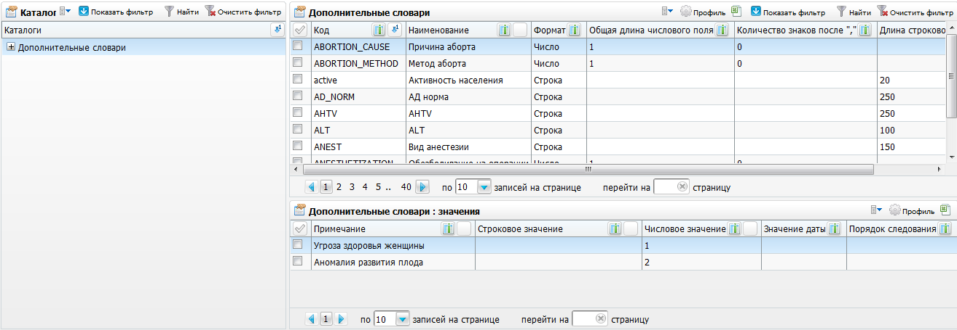

Рисунок  – Окно «Дополнительные словари»

Выберите пункт контекстного меню «Сервис/ Загрузить». Откроется окно «Загрузка» (Рисунок 143).

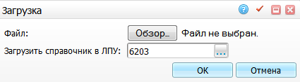

Рисунок  – Окно «Загрузка»

Выберите файл «Выгрузка записи из раздела _Дополнительные словари_ _ DEP_PARTICIP.xml» и ЛПУ, куда необходимо загрузить справочник, и нажмите кнопку «ОК».

### Настройка дополнительного свойства

После загрузки словаря настройте дополнительное свойство контрагента. Для этого перейдите в пункт меню «Система/Дополнительные свойства: настройка». Откроется окно «Свойства документов» (Рисунок 144).

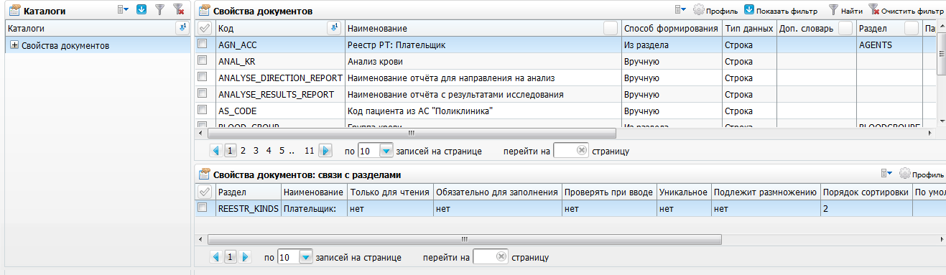

Рисунок  – Окно «Свойства документов»

#### Добавление свойства документов

Добавьте дополнительное свойство «DEP_PARTICIP». Для этого в окне «Свойства документов» выберите пункт контекстного меню «Добавить». Откроется окно «Свойства документов» (Рисунок 145).

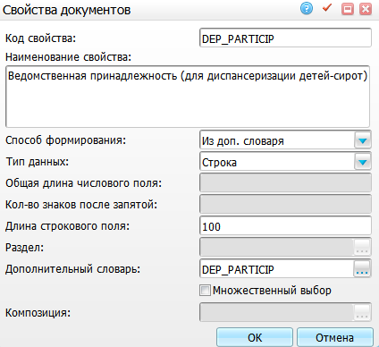

Рисунок  – Окно «Свойства документов»

Заполните поля значениями, указанными ниже:

* «Код» – «DEP_PARTICIP»;
* «Наименование свойства» – «Ведомственная принадлежность» (для диспансеризации детей-сирот);
* «Способ формирования» – «Из доп. словаря»;
* «Тип данных» – «Строка»;
* «Длина строкового поля» – «100»;
* «Дополнительный словарь» – «DEP_PARTICIP».

После заполнения полей нажмите кнопку «Ок».

#### Настройка связи с разделами

После добавления свойства документа настройте на него связи с разделами. Для этого выберите добавленное свойство и в окне «Свойства документов: связи с разделами» воспользуйтесь пунктом контекстного меню «Добавить». Откроется окно «Свойства документов: связи с разделами» (Рисунок 146).

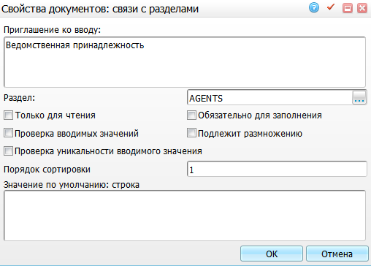

Рисунок  – Окно «Свойства документов: связи с разделами»

Заполните поля значениями, указанными ниже:

* «Приглашение ко вводу» – «Ведомственная принадлежность»;
* «Раздел» – «D_AGENTS»;
* «Порядок сортировки» – «1».

После заполнения полей нажмите кнопку «ОК».

## Настройка стационарных и образовательных учреждений

Для выгрузки карт медосмотра в федеральную информационную систему синхронизируйте справочники стационарных и образовательных учреждений. Для этого загрузите данные справочники в ЕМИАС.

### Загрузка справочника образовательных учреждений для детей-сирот

Для загрузки справочника образовательных учреждений для детей-сирот перейдите в пункт меню «Словари/Контрагенты/Загрузка данных/Загрузка справочника образовательных учреждений для детей-сирот».

Откроется окно «Загрузка файлов: Образовательные учреждения» (Рисунок 147).

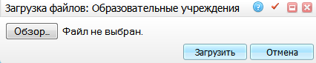

Рисунок  – Окно «Загрузка файлов: Образовательные учреждения»

В открывшемся окне выберите файл загрузки «Справочник образовательных учреждений.xml» и нажмите кнопку «Загрузить». После завершения процесса загрузки откроется сообщение о результатах: «Файл успешно загружен» или «Загружено [количество загруженных записей] записей из [количество записей в файле]».

### Загрузка справочника стационарных учреждений для детей-сирот

Для загрузки справочника стационарных учреждений для детей-сирот перейдите в пункт меню «Словари/Контрагенты/Загрузка данных/Загрузка справочника стационарных учреждений для детей-сирот».

Откроется окно «Загрузка файлов: Стационарные учреждения» (Рисунок 148).

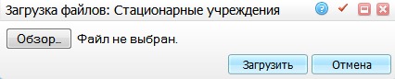

Рисунок  – Окно «Загрузка файлов: Стационарные учреждения»

В открывшемся окне выберите файл загрузки «Справочник стационарных учреждений.xml» и нажмите кнопку «Загрузить».

После завершения процесса загрузки откроется сообщение о результатах: «Файл успешно загружен» или «Загружено [количество загруженных записей] записей из [количество записей в файле]».

### Описание логов

После загрузки справочника формируются логи – итоги загрузки справочников. Просмотрите их, для этого перейдите в пункт меню «Система/ Логирование/ Логи импорта».

Примеры логов импорта (описаны только нестандартные ошибки при загрузке):

* если в каталоге «Учебные заведения» не было найдено наименование, но данное наименование есть в другом каталоге, и добавить данную запись Система не дает, в логи выводится сообщение: «Ошибка импорта. Запись с наименованием [Наименование] уже существует в каталоге [Наименование каталога]»;
* если не существует внешней системы с кодом «disp_child», то выведется ошибка «Ошибка импорта. Должна быть заведена внешняя система с кодом «disp_child».

**Примечание** – Файлы загрузки «Справочник стационарных учреждений.xml» или «Справочник образовательных учреждений.xml» находятся в архиве «Справочники.zip». Скачайте данный справочник из федерального продукта «Подсистема мониторинга проведения диспансеризации детей-сирот». Для этого войдите под пользователем, у которого роль «ОУЗ».

Справочники доступны в разделе «Помощь» на вкладке «Справочная информация» в пункте «Справочные материалы».

### Просмотр кода для выгрузки во внешнюю систему

Коды выгрузки во внешнюю систему будут автоматически сформированы после загрузки справочников.

Для просмотра кодов перейдите в пункт меню «Словари/Контрагенты/Контрагенты юр. лица». Откроется окно «Контрагенты: юридические лица» (Рисунок 149).

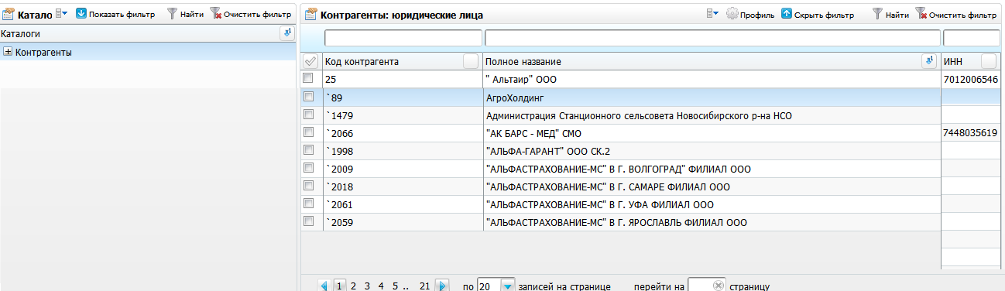

Рисунок  – Окно «Контрагенты: юридические лица»

В области «Контрагенты: юридические лица» вызовите пункт контекстного меню «Внешние системы/Мониторинг проведения диспансеризации детей-сирот». Откроется окно «Мониторинг проведения диспансеризации детей-сирот» (Рисунок 150).

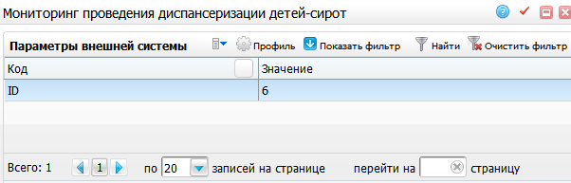

Рисунок  – Окно «Мониторинг проведения диспансеризации детей-сирот»

В открывшемся окне указаны коды для выгрузки во внешнюю систему после загрузки файлов, описанных в п. 11.5.1 и п. 11.5.2 данного руководства.

### Настройка ведомственной принадлежности

Настройте ведомственную принадлежность у следующих контрагентов:

* контрагент, связанный с ЛПУ, которое проводит диспансеризацию детей-сирот;
* контрагенты стационарных учреждений, которые были загружены в ЕМИАС (см. п. 11.5.2);
* контрагенты образовательных учреждений, которые были загружены в ЕМИАС (п. 11.5.1).

Для настройки ведомственной принадлежности перейдите в пункт меню «Словари/Контрагенты/Контрагенты юр. лица». Откроется окно «Контрагенты: юридическое лица» (Рисунок 151).



Рисунок  – Окно «Контрагенты: юридическое лица»

На каждом контрагенте вызовите пункт контекстного меню «Редактировать», перейдите на вкладку «Дополнительно» и в поле «Ведомственная принадлежность» выберите значение, соответствующее ведомственной принадлежности контрагента (Рисунок 152).

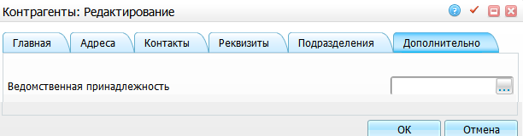

Рисунок  – Окно «Контрагенты: Редактирование»

## Настройка метода показа для шаблона визита

Для отображения поля «Медицинская группа для занятия физической культурой» на визите у педиатра настройте метод показа.

Для настройки метода показа для шаблона визита перейдите в пункт меню «Система/Настройка рабочих форм/Методы вызовов». Откроется окно «Методы показа раздела» (Рисунок 153).

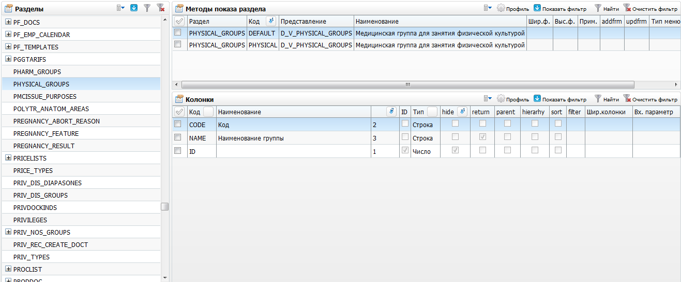

Рисунок  – Окно «Контрагенты: Редактирование»

Выберите раздел «PHYSICAL_GROUPS».

### Добавление метода показа

В области «Методы показа раздела» выберите пункт контекстного меню «Добавить». Откроется окно «Методы показа: добавление» (Рисунок 154).

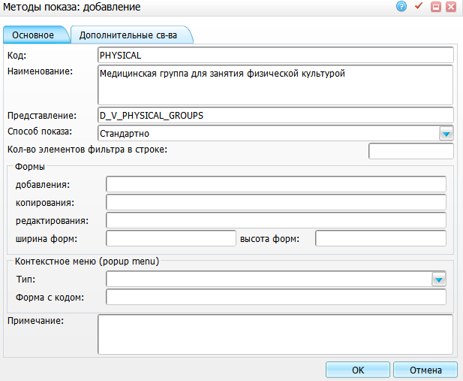

Рисунок  – Окно «Методы показа: добавление»

Заполните поля значениями, указанными ниже:

* «Код» – «PHYSICAL»;
* «Наименование» – «Медицинская группа для занятия физической культурой»;
* «Представление» – «D_V_PHYSICAL_GROUPS»;
* «Способ показа» – «Стандартно».

После заполнения полей нажмите кнопку «ОК».

### Добавление колонок к методу показа

На визите педиатра есть вкладка для указания физкультурной группы пациента. На этой вкладке находится поле, которое вызывает справочник «Физкультурные группы». В этом справочнике необходимо отображать код группы, поэтому настройте колонки для нового метода показа.

Выделите добавленный метод показа и в области «Колонки» выберите пункт контекстного меню «Добавить». Откроется окно «Колонки метода вызова: добавление» (Рисунок 155).

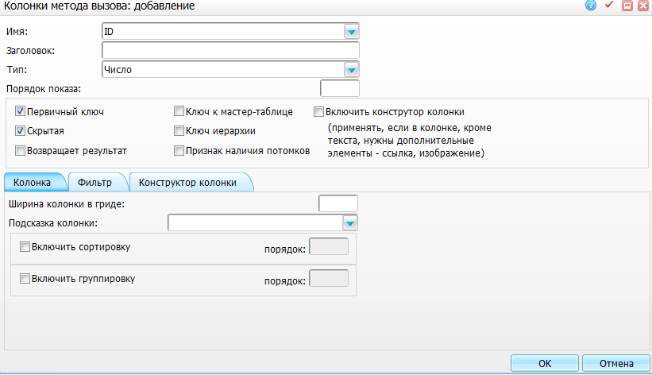

Рисунок  – Окно «Колонки метода вызова: добавление»

Заполните поля значениями, указанными ниже:

* «Имя» – «ID»;
* «Тип» – «Число»;
* «Первичный ключ» – установите «флажок»;
* «Скрытая» – установите «флажок».

После заполнения полей нажмите кнопку «Ок».

Добавьте еще одну колонку к методу показа. Для этого выделите добавленный метод показа и в области «Колонки» выберите пункт контекстного меню «Добавить». Откроется окно «Колонки метода вызова: добавление» (Рисунок 156).

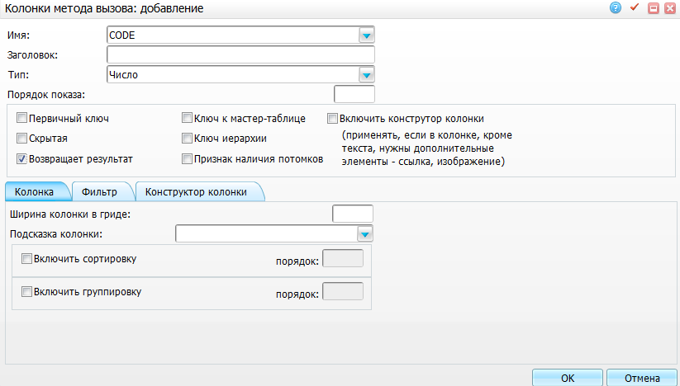

Рисунок  – Окно «Колонки метода вызова: добавление»

Заполните поля значениями, указанными ниже:

* «Имя» – «CODE»;
* «Тип» – «Число»;
* «Возвращает результат» – установите «флажок».

После заполнения полей нажмите кнопку «Ок».

# Настройка Системы для выгрузки карт медосмотра в федеральный продукт

## Настройка интеграции

Для запуска интеграции ЕМИАС с федеральным продуктом «Мониторинг проведения диспансеризации детей-сирот» настройте внешнюю систему.

Для этого перейдите в пункт меню «Система/ Интеграция/ Настройка внешних систем». Откроется окно «Внешние системы» (Рисунок 157).

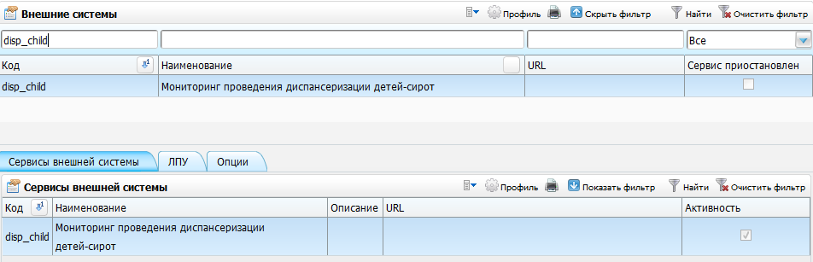

Рисунок  – Окно «Внешние системы»

### Добавление внешней системы

Добавьте внешнюю систему с помощью пункта контекстного меню «Добавить». Откроется окно «Внешние системы: Добавление» (Рисунок 158).

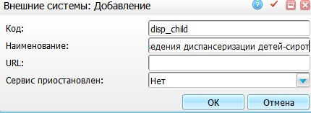

Рисунок  – Окно «Внешние системы: Добавление»

Заполните поля значениями, указанными ниже:

* «Код» – «disp_child»;
* «Наименование» – «Мониторинг проведения диспансеризации детей-сирот»;
* «Сервис приостановлен» – «Нет».

После заполнения полей нажмите кнопку «Ок».

### Добавление сервисов внешней системы

Также для интеграции в добавленную внешнюю систему «Мониторинг проведения диспансеризации детей-сирот» подключите сервис интеграции. Для этого на вкладке «Сервисы внешней системы» выберите пункт контекстного меню «Добавить» (Рисунок 159).

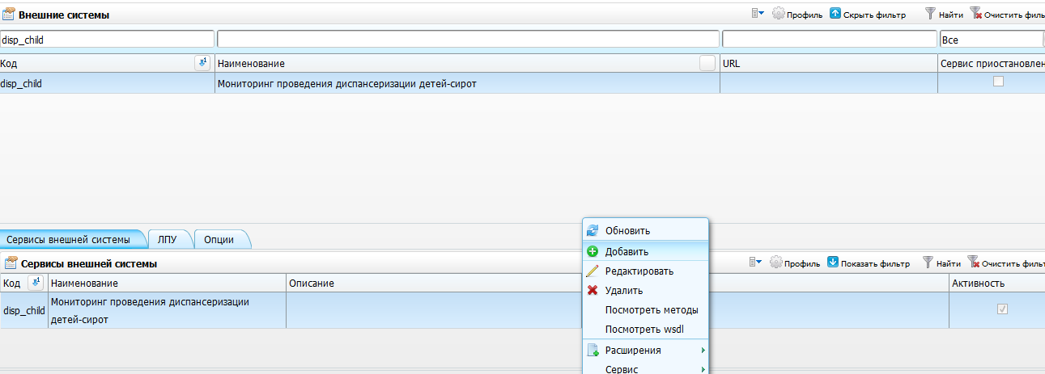

Рисунок  – Подключение сервиса интеграции

Откроется окно «Сервис интеграции: добавление» (Рисунок 160).

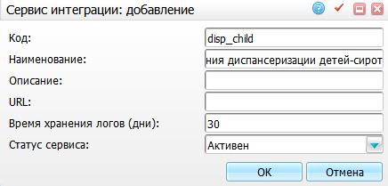

Рисунок  – Окно «Сервис интеграции: добавление»

Заполните поля значениями, указанными ниже:

* «Код» – «disp_child»;
* «Наименование» – «Мониторинг проведения диспансеризации детей-сирот»;
* «Время хранения логов (дни)» – «30»;
* «Статус сервиса» – «Активен».

После заполнения полей нажмите кнопку «Ок».

## Настройка модуля «Вакцинопрофилактика»

Чтобы при проведении диспансеризации детей-сирот на визите у педиатра отображались прививки, которые необходимо провести пациенту в рамках диспансеризации, настройте схемы прививок для детей-сирот (прививки, соответствующие прививкам из федерального продукта).

Для этого перейдите в пункт меню «Словари/ Вакцинопрофилактика/ Схемы прививок». Откроется окно «Прививки» (Рисунок 161).

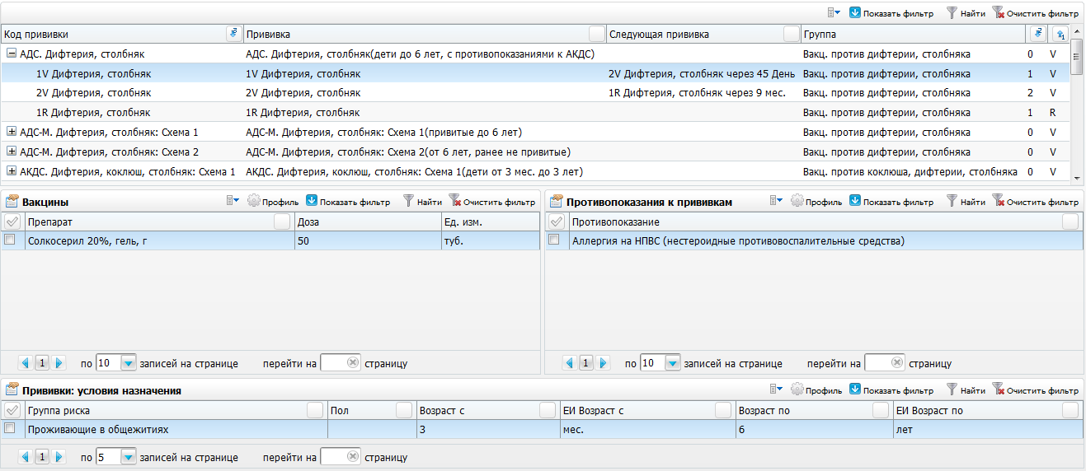

Рисунок  – Окно «Прививки»

### Настойка прививок при диспансеризации детей-сирот

На нужных прививках в области «Прививки» выберите пункт контекстного меню «Изменить». Откроется окно «Схемы прививок: Изменение» (Рисунок 162).

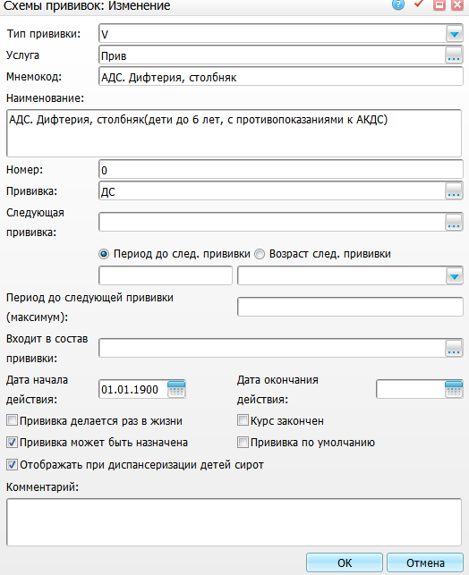

Рисунок  – Окно «Схемы прививок: Изменение»

У прививок должен быть проставлен «флажок» «Отображать при диспансеризации детей сирот».

Все прививки, у которых установлен «флажок» «Отображать при диспансеризации детей сирот», доступны на вкладке «Информация по прививкам» (код вкладки: «INF_VAC_ORPHAN») на визите у педиатра.

После установки «флажка» «Отображать при диспансеризации детей сирот» для данной прививки станет доступен пункт контекстного меню «Внешние системы/Мониторинг проведения диспансеризации детей-сирот» (Рисунок 163).

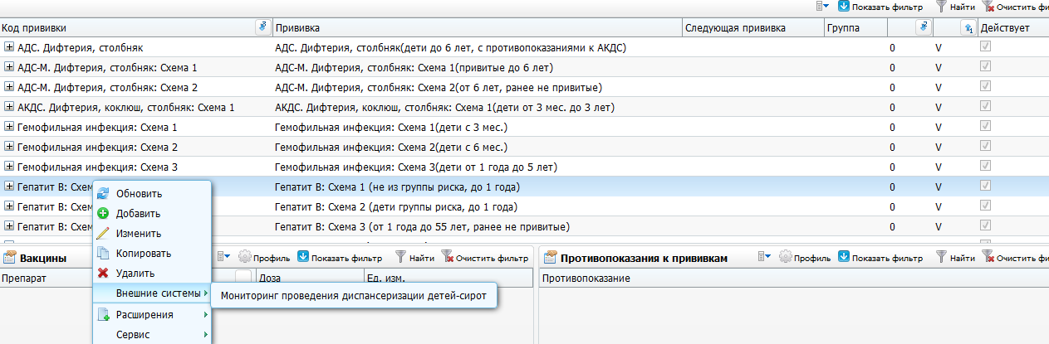

Рисунок  – Пункт контекстного меню «Внешние системы/Мониторинг проведения диспансеризации детей-сирот»

### Настройка параметров внешней системы

Настройка параметров внешней системы необходима для выгрузки карт медосмотра после закрытия карт. Будут выгружаться именно те значения, которые указаны в окне «Мониторинг проведения диспансеризации детей-сирот».

При выборе пункта контекстного меню «Внешние системы/Мониторинг проведения диспансеризации детей-сирот» откроется окно «Мониторинг проведения диспансеризации детей-сирот» (Рисунок 164).

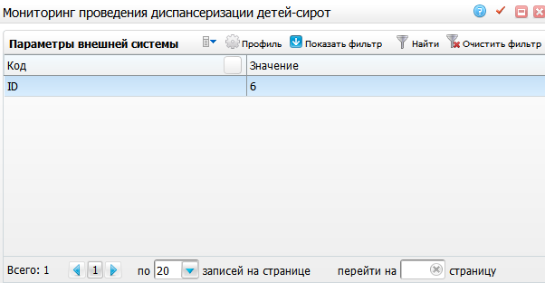

Рисунок  – Окно «Мониторинг проведения диспансеризации детей-сирот»

В этом окне произведите настройку кода для выгрузки у прививок согласно таблице, приведенной ниже (Таблица 15).

Таблица  – Параметры внешней системы

| Название прививки | Параметры внешней системы | |
| --- | --- | --- |
| Код значения | Строковое значение |
| БЦЖ – V | ID | 6 |
| БЦЖ – R1 | ID | 7 |
| БЦЖ – R2 | ID | 8 |
| Полиомиелит – V1 | ID | 9 |
| Полиомиелит – V2 | ID | 10 |
| Полиомиелит – V3 | ID | 11 |
| Полиомиелит – R1 | ID | 12 |
| Полиомиелит – R2 | ID | 13 |
| Полиомиелит – R3 | ID | 14 |
| АКДС – V1 | ID | 15 |
| АКДС – V2 | ID | 16 |
| АКДС – V3 | ID | 17 |
| АКДС – АДСМ | ID | 18 |
| АКДС – АДМ | ID | 19 |
| Корь – V | ID | 20 |
| Корь – R | ID | 21 |
| Эпид. паротит – V | ID | 22 |
| Эпид. паротит – R | ID | 23 |
| Краснуха – V | ID | 24 |
| Краснуха – R | ID | 25 |
| Гепатит В – V1 | ID | 26 |
| Гепатит В – V2 | ID | 27 |
| Гепатит В – V3 | ID | 28 |

**Примечание** – При внесении параметра внешней системы важно, чтобы код значения был прописан заглавными буквами.

Для добавления параметра внешней системы вызовите пункт контекстного меню «Добавить». Откроется окно «Параметры внешней системы: добавление» (Рисунок 165).

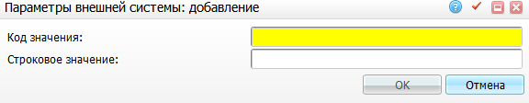

Рисунок  – Окно «Параметры внешней системы: добавление»

Заполните следующие поля:

* «Код значения» – введите код значения параметра вручную;
* «Строковое значение» – введите строковое значение параметра вручную.

После заполнения полей нажмите кнопку «ОК». Для редактирования и удаления параметров внешней системы воспользуйтесь контекстным меню.

## Настройка персональных документов пациента

Данная настройка нужна для сопоставления документов на пациентов в ЕМИАС и в федеральном продукте. В федеральный продукт будут выгружены те карты пациентов, у которых настроены персональные документы.

Для настройки персональных документов пациента перейдите в пункт меню «Система/Словари-админ». Откроется окно «Словари-админ» (Рисунок 166).

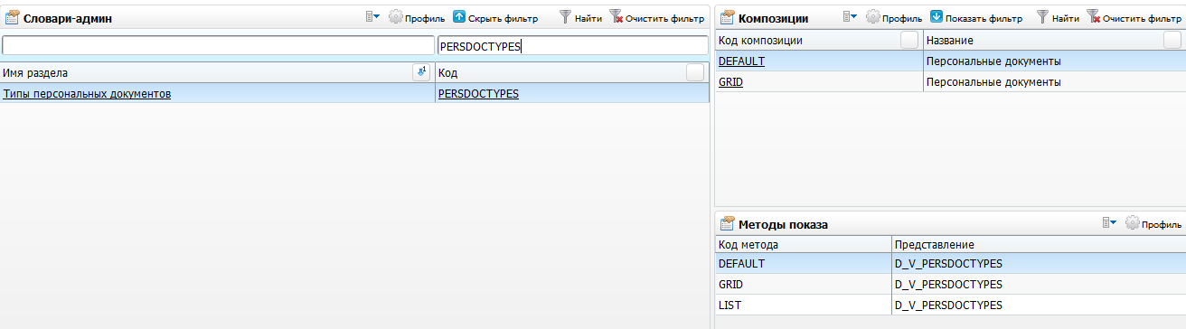

Рисунок  – Окно «Словари-админ»

Найдите словарь с кодом «PERSDOCTYPES».

Откройте композицию «GRID» в области «Композиции» нажатием на ссылку с кодом композиции. Откроется окно «Персональные документы» (Рисунок 167).

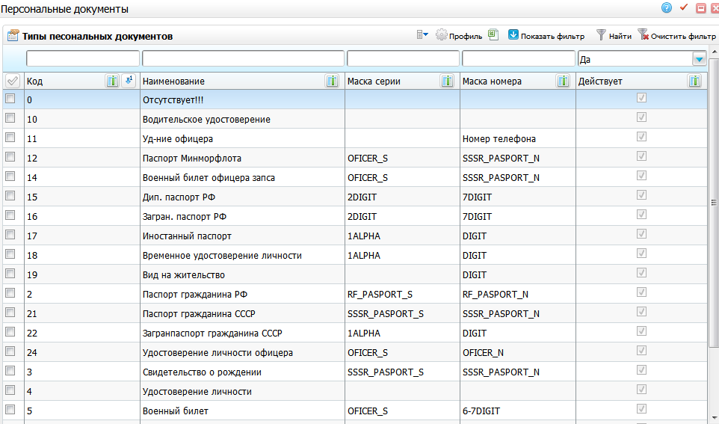

Рисунок  – Окно «Персональные документы»

В открывшемся окне для типов персональных документов укажите параметры внешней системы.

**Примечание** – В федеральном продукте используются только два типа документов: «3» – «Свидетельство о рождении» и «14» – «Паспорт гражданина РФ». Персональные документы, у которых не будет настроена связь с одним из этих документов, выгружаться не будут.

Чтобы настроить код внешней системы, на нужной записи выберите пункт контекстного меню «Внешние системы/Мониторинг проведения диспансеризации детей-сирот» (Рисунок 168).

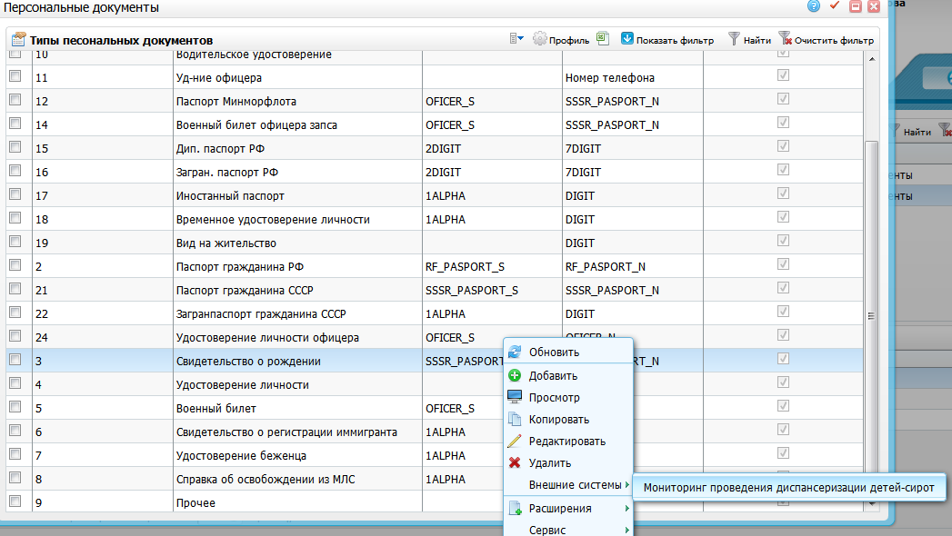

Рисунок  – Пункт контекстного меню «Внешние системы/Мониторинг проведения диспансеризации детей-сирот»

В открывшемся окне «Мониторинг проведения диспансеризации детей-сирот» добавьте параметр внешней системы с помощью пункта контекстного меню «Добавить» (Рисунок 169).

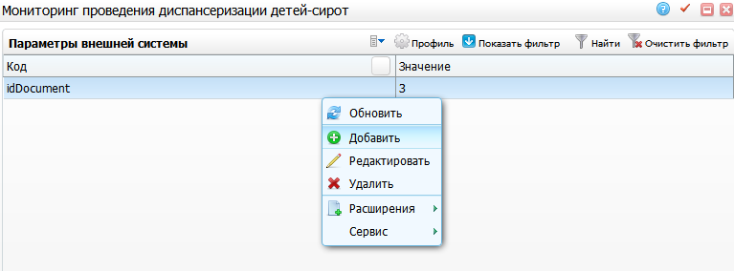

Рисунок  – Пункт контекстного меню «Добавить»

Добавьте параметр внешней системы со следующими данными:

* «Код значения» – «idDocument»;
* «Строковое значение» – укажите значение «3» или «14»:
* «3» – свидетельство о рождении;
* «14» – паспорт гражданина РФ.

## Настройка страховых учреждений

Перед началом настройки страховых учреждений убедитесь, что в ЛПУ был заведен справочник страховых учреждений (данный справочник может быть загружен с сайта **nsi.rosminzdrav.ru**).

Настройте у страховых компаний код внешней системы. Для этого перейдите в пункт меню «Словари/ Контрагенты/ Страховые организации». Откроется окно «Страховые организации» (Рисунок 170).

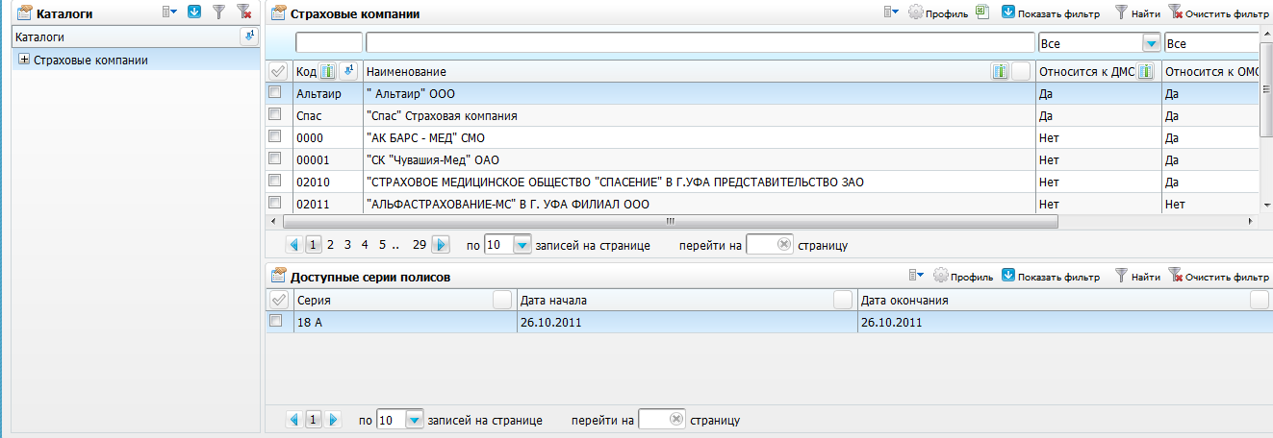

Рисунок  – Окно «Страховые организации»

На нужной страховой организации в окне «Страховые организации» вызовите пункт контекстного меню «Внешние системы/Мониторинг проведения диспансеризации детей-сирот».

В открывшемся окне «Мониторинг проведения диспансеризации детей-сирот» добавьте параметр со следующими значениями (Рисунок 171):

* «Код» – «ID»;
* «Строковое значение» – <код <id> из архива «Справочники.zip – Справочник страховых компаний.xml»>.

**Примечание** – При указании кода внешней системы в поле «Код» введите «ID» заглавными буквами.

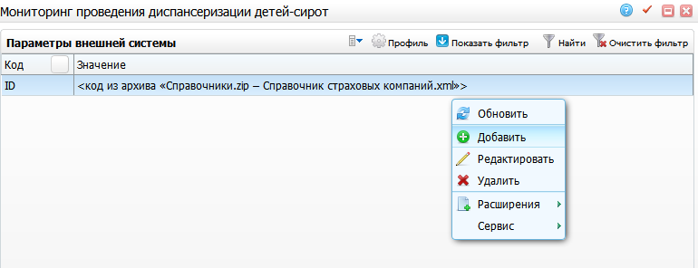

Рисунок  – Окно «Мониторинг проведения диспансеризации детей-сирот»

# Настройка справочников

## Услуги по диспансеризации

Для настройки услуг по диспансеризации перейдите в пункт меню «Словари/Профосмотр» и выберите пункт «Услуги Диспансеризации/Профосмотра». Откроется окно «Услуги диспансеризации/Профилактического осмотра» (Рисунок 172).

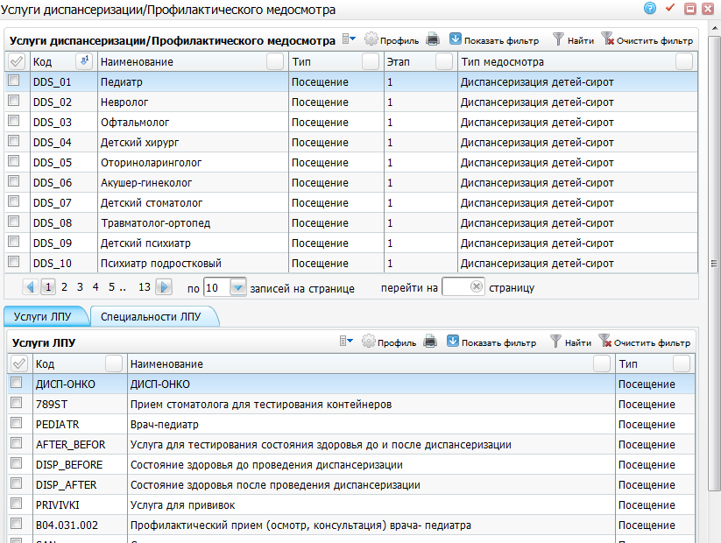

Рисунок  – Окно «Услуги Диспансеризации/Профилактического осмотра»

Проверьте, чтобы в справочнике «Услуги Диспансеризации/Профилактического осмотра» были записи, которые приведены в таблице ниже (Таблица 16).

Таблица  – Услуги диспансеризации

| Код услуги | Наименование услуги | Тип услуги | Этап диспансеризации | Тип медосмотра |
| --- | --- | --- | --- | --- |
| DDS_01 | Педиатр | Посещение | 1 | Диспансеризация детей-сирот (код 10) |
| DDS_02 | Невролог | Посещение | 1 | Диспансеризация детей-сирот (код 10) |
| DDS_03 | Офтальмолог | Посещение | 1 | Диспансеризация детей-сирот (код 10) |
| DDS_04 | Детский хирург | Посещение | 1 | Диспансеризация детей-сирот (код 10) |
| DDS_05 | Оториноларинголог | Посещение | 1 | Диспансеризация детей-сирот (код 10) |
| DDS_06 | Акушер-гинеколог | Посещение | 1 | Диспансеризация детей-сирот (код 10) |
| DDS_07 | Детский стоматолог | Посещение | 1 | Диспансеризация детей-сирот (код 10) |
| DDS_08 | Травматолог-ортопед | Посещение | 1 | Диспансеризация детей-сирот (код 10) |
| DDS_09 | Детский психиатр | Посещение | 1 | Диспансеризация детей-сирот (код 10) |
| DDS_10 | Психиатр подростковый | Посещение | 1 | Диспансеризация детей-сирот (код 10) |
| DDS_11 | Детский уролог-андролог | Посещение | 1 | Диспансеризация детей-сирот (код 10) |
| DDS_12 | Детский эндокринолог | Посещение | 1 | Диспансеризация детей-сирот (код 10) |
| DDS_13 | Клинический анализ крови | Анализ | 1 | Диспансеризация детей-сирот (код 10) |
| DDS_14 | Клинический анализ мочи | Анализ | 1 | Диспансеризация детей-сирот (код 10) |
| DDS_15 | Исследование уровня глюкозы в крови | Анализ | 1 | Диспансеризация детей-сирот (код 10) |
| DDS_16 | Электрокардиография | Исследование | 1 | Диспансеризация детей-сирот (код 10) |
| DDS_17 | Флюорография | Исследование | 1 | Диспансеризация детей-сирот (код 10) |
| DDS_18 | Ультразвуковое исследование органов брюшной полости | Исследование | 1 | Диспансеризация детей-сирот (код 10) |
| DDS_19 | Ультразвуковое исследование сердца | Исследование | 1 | Диспансеризация детей-сирот (код 10) |
| DDS_20 | Ультразвуковое исследование щитовидной железы | Исследование | 1 | Диспансеризация детей-сирот (код 10) |
| DDS_21 | Ультразвуковое исследование органов репродуктивной сферы | Исследование | 1 | Диспансеризация детей-сирот (код 10) |
| DDS_22 | Ультразвуковое исследование тазобедренных суставов | Исследование | 1 | Диспансеризация детей-сирот (код 10) |
| DDS_23 | Нейросонография | Исследование | 1 | Диспансеризация детей-сирот (код 10) |

## Настройка общих услуг

Для проведения диспансеризации детей-сирот согласно приказу 72н от 15.02.2013 г. настройте перечень общих услуг.

**Примечание** – Возможно, в разных ЛПУ услуги будут отличаться от представленного списка. Проверьте наличие подобных услуг в вашем ЛПУ.

Для настройки общих услуг перейдите в пункт меню «Словари/ Услуги/ Общие услуги». Откроется окно «Услуги» (Рисунок 173).

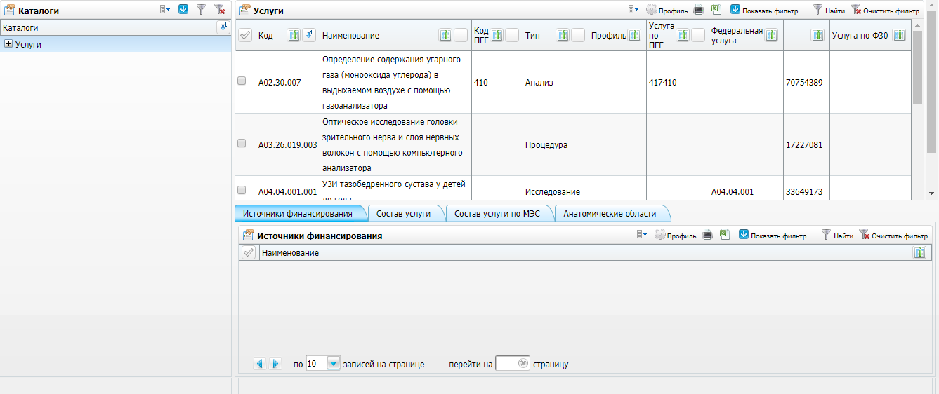

Рисунок  – Окно «Услуги»

Проверьте, что настроен перечень услуг (Таблица 17).

Таблица  – Общие услуги

| № | Код услуги | Наименование услуги | Код услуги по диспансеризации |
| --- | --- | --- | --- |
| 1 | B04.031.002 | Профилактический прием (осмотр, консультация) врача –педиатра | DDS.01 |
| 2 | B04.023.002 | Профилактический прием (осмотр, консультация) врача –невролога | DDS.02 |
| 3 | B04.029.002 | Профилактический прием (осмотр, консультация) врача –офтальмолога | DDS.03 |
| 4 | B04.010.002 | Профилактический прием (осмотр, консультация) врача – детского хирурга | DDS.04 |
| 5 | B04.028.002 | Профилактический прием (осмотр, консультация) врача-оториноларинголога | DDS.05 |
| 6 | B04.001.002 | Профилактический прием (осмотр, консультация) врача –акушера-гинеколога | DDS.06 |
| 7 | B04.064.002 | Профилактический прием (осмотр, консультация) врача –стоматолога детского | DDS.07 |
| 8 | B04.050.002 | Профилактический прием (осмотр, консультация) врача –травматолога-ортопеда | DDS.08 |
| 9 | B04.035.004 | Профилактический прием (осмотр, консультация) врача – детского психиатра | DDS.09 |
| 10 | B04.035.002 | Профилактический прием (осмотр, консультация) врача –психиатра | DDS.10 |
| 11 | B04.053.004 | Прием (осмотр, консультация) врача – детского уролога-андролога профилактический | DDS.11 |
| 12 | B04.058.003 | Прием (осмотр, консультация) врача – детского эндокринолога профилактический | DDS.12 |
| 13 | B03.016.002 | Общий (клинический) анализ крови | DDS.13 |
| 14 | B03.016.006 | Анализ мочи общий | DDS.14 |
| 15 | A09.05.023 | Исследование уровня глюкозы в крови | DDS.15 |
| 16 | A05.10.002 | Проведение электрокардиографических исследований | DDS.16 |
| 17 | A06.09.006 | Флюорография легких | DDS.17 |
| 18 | A04.16.001 | Ультразвуковое исследование органов брюшной полости (комплексное) | DDS.18 |
| 19 | A04.10.002 | Эхокардиография | DDS.19 |
| 20 | A04.22.001 | Ультразвуковое исследование щитовидной железы и паращитовидных желез | DDS.20 |
| 21 | A04.20.001 | Ультразвуковое исследование матки и придатков трансабдоминальное | DDS.21 |
| 22 | A04.28.003 | Ультразвуковое исследование органов мошонки | DDS.21 |
| 23 | A04.04.001 | Ультразвуковое исследование сустава | DDS.22 |
| 24 | A04.23.001 | Нейросонография | DDS.23 |
| 25 | IZV_UVD | Извещение в УВД | пусто |

## Настройка услуг кабинета

Для записи пациента на услуги по диспансеризации настройте услуги кабинета и расписание. Данные настройки произведите посредством выбора следующих пунктов контекстного меню:

* «Настройки/ Настройка структуры ЛПУ/ Отделения и кабинеты»;
* «Настройка/ Настройка графиков работы/ Назначение графиков».

Настройки услуг и расписания описаны в руководстве администратора «Настройка Системы».

## Настройка доступа пользователей к услугам

Для настройки доступа пользователей к услугам перейдите в пункт меню «Настройки/Настройка персонала».

Чтобы сотрудники могли вносить в Систему данные об оказанных услугах, настройте для них список оказываемых услуг.

Для настройки найдите сотрудника и в области «Оказываемые услуги» выберите нажатием правой клавиши мыши пункт «Добавить» (Рисунок 174).

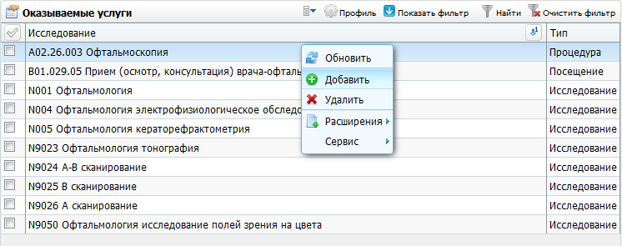

Рисунок 174 – Список оказываемых услуг

Откроется справочник «ЛПУ: оказываемые услуги» (Рисунок 175):

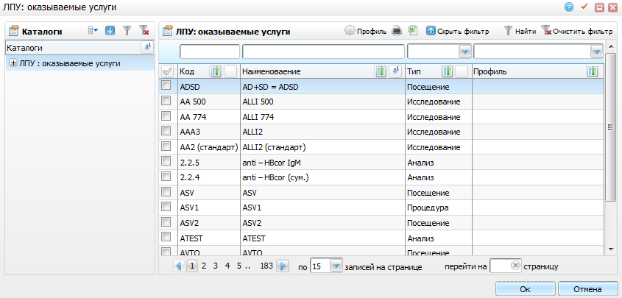

Рисунок 175 – ЛПУ: оказываемые услуги

В открывшемся окне выберите услуги, которые врач затем сможет вносить в Систему. В справочнике реализован множественный выбор. Чтобы выбрать несколько услуг, отметьте их «флажками» и нажмите кнопку «Ок».

Выбранные услуги будут отображаться в области «Оказываемые услуги» для указанного сотрудника и, когда сотрудник в «Дневнике врача» будет нажимать на ссылку «Оказать» на этих услугах, будет открываться шаблон оказания услуги. Если же сотрудник нажмет на ссылку «Оказать» на услуге, которой у него нет, появится сообщение: «Данная услуга не оказывается данным врачом!».

## Настройка анализов в блоке «Лаборатория»

Для направления пациента на анализы при проведении диспансеризации произведите настройку анализов в блоке «Лаборатория», воспользовавшись следующими пунктами главного меню:

* «Словари/ Словари Лаборатории/ Типы анализов»;
* «Словари/ Словари Лаборатории/ Виды исследований», раздел «Виды исследований»;
* «Словари/ Словари Лаборатории/ Виды исследований», раздел «Результаты исследований»;
* «Словари/ Словари Лаборатории/ Виды анализов», раздел «Виды анализов»;
* «Словари/ Словари Лаборатории/ Виды анализов», раздел «Виды исследований»;
* «Словари/ Словари Лаборатории/ Виды анализов», раздел «Условия забора».

Подробная настройка анализов описана в п. 6.17 – 6.19.

## Настройка цели посещения

Для формирования реестра по диспансеризации детей-сирот настройте цель посещения диспансеризации детей-сирот. Для этого воспользуйтесь пунктом главного меню «Словари/ Медицинские классификаторы/ Цели посещения». Откроется окно «Цели посещения» (Рисунок 176).

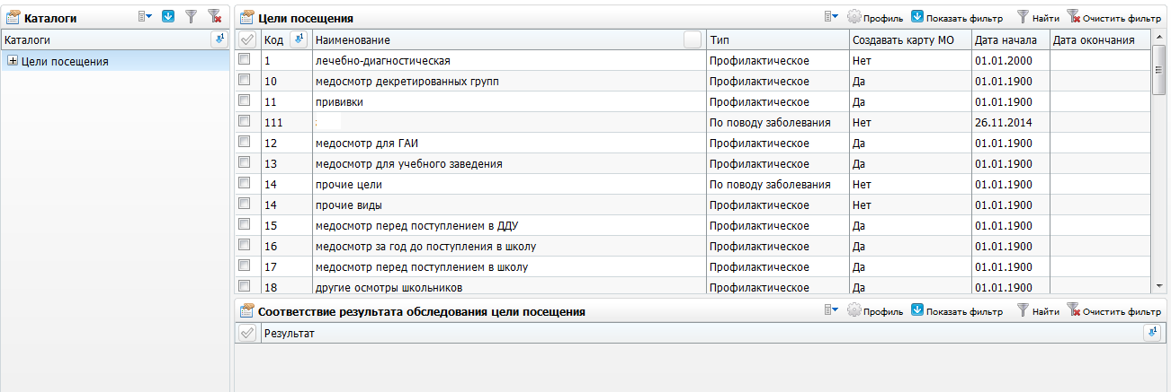

Рисунок  – Цели посещения

Добавьте цель посещения. Для этого в окне «Цели посещения» выберите пункт контекстного меню «Добавить». Откроется окно «Цели посещения: добавление» (Рисунок 177).

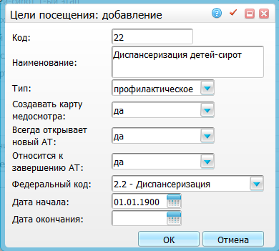

Рисунок  – Окно «Цели посещения: добавление»

Заполните поля значениями, указанными ниже:

* «Код» – «22»;
* «Наименование» – «Диспансеризация детей-сирот»;
* «Тип» – «профилактическое»;
* «Создавать карту медосмотра» – «да»;
* «Всегда открывать новый АТ» – «нет»;
* «Относится к завершению АТ» – «нет»;
* «Дата начала» – укажите дату начала действия цели посещения с помощью календаря 3 или вручную.

После заполнения полей нажмите кнопку «Ок».

## Настройка причин закрытия карт медосмотра

Произведите настройку причин закрытия карт медосмотра в разделе «Словари/ Профосмотр/ Причины закрытия карт медосмотра». Откроется окно «Причины закрытия карт медосмотра» (Рисунок 178).

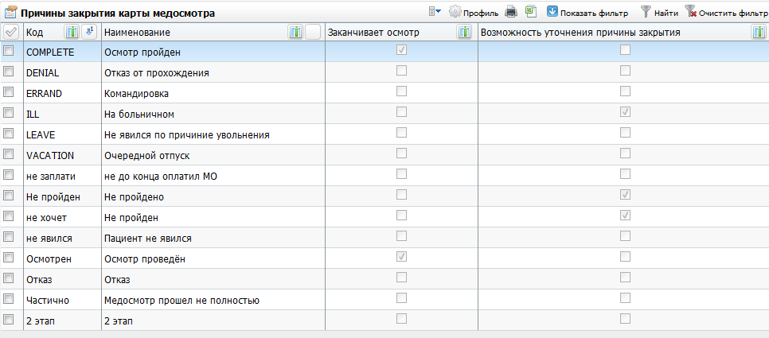

Рисунок  – Окно «Причины закрытия карт медосмотра»

В таблице (Таблица 18) проверьте настройку причины закрытия, т.к. это необходимо для корректной работы модуля «Медосмотры».

Таблица 18 – Причины закрытия карт медосмотра

| Код | Наименование | Заканчивает осмотр | Возможность уточнения причины закрытия |
| --- | --- | --- | --- |
| 2 этап | 2 этап | 0 | 0 |
| Отказ | Отказ | 0 | 0 |
| Не пройден | Не пройден | 0 | 1 |

Если у причины закрытия установлен признак «Возможность уточнения причины закрытия», то в карте медосмотра при закрытии карты медосмотра появится дополнительное поле для ввода причины невыполнения диспансеризации. Эта причина будет выводиться в карте диспансеризации несовершеннолетнего  
(030-Д/с/у-13) в пункте №6 «Отсутствует на момент проведения диспансеризации».

## Настройка прочих справочников

Данные справочники используются для внесения результатов:

* «Состояния здоровья до прохождения диспансеризации»;
* «Состояния здоровья после прохождения диспансеризации»;
* «Выполнение программы вакцинации»;
* вкладка «Оценка полового развития».

Для настройки справочников перейдите в пункт меню «Система/ Словари-админ». Откроется окно «Словари-админ» (Рисунок 179).

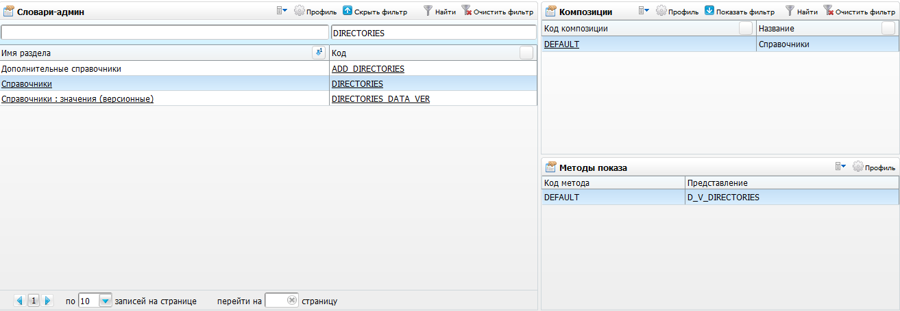

Рисунок  – Окно «Словари-админ»

### Настройка справочника «DIRECTORIES»

Найдите справочник с кодом «DIRECTORIES» и настройте его в соответствии с данными, приведенными в таблице ниже (Таблица 19).

Таблица 19 – DIRECTORIES – Справочник

| Код | Наименование |
| --- | --- |
| 30 | Выполнение программы вакцинации для детей-сирот |
| 31 | Причины невыполнения назначенного лечения, медицинской реабилитации и санаторно-курортного лечения |
| 32 | Условие оказания |
| 33 | Формы собственности |
| 34 | Статус диспансерного наблюдения для диспансеризации |
| 35 | Статус ВМП для диспансеризации |
| 36 | Дополнительные консультации и исследования выполнены (статус) |
| 37 | Menses (характеристика) |

### Настройка справочника «DIRECTORIES_DATA_VER»

Найдите справочник с кодом «DIRECTORIES_DATA_VER» и настройте его в соответствии с данными, приведенными в таблице ниже (Таблица 20).

Таблица  – DIRECTORIES_DATA_VER – Справочники: значения (версионные)

| Справочник | Код | Наименование |
| --- | --- | --- |
| 30 | 1 | привит по возрасту |
| 30 | 2 | не привит по медицинским показаниям: полностью |
| 30 | 3 | не привит по медицинским показаниям: частично |
| 30 | 4 | не привит по другим причинам: полностью |
| 30 | 5 | не привит по другим причинам: частично |
| 31 | 1 | Отсутствие на момент проведения диспансеризации |
| 31 | 2 | Отказ от медицинского вмешательства |
| 31 | 3 | Смена места жительства пациента |
| 31 | 4 | Выполнение не в полном объёме |
| 31 | 5 | Проблемы организации медицинской помощи |
| 31 | 6 | Прочее |
| 32 | 0 | Нет |
| 32 | 1 | В амбулаторных условиях |
| 32 | 2 | В условиях дневного стационара |
| 32 | 3 | В стационарных условиях |
| 33 | 1 | в муниципальных медицинских организация |
| 33 | 2 | в государственных медицинских организациях субъекта РФ |
| 33 | 3 | в федеральных медицинских организациях |
| 33 | 4 | в частных медицинских организациях |
| 33 | 5 | в санаторно-курортных организациях |
| 34 | 0 | не установлено |
| 34 | 1 | установлено впервые |
| 34 | 2 | установлено ранее |
| 35 | 0 | не рекомендована |
| 35 | 1 | рекомендована и оказана |
| 35 | 2 | рекомендована и не оказана |
| 36 | 0 | не выполнены в соответствии с назначением |
| 36 | 1 | выполнены в полном объёме |
| 36 | 2 | выполнены в неполном объёме |
| 37 | 1 | регулярные |
| 37 | 2 | нерегулярные |
| 37 | 3 | обильные |
| 37 | 4 | скудные |
| 37 | 5 | умеренные |
| 37 | 6 | болезненные |
| 37 | 7 | безболезненные |

### Настройка справочника «INABILITY_TYPES»

Найдите справочник с кодом «INABILITY_TYPES» и добавьте значение из таблицы ниже (Таблица 21).

Таблица  – INABILITY_TYPES – Виды инвалидности

|  |  |
| --- | --- |
| Код | Наименование |
| 6 | Инвалид с рождения |

# Настройка шаблонов

## Загрузка шаблонов визита

Для загрузки шаблонов визитов перейдите в пункт меню «Система/ Конструктор шаблонов/ Шаблоны услуг». Откроется окно «Шаблоны приемов» (Рисунок 180).

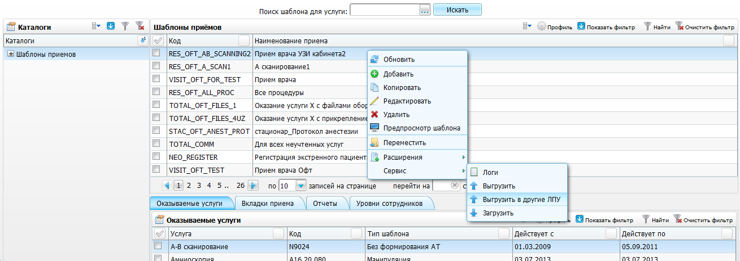

Рисунок  – Окно «Шаблоны приемов»

В окне «Шаблоны приемов» выберите пункт контекстного меню «Сервис/Загрузить».

В таблице ниже (Таблица 22) приведен перечень шаблонов, загрузите их в ЕМИАС. В столбце «Услуга» указана услуга, которую нужно связать с данным отчетом.

Таблица  – Шаблоны визита

| Код шаблона | Услуга | Блок АТ |
| --- | --- | --- |
| DS_PEDIATR | B04.031.002 – Профилактический прием (осмотр, консультация) врача-педиатра | Посещение |
| DS_NEVROL | B04.023.002 – Профилактический прием (осмотр, консультация) врача-невролога | Посещение |
| DS_OFTAL | B04.029.002 – Профилактический прием (осмотр, консультация) врача-офтальмолога | Посещение |
| DS_HIRURG_N | B04.010.002 – Профилактический прием (осмотр, консультация) врача – детского хирурга | Посещение |
| DS_OTOLARIN | B04.028.002 – Профилактический прием (осмотр, консультация) врача-оториноларинголога | Посещение |
| DS_GINEK | B04.001.002 – Профилактический прием (осмотр, консультация) врача-акушера-гинеколога | Посещение |
| DS_UROLOG | B04.053.004 – Прием (осмотр, консультация) врача – детского уролога-андролога профилактический | Посещение |
| DS_STOMATOLOG | B04.064.002 – Профилактический прием (осмотр, консультация) врача-стоматолога детского | Посещение |
| DS_ENDOKRIN | B04.058.003 – Прием (осмотр, консультация) врача – детского эндокринолога профилактический | Посещение |
| DS_ORTOPED | B04.050.002 – Профилактический прием (осмотр, консультация) врача-травматолога-ортопеда | Посещение |
| DS_PSIHIATR | B04.035.004 – Профилактический прием (осмотр, консультация) врача – детского психиатра | Посещение |
| B04.035.002 – Профилактический прием (осмотр, консультация) врача-психиатра | Посещение |
| UZI_DS | A04.16.001 – Ультразвуковое исследование органов брюшной полости (комплексное) | Манипуляция |
| ECHOKARDIOGRAFIA_DS | A04.10.002 – Эхокардиография | Манипуляция |
| UZI_ORGANOV_MOSH_DS | A04.28.003 – Ультразвуковое исследование органов мошонки | Манипуляция |
| UZI_MAL_TAZA_DS | A04.20.001 – Ультразвуковое исследование матки и придатков трансабдоминальное | Манипуляция |
| SONOGRAFI_SHITOVID | A04.22.001 – Ультразвуковое исследование щитовидной железы и паращитовидных желез | Манипуляция |
| NEIROSONOGRAFIYA_DS | A04.23.001 – Нейросонография | Манипуляция |
| UZI_TAZOBEDR_SUS_DS | A04.04.001 – Ультразвуковое исследование сустава | Манипуляция |
| EMPTY | B03.016.002 – Общий (клинический) анализ крови | Манипуляция |
| B03.016.006 – Анализ мочи общий | Манипуляция |
| A09.05.023 – Исследование уровня глюкозы в крови | Манипуляция |
| DS_ELEKTROKAR | A05.10.002 – Проведение электрокардиографических исследований | Манипуляция |
| DS_FLUOROGRAFIA | A06.09.006 – Флюорография легких | Манипуляция |
| IZV_UVD | IZV_UVD – Извещение в УВД | Без формирования АТ |

При использовании для некоторых услуг уже существующих шаблонов визитов, которые настроены в ЛПУ, проверьте, чтобы в этих шаблонах были соответствующие поля и вкладки (все необходимое настроено на указанных шаблонах).

## Настройка шаблона карт медосмотра

Для проведения медосмотра настройте шаблон. В этом шаблоне укажите услуги, которые необходимо проводить при диспансеризации детей-сирот.

Для настройки шаблонов карт медосмотров перейдите в пункт меню «Словари/ Профосмотр/ Шаблоны карт медосмотров». Откроется окно «Шаблоны карт медосмотра» (Рисунок 181).

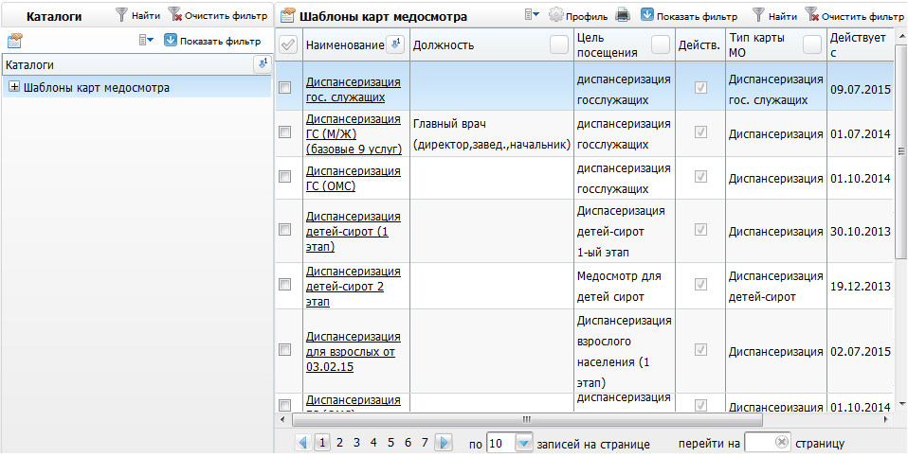

Рисунок  – Окно «Шаблоны карт медосмотра»

Для добавления шаблона выберите пункт контекстного меню «Добавить». Откроется окно «Шаблоны карт МО: Добавление» (Рисунок 182).

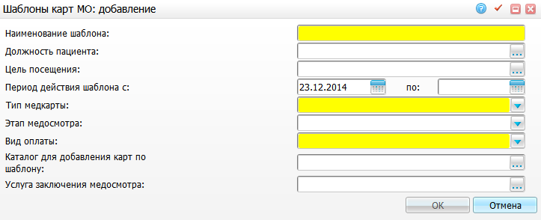

Рисунок  – Окно «Шаблоны карт МО: добавление»

Заполните следующие поля:

* «Наименование шаблона» – введите название шаблона;
* «Должность пациента» – если указать должность пациента в этом поле, то при создании карты медосмотра по такому шаблону услуги, включенные в этот шаблон, попадут в созданную карту медосмотра. Для этого нажмите кнопку 1 и выберите нужное значение из справочника «Должности»;
* «Цель посещения» – укажите цель, которая была создана в п. 13.6;
* «Период действия шаблона с» – укажите дату начала действия шаблона с помощью календаря 3 или вручную;
* «Тип медкарты» – выберите значение «Диспансеризация детей-сирот»;
* «Этап медосмотра» – выберите значение «1 этап»;
* «Вид оплаты» – выберите значение «ОМС»;
* «Каталог для добавления карт по шаблону» – укажите каталог. При добавлении карта медосмотра будет добавлена в указанный каталог в разделе «Карты медосмотра». Иначе карта медосмотра будет добавлена в корневой каталог.

После заполнения полей нажмите кнопку «ОК». В окне появится вкладка «Осмотры специалистов и лаб. исследования» (Рисунок 183).

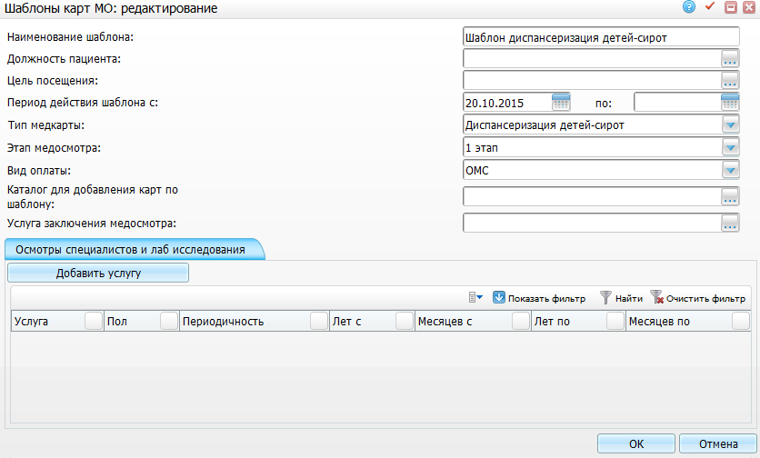

Рисунок  – Вкладка «Осмотры специалистов и лаб. исследования»

В эту вкладку добавьте услуги шаблона, которые должны быть настроены согласно таблице ниже (Таблица 23).

Таблица  – Услуги шаблона карт медосмотра

| № | Код услуги | Наименование услуги | Пол | Лет с | Мес. с | Лет по | Мес. по | Периодичность осмотра |
| --- | --- | --- | --- | --- | --- | --- | --- | --- |
| 1 | B04.031.002 | Профилактический прием (осмотр, консультация) врача-педиатра |  | 0 | 0 | 17 | 11 | 1 раз в год |
| 2 | B04.023.002 | Профилактический прием (осмотр, консультация) врача-невролога |  | 0 | 0 | 17 | 11 | 1 раз в год |
| 3 | B04.029.002 | Профилактический прием (осмотр, консультация) врача-офтальмолога |  | 0 | 0 | 17 | 11 | 1 раз в год |
| 4 | B04.010.002 | Профилактический прием (осмотр, консультация) врача – детского хирурга |  | 0 | 0 | 17 | 11 | 1 раз в год |
| 5 | B04.028.002 | Профилактический прием (осмотр, консультация) врача-оториноларинголога |  | 0 | 0 | 17 | 11 | 1 раз в год |
| 6 | B04.001.002 | Профилактический прием (осмотр, консультация) врача-акушера-гинеколога | Женский | 0 | 0 | 17 | 11 | 1 раз в год |
| 7 | B04.064.002 | Профилактический прием (осмотр, консультация) врача-стоматолога детского |  | 3 | 0 | 17 | 11 | 1 раз в год |
| 8 | B04.050.002 | Профилактический прием (осмотр, консультация) врача-травматолога-ортопеда |  | 0 | 0 | 14 | 11 | 1 раз в год |
| 9 | B04.035.004 | Профилактический прием (осмотр, консультация) врача – детского психиатра |  | 0 | 0 | 13 | 11 | 1 раз в год |
| 10 | B04.035.002 | Профилактический прием (осмотр, консультация) врача-психиатра |  | 14 | 0 | 17 | 11 | 1 раз в год |
| 11 | B04.053.004 | Прием (осмотр, консультация) врача – детского уролога-андролога профилактический | Мужской | 0 | 0 | 17 | 11 | 1 раз в год |
| 12 | B04.058.003 | Прием (осмотр, консультация) врача – детского эндокринолога профилактический |  | 5 | 0 | 17 | 11 | 1 раз в год |
| 13 | B03.016.002 | Общий (клинический) анализ крови |  | 0 | 0 | 17 | 11 | 1 раз в год |
| 14 | B03.016.006 | Анализ мочи общий |  | 0 | 0 | 17 | 11 | 1 раз в год |
| 15 | A09.05.023 | Исследование уровня глюкозы в крови |  | 0 | 0 | 17 | 11 | 1 раз в год |
| 16 | A05.10.002 | Проведение электрокардиографических исследований |  | 0 | 0 | 17 | 11 | 1 раз в год |
| 17 | A06.09.006 | Флюорография легких |  | 15 | 0 | 17 | 11 | 1 раз в год |
| 18 | A04.16.001 | Ультразвуковое исследование органов брюшной полости (комплексное) |  | 0 | 0 | 17 | 11 | 1 раз в год |
| 19 | A04.10.002 | Эхокардиография |  | 0 | 0 | 17 | 11 | 1 раз в год |
| 20 | A04.22.001 | Ультразвуковое исследование щитовидной железы и паращитовидных желез |  | 7 | 0 | 17 | 11 | 1 раз в год |
| 21 | A04.20.001 | Ультразвуковое исследование матки и придатков трансабдоминальное | Женский | 7 | 0 | 17 | 11 | 1 раз в год |
| 22 | A04.28.003 | Ультразвуковое исследование органов мошонки | Мужской | 7 | 0 | 17 | 11 | 1 раз в год |
| 23 | A04.04.001 | Ультразвуковое исследование сустава |  | 0 | 0 | 17 | 11 | 1 раз в год |
| 24 | A04.23.001 | Нейросонография |  | 0 | 0 | 0 | 11 | 1 раз в год |

## Загрузка отчетов

Загрузите в Систему отчеты, для этого перейдите в пункт меню «Система/ Настройка отчетов/ Пользовательские отчеты». Откроется окно «Пользовательские отчеты» (Рисунок 184).

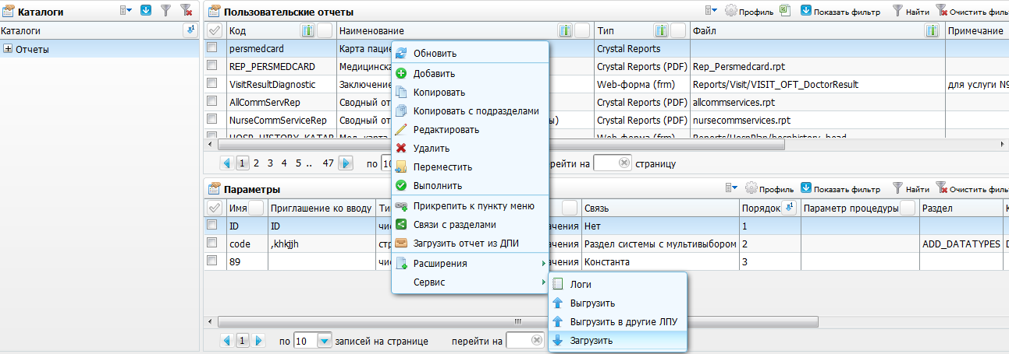

Рисунок  – Окно «Пользовательские отчеты»

Для загрузки отчетов в окне «Пользовательские отчеты» выберите пункт контекстного меню «Сервис/Загрузить». Загрузите следующие отчеты:

* «ORPHAN_DISP_CARD_030DU» – «030-Д/с/у-13_Карта диспансеризации несовершеннолетнего»;
* «INFORM_SOGL_PR№2_EMP» – «Инф. согласие Приложение №2 (текущий врач)»;
* «OTKAZ_PR№2_EMP» – «Отказ от услуги Приложение №2 (текущий врач)»;
* «REP_IZV_UVD» – «Извещение в УВД»;
* «orphan_dispensary_summary» – «Сведения о диспансеризации пребывающих в стационарных учреждениях детей-сирот и детей, находящихся в трудной жизненной ситуации»;
* «prof_osmotr_nesov_514n» – «Карта профилактического медицинского осмотра несовершеннолетнего (030-ПО/у-17)».

## Настройка шаблонов отчетов на типы карт медосмотров

Чтобы при проведении медосмотра отображались именно те отчеты, которые нужны при диспансеризации детей-сирот, настройте шаблоны отчетов на типы карт медосмотров.

Для настройки шаблонов отчетов на типы карт медосмотра перейдите в пункт меню «Словари/Профосмотр/Типы карт медосмотров: шаблоны отчетов». Откроется окно «Типы карт медосмотров: шаблоны отчетов» (Рисунок 185).

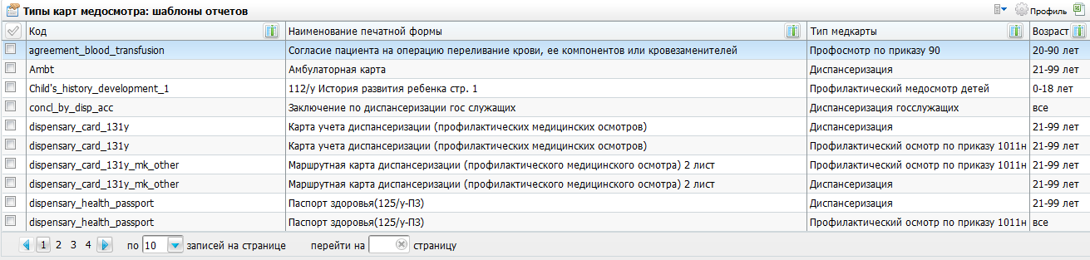

Рисунок  – Окно «Типы карт медосмотров: шаблоны отчетов»

Добавьте шаблоны отчетов в соответствии с таблицей ниже (Таблица 24).

Таблица  – Шаблоны отчетов

|  |  |  |  |
| --- | --- | --- | --- |
| Код | Наименование | Тип медкарты | Возраст |
| ORPHAN_DISP_CARD_030DU | 030-Д/с/у-13_Карта диспансеризации несовершеннолетнего | Диспансеризация детей-сирот | 0-18 лет |
| INFORM_SOGL_PR№2_EMP | Инф. согласие Приложение №2 (текущий врач) | Диспансеризация детей-сирот | 0-18 лет |
| OTKAZ_PR№2_EMP | Отказ от услуги Приложение №2 (текущий врач) | Диспансеризация детей-сирот | 0-18 лет |
| MapOfProphylacticMedicalExaminationMinor | Карта профилактического медицинского осмотра несовершеннолетнего | Диспансеризация детей-сирот | все |

Для записи с кодом «MapOfProphylacticMedicalExaminationMinor» в поле «Пользовательский отчет» укажите отчет с кодом «prof_osmotr_nesov_514n».

|  |  |  |  |  |  |  |  |  |  |
| --- | --- | --- | --- | --- | --- | --- | --- | --- | --- |
| Лист регистрации изменений | | | | | | | | | |
| Изм. | Номера листов (страниц) | | | | Всего листов (страниц) в доку-  менте | Номер доку-  мента | Входящий номер сопроводи-  тельного документа и дата | Подпись | Дата |
| Изменен-  ных | заменен-  ных | новых | аннулиро-  ванных |
|  |  |  |  |  |  |  |  |  |  |
|  |  |  |  |  |  |  |  |  |  |
|  |  |  |  |  |  |  |  |  |  |
|  |  |  |  |  |  |  |  |  |  |
|  |  |  |  |  |  |  |  |  |  |
|  |  |  |  |  |  |  |  |  |  |
|  |  |  |  |  |  |  |  |  |  |
|  |  |  |  |  |  |  |  |  |  |
|  |  |  |  |  |  |  |  |  |  |
|  |  |  |  |  |  |  |  |  |  |
|  |  |  |  |  |  |  |  |  |  |
|  |  |  |  |  |  |  |  |  |  |
|  |  |  |  |  |  |  |  |  |  |
|  |  |  |  |  |  |  |  |  |  |
|  |  |  |  |  |  |  |  |  |  |
|  |  |  |  |  |  |  |  |  |  |
|  |  |  |  |  |  |  |  |  |  |
|  |  |  |  |  |  |  |  |  |  |
|  |  |  |  |  |  |  |  |  |  |
|  |  |  |  |  |  |  |  |  |  |
|  |  |  |  |  |  |  |  |  |  |
|  |  |  |  |  |  |  |  |  |  |
|  |  |  |  |  |  |  |  |  |  |